|  |
| --- |
|  |
| Założenia do planu zaopatrzenia w ciepło, energię elektryczną i paliwa gazowe  dla Gminy Miasta Mrągowo  na lata 2022 - 2037 |
| Mrągowo, lipiec 2022 r. |

|  |  |
| --- | --- |
| **Zamawiający:**  Gmina Miasto Mrągowo  Urząd Miejski w Mrągowie  ul. Królewiecka 60A  11-700 Mrągowo  tel.: 89 741 90 00  NIP 742-20-76-940  e-mail: sekretariat@mragowo.um.gov.pl | ilustracja |
| **Wykonawca:**  ATsys.pl Sp. z o.o. Spółka Komandytowa  ul. Lompy 7/3  40-030 Katowice  NIP: 6342817144  e-mail: [info@niskaemisja.pl](mailto:info@niskaemisja.pl)  WWW: [www.niskaemisja.pl](http://www.niskaemisja.pl) [www.atsys.pl](http://www.atsys.pl) |  |

Opracowano we współpracy z Urzędem Miejskim w Mrągowie.

Spis treści

I. WYKAZ UŻYTYCH SKRÓTÓW 8

II. CZĘŚĆ OGÓLNA OPRACOWANIA 10

II.1. Podstawa i zakres opracowania 10

II.2. Cel opracowania 13

[III. SPÓJNOŚĆ Z DOKUMENTAMI Z ZAKRESU POLITYKI   
ENERGETYCZNEJ 14](#_Toc114853465)

III.1. Dokumenty szczebla międzynarodowego 14

III.1.1. Strategia „Europa 2020” 14

III.1.2. Dyrektywa w sprawie efektywności energetycznej 17

III.1.3. Dyrektywa w sprawie charakterystyki energetycznej budynków 18

III.1.4. Pozostałe dyrektywy Unii Europejskiej 18

III.2. Dokumenty krajowe 19

III.2.1. Polityka energetyczna Polski do 2030 roku 19

III.2.2. Ustawa o efektywności energetycznej 20

III.2.3. Ustawa o odnawialnych źródłach energii 21

III.2.4. Polityka Ekologiczna Państwa 2030 (PEP2030) 21

III.2.5. Krajowa Strategia Rozwoju Regionalnego 2030 (KSRR 2030) 22

III.2.6. Plan rozwoju elektromobilności w Polsce 23

III.3. Wojewódzkie dokumenty strategiczne 24

[III.3.1. Warmińsko Mazurskie 2030. Strategia rozwoju społeczno-  
gospodarczego 24](#_Toc114853479)

III.3.2. Plan zagospodarowania przestrzennego województwa warmińsko-mazurskiego 25

III.3.1. Program ochrony powietrza dla strefy warmińsko-mazurskiej 26

III.3.2. Program Ochrony Środowiska Województwa Warmińsko-Mazurskiego do roku 2030 26

III.3.3. Uchwały antysmogowe dla województwa warmińsko-mazurskiego (projekt uchwały) 27

III.4. Zgodność z dokumentami strategicznymi powiatu mrągowskiego 28

III.4.1. Program Ochrony Środowiska dla Powiatu Mrągowskiego na lata 2020-2023 z perspektywą do roku 2027 28

III.5. Zgodność projektu założeń do planu zapatrzenia w ciepło z dokumentami strategicznymi Gminy Miasto Mrągowo 30

III.5.1. Strategia Rozwoju Miasta Mrągowo 2016 - 2025 30

III.5.2. Lokalny Program Rewitalizacji Miasta Mrągowo 2016 - 2023 31

III.5.3. Miejscowe Plany Zagospodarowania Przestrzennego dla Gminy Miasto Mrągowo wraz ze zmianami. 31

III.5.4. Studium uwarunkowań i kierunków zagospodarowania przestrzennego miasta Mrągowa 31

III.5.5. Plan Gospodarki Niskoemisyjnej dla Gminy Miasta Mrągowo. 32

IV. CHARAKTERYSTYKA OBSZARU 34

IV.1. Położenie Miasta Mrągowo, podział administracyjny 34

IV.2. Infrastruktura techniczna miasta 36

IV.3. Demografia 36

IV.4. Klimat 37

IV.5. Mieszkalnictwo 41

IV.6. Przedsiębiorcy 41

IV.7. Zasoby przyrodnicze 44

V. CHARAKTERYSTYKA SYSTEMÓW ENERGETYCZNYCH 47

V.1. System gazowniczy 47

V.1.1. Informacje ogólne 47

V.1.2. Struktura zużycia 49

V.2. System elektroenergetyczny 51

V.2.1. Informacje ogólne 51

V.2.2. Struktura zużycia 58

V.3. System ciepłowniczy 59

V.3.1. Struktura zużycia 60

VI. WSPÓŁPRACA Z GMINAMI OŚCIENNYMI 61

VI.1. System ciepłowniczy 61

VI.2. System gazowy 62

VI.3. System elektroenergetyczny 62

VI.4. Możliwość współpracy przy wykorzystaniu odnawialnych źródeł energii 62

VII. OCENA POTENCJAŁU ZASPOKOJENIA POTRZEB 64

VII.1. Bilans energetyczny Miasta 64

VII.2. System gazowniczy 65

VII.3. System elektroenergetyczny 66

VII.4. System ciepłowniczy 67

VIII. PROGNOZA ZMIANY ZAPOTRZEBOWANIA 69

VIII.1. Metodologia wyliczenia przyszłego bilansu energetycznego 69

VIII.1.1. Charakterystyka scenariuszy rozwoju 73

VIII.2. Prognoza przyszłego bilansu energetycznego 79

VIII.2.1. Scenariusz A „Pasywny” 79

VIII.2.2. Scenariusz B „Neutralny” 83

VIII.2.3. Scenariusz C „Aktywny” 87

IX. MOŻLIWOŚĆ WYKORZYSTANIA ODNAWIALNYCH ŹRÓDEŁ ENERGII I RACJONALIZACJA ZUŻYCIA ENERGII I PALIW 91

IX.1. Energia wiatru 91

IX.1.1. Możliwość wykorzystania energii wiatru na obszarze Miasta 91

IX.2. Energia słoneczna 93

IX.2.1. Możliwość wykorzystania na obszarze Miasta 94

IX.3. Energia biomasy 97

IX.3.1. Możliwość wykorzystania biogazu na obszarze Miasta Mrągowo 97

IX.4. Energia ze źródeł geotermalnych 98

IX.5. Podniesienie bezpieczeństwa energetycznego poprzez wykorzystanie lokalnych zasobów energii odnawialnej do wytwarzania energii elektrycznej i ciepła w źródłach rozproszonych 100

IX.6. Podniesienie bezpieczeństwa energetycznego poprzez zastosowanie mikrokogeneracji do wytwarzania energii elektrycznej i ciepła w źródłach rozproszonych 100

IX.7. Możliwość stosowania środków poprawy efektywności energetycznej 101

[IX.8. Możliwość wykorzystania istniejących nadwyżek i lokalnych zasobów   
paliw 104](#_Toc114853537)

IX.9. Możliwości wykorzystania zasobów energii odpadowej 105

X. PLANOWANA GOSPODARKA ENERGETYCZNA 107

X.1. Dodatkowe możliwości współpracy w zakresie gospodarki energetycznej – działalność klastrów 107

X.1. Planowane działania mające na celu optymalizację wielkości zużycia paliw i energii 110

XI. ASPEKTY DOTYCZĄCE WDRAŻANIA USTAWY O ELEKTROMOBILNOŚCI I PALIWACH ALTERNATYWNYCH 115

XI.1. Ustawa o elektromobilności i paliwach alternatywnych 115

XI.2. Infrastruktura na terenie Miasta Mrągowo 117

XII. KIERUNKI ROZWOJU I INWESTYCJE 119

XII.1. System gazowniczy 119

XII.1.1. Sieć przesyłowa 119

XII.1.2. Sieć dystrybucyjna 119

XII.2. System elektroenergetyczny 119

XII.2.1. Sieć przesyłowa 120

XII.2.2. Sieć dystrybucyjna 120

XII.3. System ciepłowniczy 120

XIII. ANALIZA BEZPIECZEŃSTWA ENERGETYCZNEGO 123

XIII.1. Analiza bezpieczeństwa w zakresie systemu elektroenergetycznego 123

XIII.2. Analiza bezpieczeństwa w zakresie systemu ciepłowniczego 123

XIII.3. Analiza bezpieczeństwa w zakresie systemu gazowego 123

XIV. PODSUMOWANIE 125

XV. LITERATURA 128

XVI. SPISY RYSUNKÓW, TABEL I WYKRESÓW 130

XVI.1. SPIS RYSUNKÓW 130

XVI.2. SPIS TABEL 131

# WYKAZ UŻYTYCH SKRÓTÓW

Skróty użyte w niniejszym dokumencie:

|  |  |  |
| --- | --- | --- |
| B(a)P | - | benzo(a)piren |
| DN | - | średnica nominalna |
| dz. | - | Działka |
| Dz. U. | - | Dziennik Ustaw |
| GIOŚ | - | Główny Inspektorat Ochrony Środowiska |
| GJ | - | Gigadżul |
| GPZ | - | Główny Punkt Zasilania |
| GUS | - | Główny Urząd Statystyczny |
| ha | - | Hektar |
| I0 | - | pierwszego stopnia |
| II0 | - | drugiego stopnia |
| JST | - | Jednostka/Jednostki samorządu terytorialnego |
| JWCD | - | Jednostka wytwórcza centralnie dysponowana – jednostka wytwórcza przyłączona do koordynowanej sieci 110kV podlegająca centralnemu dysponowaniu przez OSP |
| km | - | Kilometr |
| kV | - | Kilowolt |
| kWh | - | Kilowatogodzina |
| kWp | - | kilowat energii fotowoltaicznej |
| m | - | Metr |
| m2 | - | metr kwadratowy |
| m3 | - | metr sześcienny |
| mm | - | Milimetr |
| mm2 | - | milimetr kwadratowy |
| MOP | - | maksymalne ciśnienie robocze |
| MŚ | - | Ministerstwo Środowiska |
| MW | - | megawat (jednostka miary 1 MW = 1000000 watów) |
| MWh | - | Megawatogodzina |
| MWt | - | megawat mocy cieplnej (jednostka miary 1 MWt = 106 watów mocy cieplnej) |
| NFOŚiGW | - | Narodowy Fundusz Ochrony Środowiska i Gospodarki Wodnej |
| nJWCD | - | Jednostka wytwórcza przyłączona do koordynowanej sieci 110kV nie podlegająca centralnemu dysponowaniu przez OSP |
| nn | - | niskiego napięcia |
| OSP | - | Operator Systemu Przesyłowego |
| OZE | - | Odnawialne źródła energii |
| PM10 | - | Pył zawieszony o średnicy cząstek do 10 μm |
| PM2.5 | - | Pył zawieszony o średnicy cząstek do 2,5 μm |
| POIiŚ | - | Program Operacyjny Infrastruktura i Środowisko 2014-2020 |
| PSE | - | Polskie Sieci Elektroenergetyczne S.A. |
| PV | - | Instalacja fotowoltaiczna |
| RPO WM | - | Regionalny Program Operacyjny Województwa Warmińsko-Mazurskiego |
| RPZ | - | Regionalny Punkt Zasilania |
| SN | - | średniego napięcia |
| UE | - | Unia Europejska |
| WFOŚiGW | - | Wojewódzki Fundusz Ochrony Środowiska i Gospodarki Wodnej |
| WIOŚ | - | Wojewódzki Inspektorat Ochrony Środowiska |
| WN | - | wysokiego napięcia |
| WP | - | warunki przyłączeniowe |
| ZPZC | - | Projekt założeń do planu zaopatrzenia w ciepło, energię elektryczną i paliwa gazowe |

# CZĘŚĆ OGÓLNA OPRACOWANIA

## Podstawa i zakres opracowania

Założenia do planu zaopatrzenia w ciepło energię elektryczną i paliwa gazowe dla Gminy Miasto Mrągowo zgodnie z Ustawą Prawo energetyczne (Dz.U. 2022 poz. 1385 z póź. zm.) sporządzone zostały na okres 4 lat, tj. od 2023 do 2027 roku wraz z prognozą na 15 lat, tj. od 2023 roku do 2038. Przygotowanie i uchwalenie przedmiotowego dokumentu wynika z obowiązku nałożonego na organy gminy przez Prawo energetyczne (Dz.U. 2022 poz. 1385 z póź. zm.), który to nakazuje sporządzać i aktualizować przyjęte Założenia do planu zaopatrzenia w ciepło, energię elektryczną i paliwa gazowe raz na trzy lata.

Opracowanie „Projektu założeń do planu zaopatrzenia w ciepło, energię elektryczną i paliwa gazowe” wynika również z ustawy z dnia 8 marca 1990 r. (Dz.U. 2022 poz. 559 z póź. zm.) o samorządzie gminnym, art. 7 ust.1. W ww. ustawach podkreślono, iż do zadań własnych gminy należy zaspokajanie zbiorowych potrzeb wspólnoty w zakresie zaopatrzenia w energię elektryczną i cieplną, a także w paliwa gazowe.

Ponadto, podstawą do opracowania Projektu założeń są dokumenty strategiczne takie jak:

1. Polityka energetyczna Polski do 2040 roku.
2. Polityka Ekologiczna Państwa 2030 (PEP2030).
3. Krajowa Strategia Rozwoju Regionalnego 2030 (KSRR 2030)
4. Plan rozwoju elektromobilności w Polsce.
5. Warmińsko Mazurskie 2030. Strategia rozwoju społeczno-gospodarczego..
6. Program ochrony powietrza dla strefy warmińsko-mazurskiej ze względu na przekroczenie poziomu dopuszczalnego PM10 i poziomu docelowego benzo(a)pirenu zawartego w pyle PM10 wraz z planem działań krótkoterminowych.
7. Program Ochrony Środowiska Województwa Warmińsko-Mazurskiego do roku 2030.
8. Uchwały antysmogowe dla województwa warmińsko-mazurskiego (projekt uchwały).
9. Program Ochrony Środowiska dla Powiatu Mrągowskiego na lata 2020-2023 z perspektywą do roku 2027
10. Strategia Rozwoju Miasta Mrągowo 2016 - 2025
11. Lokalny Program Rewitalizacji Miasta Mrągowo 2016 - 2023
12. Miejscowe Plany Zagospodarowania Przestrzennego dla Gminy Miasto Mrągowo wraz ze zmianami.
13. Plan Gospodarki Niskoemisyjnej dla Gminy Miasta Mrągowo.

Zapewnienie spójności zapisów Projektu założeń z ww. dokumentami pozwala na prawidłowe ukierunkowanie polityki energetycznej danego obszaru i właściwe realizowanie zadań przez Urząd Miejski w Mrągowie.

Proces przygotowywania dokumentów związanych z planowaniem zapotrzebowania w nośniki paliw i energii zobrazowano na poniższym rysunku.

**ZAŁOŻENIA DO PLANU**

**(art. 19 ust. 3)**

**Przedsiębiorstwo energetyczne**

Opracowuje **PLAN ROZWOJU**(art. 16 ust. 1)

**Burmistrz**

Opracowuje (art. 19 ust. 1)

**Projekt założeń do planu zaopatrzenia jednostki w energię**

**Art. 7 ust. 5**

Przedsiębiorstwo energetyczne (…) jest zobowiązane zapewnić **realizację** i **finansowanie** budowy i rozbudowy sieci, w tym na potrzeby przyłączeń podmiotów ubiegających się o przyłączenie na warunkach określonych art. 9 i 46 oraz Założeniach… lub Planach (art. 19 i 20)

**Samorząd województwa**

**(art. 19 ust. 5)** opiniuje w zakresie współpracy z innymi gminami oraz zgodności z polityką energetyczną państwa

**Wyłożenie do wglądu publicznego (art. 19 ust. 6)**

**Plan rozwoju przedsiębiorstwa energetycznego na minimum 3 lata (art. 16 ust. 2)**

**Rada Miasta**

uchwala

**Prezes Urzędu Regulacji Energetyki**

**(art. 16 ust. 6**

**oraz art. 23 ust. 2 pkt.6)**

uzgadnia projekt planu

**Zarząd Województwa**

**(art. 23 ust. 3 i 4)**

opiniuje

**PLAN ROZWOJU PE**

**(art. 16 ust. 3)**

Rysunek 1 Planowanie energetyczne na szczeblu lokalnym

Źródło: Opracowanie własne na podstawie Ustawy Prawo Energetyczne z dnia 10.04.1997 r. (Dz.U. 2022 poz. 1385)

Dokument zawiera, zgodnie z ustawą z dnia 10 kwietnia 1997 r. Prawo energetyczne (Dz.U. 2022 poz. 1385) ocenę stanu aktualnego i przewidywanych zmian zapotrzebowania na ciepło, energię elektryczną i paliwa gazowe wraz z przedsięwzięciami racjonalizującymi zużycie tych nośników, w tym środków poprawy efektywności energetycznej. Ponadto, w opracowaniu uwzględniony jest zakres współpracy z innymi gminami oraz opis możliwości wykorzystania nadwyżek zasobów z uwzględnieniem instalacji wykorzystujących odnawialne źródła energii.

Projekt założeń określa również charakterystykę analizowanego obszaru pod względem lokalizacji, ludności, zasobów środowiskowych i sektora przemysłu, co pozwala na określenie trendów rozwoju Miasta, a następnie określenie prognozy zużycia nośników paliw i energii oraz określenie możliwego potencjału wykorzystania odnawialnych źródeł energii.

## Cel opracowania

Projekt założeń ma na celu określenie strony popytowej zapotrzebowania dla danego obszaru na energię elektryczną, paliwa gazowe i energię cieplną, a także ocenienie możliwości zaopatrzenia na te nośniki w perspektywie do roku 2038.

Opracowanie ma być podstawą do planowania rozwoju systemów zaopatrzenia w ciepło, energię elektryczną i paliwa gazowe dla obszaru Gminy Miasto Mrągowo. Finalnym celem opracowania jest podwyższenie bezpieczeństwa energetycznego, a tym samym obniżenie kosztów rozwoju społeczno-gospodarczego poprzez zoptymalizowanie wielkości zużycia paliw i energii, a także wyznaczenie kierunków rozwojowych.

Pośrednim celem dokumentu jest również dywersyfikacja dostaw energii poprzez oszacowanie możliwego potencjału wytworzenia energii z odnawialnych źródeł energii, a także określenie kierunków lokalizacji nowych inwestycji przemysłowych i mieszkalnych.

# SPÓJNOŚĆ Z DOKUMENTAMI Z ZAKRESU POLITYKI ENERGETYCZNEJ

Zapewnienie spójności projektu założeń z dokumentami polityki energetycznej szczebla międzynarodowego, krajowego jak i lokalnego jest podstawowym wyznacznikiem właściwego określenia wizji rozwoju i kierunków działań w zakresie bezpieczeństwa energetycznego na analizowanym obszarze. Ponadto, zgodność z dokumentami zatwierdzonymi i obowiązującymi na danym obszarze jest konieczna dla zachowania spójności inwestycyjnej i prawidłowego określenia długoterminowej wizji rozwoju analizowanego obszaru.

## Dokumenty szczebla międzynarodowego

Członkostwo Polski w Unii Europejskiej obliguje kraj do przestrzegania i wdrażania zapisów Europejskiej Polityki Energetycznej, która prowadzić ma do osiągnięcia konkurencyjnej gospodarki o niskim zużyciu bezpieczniejszej i zrównoważonej energii. Wyznaczone cele określają osiągnięcie bezpieczeństwa dostaw surowców strategicznych, odpowiedniego działania energetycznego rynku wewnętrznego, a także znaczącego ograniczenia emisji gazów cieplarnianych. Wdrażanie opisanych kierunków rozwoju determinowane jest poprzez publikowane strategie i dyrektywy.

### Strategia „Europa 2020”

Dokument „Strategia Europa 2020” jest dziesięcioletnią strategią Unii Europejskiej, zapoczątkowaną w 2010 r., na rzecz wzrostu gospodarczego i zatrudnienia. Dla oceny postępów realizacji założeń strategii przyjęto w niej pięć głównych celów dla całej UE do osiągnięcia do 2020 r., obejmujących:

1. Zatrudnienie;
2. Badania i rozwój;
3. Zmiany klimatu i zrównoważone wykorzystanie energii;
4. Edukację;
5. Integrację społeczną i walkę z ubóstwem.

Strategia zawiera również siedem tzw. inicjatyw przewodnich, w oparciu o które UE i władze państw członkowskich będą nawzajem uzupełniać swoje działania w kluczowych dla strategii obszarach. Do inicjatyw przewodnich należą:

1. Europejska agenda cyfrowa English;
2. Unia innowacji English;
3. Mobilna młodzież;
4. Europa efektywnie korzystająca z zasobów English;
5. Polityka przemysłowa w erze globalizacji;
6. Program na rzecz nowych umiejętności i zatrudnienia;
7. Europejski program walki z ubóstwem.

W każdym z tych obszarów wszystkie państwa członkowskie wyznaczyły z kolei własne cele krajowe.

Jednym z priorytetów strategii jest zrównoważony rozwój oznaczający m.in.:

* Budowanie bardziej konkurencyjnej gospodarki niskoemisyjnej korzystającej z zasobów w sposób racjonalny i oszczędny.
* Ochronę środowiska naturalnego, poprzez ograniczenie emisji gazów cieplarnianych   
  i zapobieganie utracie bioróżnorodności.
* Wprowadzenie efektywnych, inteligentnych sieci energetycznych.
* Pomoc społeczeństwu w dokonywaniu świadomych wyborów.

Unijne cele służące zapewnieniu zrównoważonego rozwoju obejmują:

* Ograniczenie do 2020 r. emisji gazów cieplarnianych o 20% w stosunku do poziomu z 1990 r.
* Zwiększenie do 20% udziału energii ze źródeł odnawialnych (dla Polski celem obligatoryjnym jest wzrost udziału OZE do 15%).
* Dążenie do zwiększenia efektywności wykorzystania energii o 20%[1].

Działania związane z realizacją celów oraz innych inicjatyw spadają w dużej mierze na jednostki samorządu terytorialnego, które mogą odnieść największe sukcesy korzystając ze zintegrowanego podejścia w zarządzaniu środowiskiem miejskim poprzez przyjmowanie długo- i średnioterminowych planów działań i ich aktywną realizację.

Projekt zaopatrzenia jest zgodny z zapisami Strategii w zakresie dążenia do maksymalnego ograniczenia zużycia energii finalnej i wzrostu użytkowania odnawialnych źródeł energii przy zachowaniu odpowiedniej dbałości o środowisko naturalne.

Kontynuacją założonych w Strategii celów są dokumenty związane z unijną polityką przeciwdziałania zmianie klimatu i polityką energetyczną na lata 2020-2030, której ramy zakładają podwyższenie założonych wartości, jak np. redukcji emisji gazów cieplarnianych   
o 40 % w 2030 roku w stosunku do roku 1990 lub 27% udział odnawialnych źródeł energii   
w całkowitym bilansie energetycznym Unii Europejskiej (Rozporządzenie Parlamentu Europejskiego i Rady 2016/0231 z dnia 20.07.2016 r.).

Do działań wpisujących się w postanowienia Strategii należą:

* Stworzenie baz danych źródeł niskiej emisji z wykorzystaniem modelowania drobnorozdzielczego.
* Opracowanie programu dopłat do wymiany niskosprawnych kotłów i urządzeń na paliwa stałe, na nowe źródła ciepła oparte w pierwszym rzędzie o paliwa gazowe oraz odnawialne źródła energii lub na nowoczesne instalacje spełniające wysokie standardy emisyjne, wraz z pozyskaniem zewnętrznych źródeł finansowania.
* Wdrożenie programu dopłat do wymiany niskosprawnych kotłów i urządzeń na paliwa stałe.
* Wspieranie instalacji rozproszonych, odnawialnych źródeł energii (w tym m.in. pomp ciepła, kolektorów słonecznych, ogniw fotowoltaicznych).
* Promocja paliw kwalifikowalnych.
* Organizacja systemu kontroli i intensyfikacja działań kontrolnych.
* Wymiana kotłów węglowych w zasobie komunalnym oraz budynkach publicznych wraz z doposażeniem obiektów w instalacje solarne.
* Opracowanie i wdrożenie preferencji w podatku od nieruchomości dla właścicieli budynków stosujących niskoemisyjne źródła ogrzewania.
* Zatrudnienie na etacie Urzędu Miejskiego Ekodoradcy.
* Prowadzenie kampanii informacyjnych i edukacyjnych, w tym doradztwa energetycznego.
* Opracowanie i wdrożenie programów edukacji ekologicznej w szkołach prowadzonych przez Miasto.
* Stworzenie platformy współpracy z innymi gminami w zakresie obszarowego ograniczenia niskiej emisji.
* Współpraca z innymi podmiotami, w szczególności Urzędem Marszałkowskim, Wojewódzkim Funduszem Ochrony Środowiska i Gospodarki Wodnej oraz Wojewódzkim Inspektoratem Ochrony Środowiska.

### Dyrektywa w sprawie efektywności energetycznej

Dyrektywa w sprawie efektywności energetycznej (Dyrektywa Parlamentu Europejskiego   
i Rady 2012/27/UE z dnia 25.10.2012 r.) ma na celu określenie przez poszczególne Państwa członkowskie planów ograniczenia zużycia energii w perspektywie do 2020 roku. Ponadto, w dokumencie zawarte zostały środki sprzyjające poprawie efektywności energetycznej, a także zasady funkcjonowania rynku energii.

Jednocześnie, Dyrektywa nałożyła na Państwa członkowskie obowiązki w zakresie termomodernizacji budynków użyteczności publicznej w celu spełnienia minimalnych wymagań technicznych wynikających z Rozporządzenia Ministra Infrastruktury z dnia 12 kwietnia 2002 r. w sprawie warunków technicznych, jakim powinny odpowiadać budynki i ich usytuowanie (Dz.U. 2019 poz. 1065). Określają one, że wymagania te będą musiały spełnić budynki stanowiące co najmniej 3% całkowitej powierzchni ogrzewanych lub chłodzonych budynków użyteczności publicznej zlokalizowanych na terenie kraju, począwszy od dnia 01.01.2014 r.

Dyrektywa określa również konieczność ustanowienia systemu efektywności energetycznej przez dystrybutorów i przedsiębiorców zajmujących się sprzedażą energii, a także wspieranie dostępu do audytów energetycznych i inteligentnych liczników.

Dokument zawiera zapisy pozwalające na osiągnięcie poprawy efektywności energetycznej w budynkach i sieciach na analizowanym terenie, dlatego też jego zapisy wspierają osiągnięcie postanowień Dyrektywy.

### Dyrektywa w sprawie charakterystyki energetycznej budynków

Dyrektywa Parlamentu Europejskiego i Rady z dnia 19 maja 2010 r. (2010/31/UE) w sprawie charakterystyki energetycznej budynków określa warunki techniczne i zużycie energii przez budynki, w tym budynki użyteczności publicznej. Zgodnie z zapisami Dyrektywy,   
od 01.01.2021 r. wszystkie nowo wznoszone budynki powinny charakteryzować się zużyciem energii spełniającym wymogi budynków pasywnych (tj. 70 kWh/m2/rok). W Polsce wprowadzono obowiązek, w oparciu o R~~o~~zporządzenie Ministra Infrastruktury z dnia 12 kwietnia 2002 r. w sprawie warunków technicznych, jakim powinny odpowiadać budynki i ich usytuowanie (Dz.U. 2019 poz. 1065), z którego wynika, że od 1 stycznia 2019 r. nowo budowane obiekty zajmowane przez władze publiczne muszą charakteryzować się minimalnym zużyciem energii.

Dodatkowo w Dyrektywie określono zasady promocji budownictwa niskoenergetycznego   
i konieczność stosowania instalacji wykorzystujących odnawialne źródła energii w budynkach, a w sposób pośredni, określone zostały ograniczenia emisji gazów cieplarnianych i innych substancji zanieczyszczających powstających w trakcie ogrzewania budynków.

Projekt zaopatrzenia zapewnia spójność z zapisami Dyrektywy pod względem maksymalnego ograniczenia zużycia energii końcowej w budynkach i wspierania działań mających na celu stosowanie odnawialnych źródeł energii.

### Pozostałe dyrektywy Unii Europejskiej

Projekt zaopatrzenia w ciepło wykazuje, również w sposób pośredni, zgodność z innymi Dyrektywami Unii Europejskiej w poniższym zakresie:

* Z Dyrektywą 2003/87/WE z dnia 13.10.2003 r. ustanawiającą program handlu uprawnieniami do emisji gazów cieplarnianych na obszarze Wspólnoty – spójność   
  w zakresie propagowania kierunków działań pozwalających na zmniejszenie emisji gazów cieplarnianych;
* Z Dyrektywą EC/2004/8 z dnia 11.02.2004 r. o promocji wysokosprawnej kogeneracji – spójność w zakresie zwiększenia wysokoefektywnego wytwarzania energii   
  w kogeneracji, a także propagowania działań mających na celu zmniejszenie zużycia energii pierwotnej i emisji gazów cieplarnianych;
* Z Dyrektywą 2005/32/WE Ecodesign z dnia 06.07.2005 r. o projektowaniu urządzeń powszechnie zużywających energię – spójność z zapisami dotyczącymi wykorzystywania urządzeń o wysokiej sprawności energetycznej, a także minimalizacji kosztów cyklu życia wyrobów.

## Dokumenty krajowe

### Polityka energetyczna Polski do 2030 roku

[Polityka](https://www.gov.pl/web/energia/polityka-energetyczna-polski-do-2030-roku) energetyczna Polski do 2030 roku przedstawia strategię państwa w zakresie energetyki, opracowaną w oparciu o realne potrzeby zmian i ochronę interesów obywateli. Dokument przygotowano zgodnie z przyjętymi zapisami pakietu klimatyczno-energetycznego UE, gdzie wskazano konkretne narzędzia prawne realizacji celów.

Podstawowymi kierunkami Polityki energetycznej Polski do 2030 roku są:

* poprawa efektywności energetycznej,
* wzrost bezpieczeństwa dostaw paliw i energii,
* dywersyfikacja struktury wytwarzania energii elektrycznej poprzez wprowadzenie energetyki jądrowej,
* rozwój wykorzystania odnawialnych źródeł energii, w tym biopaliw,
* rozwój konkurencyjnych rynków paliw i energii,
* ograniczenie oddziaływania energetyki na środowisko.

Dla każdego wskazanego kierunku działań sformułowano cele szczegółowe na rzecz ich realizacji. Wyszczególnione obszary prac są od siebie zależne, ponieważ przyczyniając się do zmian jednego wywierany jest jednocześnie wpływ na inny zakres np. poprawa efektywności energetycznej powoduje ograniczenie zużycia energii i paliw, co w efekcie podnosi bezpieczeństwo energetyczne. Innym przykładem jest rozwój i wykorzystanie instalacji OZE, które prowadzi do ograniczenia oddziaływania energetyki na środowisko.

Polityka energetyczna Polski ściśle związana jest z Założeniami do Planu Zaopatrzenia   
w ciepło, energię elektryczną i paliwa gazowe w zakresie przyjętych celów. Są to m.in.:

* stabilne dostawy paliw i energii pozwalające zaspokoić potrzeby społeczeństwa poprzez dywersyfikację źródeł i kierunków dostaw, właściwą ocenę zapotrzebowania nośników energii;
* wzrost efektywności energetycznej poprzez modernizację przestarzałych systemów grzewczych, sieci przesyłowych i dystrybucyjnych, realizację prac termomodernizacyjnych, budowę wysokosprawnych jednostek wytwórczych;
* rozwój energetyki odnawialnej, promowanie instalacji prosumenckich i energetyki rozproszonej, dywersyfikacja źródeł wytwórczych, co przyczyni się do wzrostu bezpieczeństwa energetycznego;
* ochrona i ograniczenie negatywnego oddziaływania na środowisko, racjonalne zużycie surowców nieodnawialnych, wykorzystanie nowych technologii ograniczających emisję spalin, zmiana struktury.

### Ustawa o efektywności energetycznej

Ustawa z dnia 20 maja 2016 r. o efektywności energetycznej (tj. Dz.U. 2021 poz. 2166) określa zasady opracowania krajowego planu działań dotyczącego efektywności energetycznej, wraz z wyznaczeniem zadań dla jednostek sektora publicznego w tym zakresie   
i zasad realizacji obowiązku uzyskania oszczędności energii, a także sporządzania audytów energetycznych przedsiębiorstw.

Jednostki sektora publicznego, zgodnie z ustawą, powinny stosować środki poprawy efektywności energetycznej, takie jak:

* Realizacja i finansowanie przedsięwzięcia służącego poprawie efektywności energetycznej;
* Nabycie urządzenia, instalacji lub pojazdu, charakteryzujących się niskim zużyciem energii oraz niskimi kosztami eksploatacji;
* Wymiana eksploatowanego urządzenia, instalacji lub pojazdu, lub ich modernizacja   
  w celu zmniejszenia przez nie zużycia energii;
* Realizacja przedsięwzięć termomodernizacyjnych;
* Wdrażanie systemu zarządzania środowiskowego.

Projekt założeń określa możliwości podwyższenia klasy energetycznej budynków, instalacji czy urządzeń na analizowanym obszarze, przez co jest dokumentem określającym możliwości zastosowania środków poprawy efektywności energetycznej.

### Ustawa o odnawialnych źródłach energii

Ustawa z dnia 20 lutego 2015 r. o odnawialnych źródłach energii (Dz.U. 2022 poz. 1378) określa warunki i zasady wykonywania działalności w zakresie wytwarzania energii z odnawialnych źródeł energii, a także mechanizmy i instrumenty wspierające. Ponadto, w ustawie zawarte zostały zapisy o zasadach realizacji krajowego planu działania w zakresie pozyskiwania energii z odnawialnych źródeł energii, wydawania gwarancji jej pochodzenia jak i współpracy międzynarodowej. Nadrzędnymi celami ustawy są propagowanie wzrostu wykorzystania odnawialnych źródeł energii wraz z racjonalizacją ich zużycia, a także kształtowanie mechanizmów i instrumentów wspierających. Ustawa ma wspierać osiągnięcie założeń pakietu klimatyczno-energetycznego, a tym samym wpływać na poprawę jakości powietrza atmosferycznego w kraju.

Projekt założeń zawiera zapisy dotyczące odnawialnych źródeł energii, a także możliwości ich wykorzystania na analizowanym obszarze, dlatego też jest spójny z zapisami ustawy.

### Polityka Ekologiczna Państwa 2030 (PEP2030)

Polityka ekologiczną państwa 2030 – strategię rozwoju w obszarze środowiska i gospodarki wodnej została przyjęta 16 lipca 2019 roku. Celem głównym strategii jest rozwój potencjału środowiska na rzecz obywateli i przedsiębiorców (SOR). Ma on zostać zrealizowany przez następujące cele szczegółowe:

* Cel szczegółowy I: Środowisko i zdrowie. Poprawa jakości środowiska i bezpieczeństwa ekologicznego
* Cel szczegółowy II: Środowisko i gospodarka. Zrównoważone gospodarowanie zasobami środowiska
* Cel szczegółowy III: Środowisko i klimat. Łagodzenie zmian klimatu i adaptacja do nich oraz zarządzanie ryzykiem klęsk żywiołowych

a także cele horyzontalne:

* Środowisko i edukacja. Rozwijanie kompetencji (wiedzy, umiejętności i postaw) ekologicznych społeczeństwa
* Środowisko i administracja. Poprawa efektywności funkcjonowania instrumentów ochrony środowiska

Z punktu widzenia Projektu założeń do planu zaopatrzenia w ciepło, energię elektryczną i paliwa gazowe spójne kierunki interwencji to:

* Likwidacja źródeł emisji zanieczyszczeń do powietrza lub istotne zmniejszenie ich oddziaływania,
* Wspieranie wdrażania ekoinnowacji oraz upowszechnianie najlepszych dostępnych technik BAT,
* Przeciwdziałanie zmianom klimatu,
* Edukacja ekologiczna, w tym kształtowanie wzorców zrównoważonej konsumpcji.

Ponadto działania przewidziane w ramach PEP2030 wpływają na cele i charakter działań określonych w planie.

### Krajowa Strategia Rozwoju Regionalnego 2030 (KSRR 2030)

Krajowa Strategia Rozwoju Regionalnego 2030 stanowi podstawowy dokument kształtowania polityki regionalnej Polski. Celem głównym Krajowej Strategii Rozwoju Regionalnego 2030 jest efektywne wykorzystanie wewnętrznych potencjałów terytoriów i ich specjalizacji dla osiągania zrównoważonego rozwoju kraju. Ma to stworzyć warunki do wzrostu dochodów mieszkańców Polski przy jednoczesnym osiąganiu spójności w wymiarze społecznym, gospodarczym, środowiskowym i przestrzennym. Cel główny polityki regionalnej do roku 2030 będzie realizowany w oparciu o trzy uzupełniające się cele szczegółowe:

* Cel szczegółowy I: Zwiększenie spójności rozwoju kraju w wymiarze społecznym, gospodarczym, środowiskowym i przestrzennym;
* Cel szczegółowy II: Wzmacnianie regionalnych przewag konkurencyjnych;
* Cel szczegółowy III: Podniesienie jakości zarządzania i wdrażania polityk ukierunkowanych terytorialnie.

Jak jedno z podstawowych wyzwań dla rozwoju określono adaptację do zmian klimatu oraz ograniczenie zagrożeń dla środowiska. Elementy rozwiązania problemów wynikających z tego wyzwania zawarto w celu szczegółowym I: Zwiększenie spójności rozwoju kraju w wymiarze społecznym, gospodarczym, środowiskowym i przestrzennym.

Krajowa Strategia Rozwoju Regionalnego 2030 jest komplementarna z Założeniami do planu zaopatrzenia w ciepło w zakresie uporządkowania zarządzania na poziomie regionalnym i lokalnym.

### Plan rozwoju elektromobilności w Polsce

[Plan](http://www.me.gov.pl/files/upload/27052/Plan%20Rozwoju%20Elektromobilno%C5%9Bc%20RM.pdf) rozwoju elektromobilności w Polsce jest odpowiedzią na zmieniające się trendy   
w motoryzacji, które wpływają na kształt i rozwój gospodarki. Przewidywane scenariusze zakładają stały wzrost zainteresowania samochodami elektrycznymi, które na przestrzeni kilkudziesięciu lat będą wypierać z rynku tradycyjne pojazdy spalinowe. Cele jakie przedstawiono w dokumencie dotyczą:

* stworzenia warunków dla rozwoju elektromobilności Polaków (budowa infrastruktury szybkiego ładowania na terenie całego kraju, dostęp do centrum miast wyłącznie samochodów elektrycznych, ulgi dla samochodów z określoną normą emisji spalin);
* rozwoju przemysłu elektromobilności (rozwój innowacyjnych technologii, wsparcie uczelni w zakresie rozwoju elektromobilności, programy rządowe wspierające inwestycje w nowe technologie);
* stabilizacji sieci elektroenergetycznej (kreowanie nawyków konsumentów poprzez zróżnicowanie cen zachęcające do korzystania ze specjalnych taryf, dostosowanie stanu technicznego infrastruktury sieciowej do dynamicznych potrzeb rynku, budowa inteligentnych sieci).

Plan rozwoju elektromobilności w Polsce jest komplementarny z Założeniami do Planu Zaopatrzenia w ciepło, energię elektryczną i paliwa gazowe w zakresie wyznaczonych celów do realizacji na przestrzeni przyjętego horyzontu czasowego. Należą do nich:

* poprawa stanu środowiska naturalnego – możliwa do osiągnięcia poprzez ograniczenie zużycia paliw nieodnawialnych, zmianę struktury wykorzystywanych środków transportu poprzez promowanie samochodów elektrycznych, rozwój metod zagospodarowania zużytych akumulatorów i baterii;
* wzrost bezpieczeństwa energetycznego – uniezależnienie się od dostawców surowców energetycznych (w tym gazu i ropy naftowej) poprzez rozwój infrastruktury i motoryzacji elektrycznej; wzrost efektywności energetycznej – samochody elektryczne cechuje wyższa efektywność wykorzystania energii niż pojazdy spalinowe.

## Wojewódzkie dokumenty strategiczne

### Warmińsko Mazurskie 2030. Strategia rozwoju społeczno-gospodarczego

8 lutego 2020 r. Sejmik Województwa Warmińsko-Mazurskiego uchwalił strategię rozwoju regionu pn. Warmińsko Mazurskie 2030. Strategia rozwoju społeczno-gospodarczego. Przedstawia ona syntetyczne podejście do podstaw i celów rozwoju. Wskazane zostały w niej trzy cele szczegółowe oparte na celu głównym o następującym brzmieniu: Spójność ekonomiczna, społeczna i przestrzenna Warmii i Mazur z regionami Europy. Cele te to: spójność przestrzenna, ekonomiczna i społeczna.

Założenia do planu zaopatrzenia w ciepło, energię elektryczną i paliwa gazowe stanowią rozwinięcie kierunku działań celu operacyjnego: optymalna infrastruktura rozwoju. Zakłada on modernizację infrastruktury energetycznej w zakresie: sieci gazowej, elektroenergetyki, ciepłownictwa i odnawialnych źródeł energii.

### Plan zagospodarowania przestrzennego województwa warmińsko-mazurskiego

Dokument pn. Założenia do planu zaopatrzenia w ciepło, energię elektryczną i paliwa gazowe zachowuje zgodność z zasadami zagospodarowania przestrzennego określonymi w  Planie zagospodarowania przestrzennego województwa warmińsko-mazurskiego, który został przyjęty uchwałą nr XXXIX/832/18 Sejmiku Województwa Warmińsko-Mazurskiego z dnia 28 sierpnia 2018 r. Określone plany przyczynią się do realizacji celów polityki przestrzennej na terenie województwa warmińsko-mazurskiego w postaci celu głównego o następującym brzmieniu: „Ład przestrzenny i zrównoważony rozwój jako podstawa kształtowania polityki przestrzennej województwa”. Cele szczegółowe określone w Planie to:

1. Dążenie w gospodarowaniu przestrzenią do uporządkowania i harmonii pomiędzy różnymi elementami i funkcjami tej przestrzeni dla ochrony ładu przestrzennego, jako niezbędnego wyznacznika równoważenia rozwoju.
2. Podwyższenie konkurencyjności regionu, w szczególności poprzez podnoszenie innowacyjności i atrakcyjności jego głównych ośrodków miejskich.
3. Poprawa jakości wewnętrznej regionu poprzez promowanie integracji funkcjonalnej i tworzenie warunków dla wielofunkcyjnego rozwoju obszarów wiejskich, z wykorzystaniem potencjałów wewnętrznych.
4. Poprawa dostępności terytorialnej regionu w relacjach zewnętrznych i wewnętrznych poprzez rozwijanie systemów infrastruktury technicznej, w tym infrastruktury transportowej i telekomunikacyjnej.
5. Zachowanie i odtwarzanie wysokiej jakości struktur przyrodniczo-kulturowych i krajobrazowych regionu oraz zrównoważone korzystanie z zasobów środowiska, stanowiące istotny element polityki rozwoju województwa.
6. Zwiększenie odporności przestrzeni województwa na zagrożenia naturalne i antropogeniczne oraz utratę bezpieczeństwa energetycznego, a także uwzględnianie w polityce przestrzennej regionu potrzeb obronnych państwa.

Dokument jest spójny z zasadami określonymi w Planie zagospodarowania województwa, w szczególności z  celami nr 1 i 6. Dzięki zmniejszeniu zapotrzebowania na ciepło w budynkach, a także zastosowanie OZE będzie możliwe racjonalne wykorzystanie zasobów naturalnych, oszczędność energii i ograniczenie ilości odpadów, związanych z efektami ubocznymi w zakresie produkcji ciepła.

### Program ochrony powietrza dla strefy warmińsko-mazurskiej

Celem dokumentu jest zoptymalizowanie zużycia energii i osiągnięcie w województwie warmińsko-mazurskim dopuszczalnych poziomów zanieczyszczeń w powietrzu: poziomu dopuszczalnego pyłu PM10 i poziomu docelowego benzo(a)pirenu zawartego w pyle PM10. Ponadto w dokumencie zawarty jest Plan działań krótkoterminowych ze względu na ryzyko wystąpienia przekroczenia poziomu dopuszczalnego pyłu zawieszonego PM10

Są to działania mające na celu poprawę jakości powietrza atmosferycznego poprzez wdrażania rozwiązań podwyższających efektywność energetyczną, a także montażu instalacji wykorzystujących odnawialne źródła energii. W szczególności jednak dokument Założenia do planu zaopatrzenia w ciepło jest zgodny z zapisami Programu Ochrony Powietrza w kwestii rozwoju sieci gazowej oraz sieci ciepłowniczej zapewniając podłączenia nowych użytkowników.

### Program Ochrony Środowiska Województwa Warmińsko-Mazurskiego do roku 2030

Program ochrony środowiska został przyjęty uchwałą nr XXIV/382/21 Sejmiku Województwa Warmińsko-Mazurskiego z dnia 16 lutego 2021 r.. Jest to dokument, który sporządza organ wykonawczy województwa, a uchwala sejmik województwa. Projekt wojewódzkiego programu opiniowany jest przez Ministra właściwego ds. ochrony środowiska.

Podstawowym celem sporządzenia i uchwalenia POŚ jest realizacja przez jednostki samorządu terytorialnego polityki ochrony środowiska zbieżnej z założeniami najważniejszych dokumentów strategicznych i programowych. POŚ powinny stanowić podstawę funkcjonowania systemu zarządzania środowiskiem spajającą wszystkie działania i dokumenty dotyczące ochrony środowiska i przyrody na szczeblu danej JST.

Program Ochrony Środowiska Województwa Warmińsko-Mazurskiego do roku 2030 przewiduje cele związane z zachowaniem następujący komponentów środowiska:

* ochrona klimatu i jakości powietrza,
* zagrożenia hałasem,
* pola elektromagnetyczne,
* gospodarowanie wodami,
* gospodarka wodno-ściekowa,
* zasoby geologiczne,
* gleby,
* gospodarka odpadami i zapobieganie powstawaniu odpadów,
* zasoby przyrodnicze,
* zagrożenie poważnymi awariami.

Założenia do planu zaopatrzenia w ciepło, energię elektryczną i paliwa gazowe realizują cel w obszarze ochrony klimatu i jakości powietrza: Poprawa jakości powietrza przy zapewnieniu bezpieczeństwa energetycznego w kontekście zmian klimatu. Zadania, które zostały uszczegółowione w Założeniach to:

* edukacja ekologiczna w zakresie jakości powietrza oraz promocja zasad efektywności energetycznej, a także kształtowanie prawidłowych zachowań dotyczących szkodliwości spalania odpadów oraz paliw niskiej jakości w piecach i kotłach indywidualnych,
* modernizacja, likwidacja lub wymiana konwencjonalnych źródeł ciepła na niskoemisyjne w budynkach mieszkalnych, publicznych i innych,
* rozwój sieci gazowej i ciepłowniczej,
* wytwarzanie, dystrybucja i promowanie energii elektrycznej i cieplnej pochodzącej ze wszystkich źródeł odnawialnych,
* poprawa efektywności energetycznej (w tym termomodernizacja) w budynkach oraz kompleksowe zarządzanie energią w budynkach publicznych, w tym audyty energetyczne.

### Uchwały antysmogowe dla województwa warmińsko-mazurskiego (projekt uchwały)

Ważnym krokiem podjętym w celu ograniczenia niskiej emisji, zmniejszenia zużycia energii oraz zwiększenia efektywności energetycznej na terenie Województwa Warmińsko-Mazurskiego, a przez to także na terenie Miasta Mrągowo jest rozpoczęcie prac nad przyjęciem w sprawie wprowadzenia na obszarze województwa warmińsko-mazurskiego ograniczeń i zakazów w zakresie eksploatacji instalacji, w których następuje spalanie paliw, czyli tzw. uchwały antysmogowej.

Pierwszy projekt uchwały zawierał ważne dla mieszkańców zapisy:

* zakazujące spalania w kotłach, piecach i kominkach: mułów i flotokoncentratów węglowych, węgla brunatnego i pochodnych, węgla kamiennego w postaci sypkiej o uziarnieniu 0-3 mm, a także paliw zawierających biomasę o wilgotności w stanie roboczym powyżej 20%;
* wprowadzenia graniczne daty dla zakazuużywania kotłów na węgiel lub drewno nie spełniających wymogów dla klas 3,4 lub 5 według normy PN-EN 303-5:2012.

Z jednej strony te przepisy mają na celu ograniczenie niskiej emisji, ale ze względu na wprowadzenia zapisów odnoszących się do wymagań ekoprojektu konieczne jest też stosowanie urządzeń o wysokiej sprawności, to zaś ma wpływ na zwiększenie efektywności oraz zmniejszenie zużycia paliw. W I kwartale 2022 roku prace nad uchwałą zostały wstrzymane.[2]

## Zgodność z dokumentami strategicznymi powiatu mrągowskiego

### Program Ochrony Środowiska dla Powiatu Mrągowskiego na lata 2020-2023 z perspektywą do roku 2027

Program ochrony środowiska został przyjęty uchwałą nr XXXV/155/2020 Rady Powiatu w Mrągowie z dnia 14 grudnia 2020 r. w sprawie przyjęcia „Programu Ochrony Środowiska dla Powiatu Mrągowskiego na lata 2020-2023 z perspektywą do roku 2027”. Jest to dokument, który sporządza organ wykonawczy powiatu, a uchwala rada powiatu. Projekt powiatowego program opiniowany jest przez zarząd województwa.

Podstawowym celem sporządzenia i uchwalenia POŚ jest realizacja przez jednostki samorządu terytorialnego polityki ochrony środowiska zbieżnej z założeniami najważniejszych dokumentów strategicznych i programowych. POŚ powinny stanowić podstawę funkcjonowania systemu zarządzania środowiskiem spajającą wszystkie działania i dokumenty dotyczące ochrony środowiska i przyrody na szczeblu danej JST.

Program Ochrony Środowiska dla Powiatu Mrągowskiego na lata 2020-2023 z perspektywą do roku 2027 przewiduje cele związane z zachowaniem następujący komponentów środowiska:

* Ochrona klimatu i jakości powietrza,
* Zagrożenia hałasem,
* Pola elektromagnetyczne,
* Gospodarowanie wodami,
* Gospodarka wodno-ściekowa,
* Zasoby geologiczne,
* Gleby,
* Gospodarka odpadami i zapobieganie powstawaniu odpadów,
* Zasoby przyrodnicze,
* Zagrożenie poważnymi awariami.

Najważniejsze cele z punktu widzenia założeń do planu zaopatrzenia w ciepło, energię elektryczną i paliwa gazowego to Poprawa jakości powietrza i obniżenie poziomu substancji szkodliwych w powietrzu, adaptacja do zmian klimatu. Zaplanowano w ramach niego kierunki działań: zmniejszenie zapotrzebowania na energię, ograniczenie zanieczyszczeń powietrza oraz zwiększenie bezpieczeństwa energetycznego. Wszystkie zadania wskazane w ramach tego celu mają wpływ na zakres zadań i celów określonych w Założeniach, należą do nich:

* Termomodernizacja budynków użyteczności publicznej i zbiorowego zamieszkania oraz budynków jednorodzinnych,
* Wymiana źródeł ciepła na ekologiczne,
* Propagowanie wykorzystania odnawialnych źródeł energii,
* Zastosowanie odnawialnych źródeł energii w budynkach stanowiących własność publiczną,
* Bieżąca modernizacja i przebudowa układu komunikacyjnego.

## Zgodność projektu założeń do planu zapatrzenia w ciepło z dokumentami strategicznymi Gminy Miasto Mrągowo

### Strategia Rozwoju Miasta Mrągowo 2016 - 2025

Strategia Rozwoju Społeczno-gospodarczego Miasta Mrągowo na lata 2016 – 2025 jest narzędziem prowadzonej przez samorząd polityki rozwoju lokalnego. Jest dokumentem o charakterze długofalowym wyznaczającym cele i kierunki Mrągowa do roku 2025. Celem Strategii jest możliwie najpełniejsze rozpoznanie uwarunkowań rozwojowych miasta oraz powiązanie ich z oczekiwaniami mieszkańców Mrągowa i na tej podstawie określenie akceptowalnych kierunków rozwoju.

Strategia definiuje 4 podstawowe obszary strategiczne: społeczeństwo, przestrzeń i infrastrukturę, środowisko oraz gospodarkę i turystykę.

Strategia Rozwoju Społeczno-gospodarczego Miasta Mrągowo na lata 2016 – 2025 oraz Założenia do Planu Zaopatrzenia w ciepło, energię elektryczną i paliwa gazowe są zbieżne w zakresie realizacji następujących celów:

* Cel strategiczny 3: Funkcjonalna i nowoczesna przestrzeń:
  + Cel operacyjny 3.3: Modernizacja i rozbudowa infrastruktury technicznej,
* Cel strategiczny 4: Inteligentne kształtowanie środowiska antropogenicznego oraz ochrona zasobów naturalnych:
  + Cel operacyjny 4.1: Poprawa efektywności energetycznej, redukcja emisji szkodliwych substancji do atmosfery poprzez wspieranie inwestycji w odnawialne źródła energii,
  + Cel operacyjny 4.2: Ochrona zasobów środowiska,
  + Cel operacyjny 4.4: Podnoszenie poziomu wiedzy i promocja proekologicznych zachowań.

### Lokalny Program Rewitalizacji Miasta Mrągowo 2016 - 2023

Lokalny Program Rewitalizacji Miasta Mrągowo powstał w celu określenia i zaplanowania priorytetowych przedsięwzięć rewitalizacyjnych na lata 2016-2023. Został przyjęty uchwałą Rady Miejskiej w Mrągowie nr XX/3/2016 z dnia 25.05.2016 r.

W ramach planu przewidziano realizacji przedsięwzięć rewitalizacyjnych, które powinny być realizowane w celu zaspokojenia potrzeb z wykorzystaniem zasad zrównoważonego rozwoju.

### Miejscowe Plany Zagospodarowania Przestrzennego dla Gminy Miasto Mrągowo wraz ze zmianami.

Na terenie Miasta Mrągowo obowiązuje obecnie 16 planów. Wymienione są one na stronie BIP Miasta pod adresem www: <https://bipmragowo.warmia.mazury.pl/kategoria/1053/planowanie-przestrzenne-miejscowy-plan-zagospodarowania-przestrzennego.html>. W sposób szczegółowy określają one dla poszczególnych obszarów wytyczne dotyczące zabudowy i możliwej lokalizacji m.in. urządzeń wytwarzających energię z odnawialnych źródeł energii, sieci elektroenergetycznych, a także zasady ochrony środowiska na tych obszarach. Wskazane kierunki oraz wytyczne dotyczące przeznaczenia terenów i możliwej lokalizacji instalacji OZE są spójne z kierunkami i planowanymi inwestycjami określonymi w ramach projektu założeń do planu zaopatrzenia w ciepło, energię elektryczną i paliwa gazowe dla Gminy Miasta Mrągowo.

### Studium uwarunkowań i kierunków zagospodarowania przestrzennego miasta Mrągowa

Studium uwarunkowań i kierunków zagospodarowania przestrzennego miasta Mrągowa zostało przyjęte uchwałą nr XXVIII/3/2017 Rady Miejskiej w Mrągowie z dnia 26 stycznia 2017 roku. Głównym celem studium jest określenie polityki przestrzennej miasta poprzez ustalenie kierunków rozwoju oraz lokalnych zasad zagospodarowania przestrzennego miasta na podstawie rozpoznanych uwarunkowań zewnętrznych i wewnętrznych. Studium nie jest przepisem gminnym, a jedynie aktem kierownictwa wewnętrznego gminy.

Studium jest narzędziem koordynacji czasowej i przestrzennej podejmowanych przez samorząd decyzji w sprawie sporządzania planów miejscowych i działalności inwestycyjnej, płaszczyzną wprowadzania zadań rządowych i samorządowych służących realizacji ponadlokalnych celów publicznych, zapisanych w planie zagospodarowania przestrzennego województwa i ustaleń programów o których mowa w art. 48 ust. 1 w/w ustawy o planowaniu i zagospodarowaniu przestrzennym z dnia 27 marca 2003 roku.

Studium opiera się na dwóch elementach: opisie uwarunkowań i kierunkach zagospodarowania przestrzennego. W przypadku infrastruktury technicznej określono następujące kierunki rozwoju:

* dla sieci gazowej wskazano, że pożądana jest budowa drugiej nitki gazociągu wysokiego ciśnienia,
* dla sieci elektroenergetycznej wskazano, że pożądana jest realizacja nowej stacji GPZ, według opracowania istniejący GPZ „Mrągowo” pozwala na przyłączanie kolejnych odbiorców energii, jednak budowa nowego GPZ będzie konieczna w momencie pojawienia się znacznego zapotrzebowania na energię, szczególnie w zachodniej i południowo – zachodniej części miasta, gdzie zlokalizowane zostały tereny pod funkcje produkcyjno-składową,
* dla sieci ciepłowniczej wymieniono inwestycje związane z modernizacją istniejącej sieci na sieć preizolowaną.

W studium określono również, że jako źródło energii cieplnej zaleca się stosowanie gazu, energii elektrycznej lub odnawialnych źródeł energii. Na terenie miasta Mrągowa dopuszcza się stosowanie innych źródeł ciepła, tj. pompy ciepła, kolektory słoneczne, biogaz.Wskazane kierunki oraz wytyczne dotyczące źródeł ogrzewania są spójne z kierunkami i planowanymi inwestycjami określonymi w ramach projektu założeń do planu zaopatrzenia w ciepło, energię elektryczną i paliwa gazowe dla Gminy Miasta Mrągowo.

### Plan Gospodarki Niskoemisyjnej dla Gminy Miasta Mrągowo.

Plan Gospodarki Niskoemisyjnej dla Gminy Miasto Mrągowo (PGN) został opracowany w 2016 roku i przyjęty uchwałą nr r XVII/10/2016 Rady Miejskiej w Mrągowie z dnia 25 lutego 2016 r. Wynikał z konieczności wywiązania się Polski z przyjętych przez Komisję Europejską ustaleń i zobowiązań dotyczących pakietu klimatyczno-energetycznego z 2008 r. Równolegle do opracowania założeń do planu zaopatrzenia w ciepło prowadzone są prace nad aktualizacją tego dokumentu, którego podstawowe cele dotyczą:

* redukcji emisji CO2 o 55% do 2030 roku w porównaniu do 1990 r.;
* wzrostu zużycia energii ze źródeł odnawialnych w UE do 32% w 2040;
* zwiększenia efektywności energetycznej w roku 2030 o 32,5%.

Zadaniem PGN jest organizacja działań realizowanych przez władze miasta wspierane podległymi jednostkami. Wynikiem tego powinno być odniesienie korzyści ekonomicznych, społecznych i środowiskowych, przy jednoczesnym rozwoju technologii i wzrostu innowacyjności wykorzystywanych systemów. Zgodnie z zasadami zrównoważonego rozwoju wymierne efekty podjętych działań będą służyć przyszłym pokoleniom.

Plan gospodarki niskoemisyjnej oraz Założenia do Planu Zaopatrzenia w ciepło, energię elektryczną i paliwa gazowe są zbieżne w zakresie opracowywania dokumentów oraz wynikających z nich celów. W obu dokumentach dokonuje się ekspertyzy wyznaczenia obecnego zużycia energii, nośników oraz oceny aktualnego stanu infrastruktury towarzyszącej.

Obecnie Miasto Mrągowo jest w trakcie opracowania aktualizacji Planu gospodarki niskoemisyjnej z perspektywą do końca 2030 roku. Dokument ten będzie określał cele w zakresie redukcji emisji dwutlenku węgla, redukcji zużycia energii finalnej, a także zwiększenia udziału w OZE z uwzględnieniem wszystkich paliw i źródeł emisji (m.in. transportu, gospodarki odpadami). Natomiast Założenia do planu zaopatrzenia w ciepłu oceniają czy Gmina jest bezpieczna pod kątem dostaw energii i paliw sieciowych, tj. energii elektrycznej, ciepła i gazu ziemnego. ZPZC nie określa w sposób bezpośredni celów dotyczących redukcji emisji dwutlenku węgla i pozostałych zanieczyszczeń.

# CHARAKTERYSTYKA OBSZARU

## Położenie Miasta Mrągowo, podział administracyjny

Gmina Miasta Mrągowo jest gminą miejską, należącą do powiatu mrągowskiego. Stanowi administracyjną część województwa warmińsko-mazurskiego, bezpośrednio sąsiadując z gminą wiejską Mrągowo. Powierzchnia Miasta zajmuje 1 481 ha.

Według danych GUS[3] powierzchnia gminy posiada następujące przeznaczenie:

* obszary mieszkaniowe – 172 ha (11,61% powierzchni Miasta),
* obszary przemysłowe – 87 ha (5,87% powierzchni Miasta),
* pozostałe obszary zurbanizowane (m.in. tereny komunikacyjne, inne) – 415 ha (28,02% powierzchni Miasta),
* grunty pod wodami – 316 ha (21,34% powierzchni Miasta),,
* grunty rolne – 325 ha (21,94% powierzchni Miasta),
* grunty leśne – 141ha (9,52% powierzchni Miasta).

Teren, na którym położone jest Mrągowo charakteryzuje się dużą liczbą jezior oraz pagórków pochodzenia lodowcowego z Wzniesieniem Wyszemborskim, które wpływa na kształtowanie się mikroklimatu w mieście i najbliższej okolicy. Mrągowo nie posiada formalnego podziału administracyjnego. Miasto podzielone jest na osiedla, które posiadają swoje nazwy własne:

* Centrum,
* Osiedle Brzozowe,
* Osiedle Grunwaldzkie,
* Osiedle Mazurskie,
* Osiedle Medyk,
* Osiedle Metalowców,
* Osiedle Nikutowo,
* Osiedle Parkowe.

Przez Miasto przebiegają drogi:

* krajowe:
  + DK59 (Rozogi – Mrągowo – Giżycko),
  + DK16 (Grudziądz – Olsztyn – Mrągowo – Ełk – Ogrodniki),
* wojewódzkie:
  + DW591 (Mrągowo – Kętrzyn – Michałkowo),
  + DW600 (Mrągowo – Szczytno).

a także linia kolejowa towarowa, w 2010 roku zlikwidowano połączenia osobowe.

Mapę Miasta prezentuje rysunek nr 2.

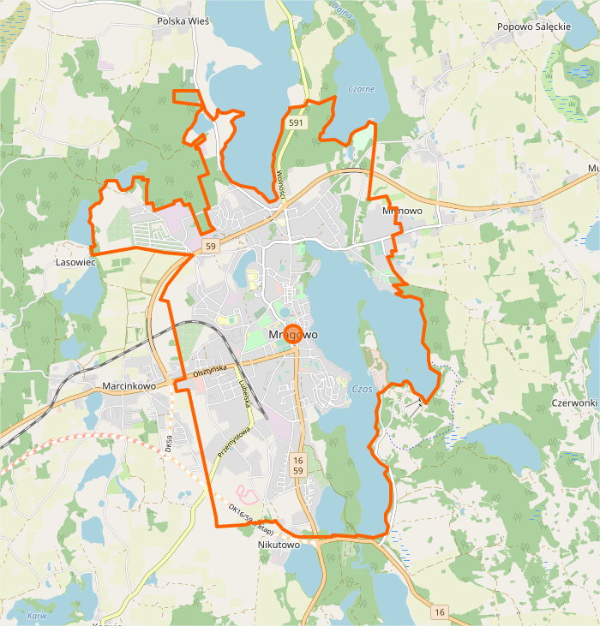

Rysunek 2 Mapa poglądowa Miasta Mrągowo

Źródło: https://www.openstreetmap.org/

## Infrastruktura techniczna miasta

Zgodnie z danymi GUS na koniec 2021 roku na obszarze Miasta Mrągowo długość sieci wodociągowej wynosiła 63 km (99,9% budynków mieszkalnych było podłączonych do sieci wodociągowej), natomiast sieci kanalizacyjnej 74 km (99% budynków mieszkalnych było podłączonych do sieci kanalizacyjnej).

Na terenie Miasta Mrągowo biegnie też 77,48 km czynnej sieci, która podłączona jest do 2 224 budynków mieszkalnych i niemieszkalnych, w tym 1 983 szt. to podłączenia do budynków mieszkalnych. Obszar Miasta Mrągowo zamieszkuje 8 734 odbiorców indywidulanych (gospodarstw domowych) energii elektrycznej, którzy łącznie zużyli w 2021 roku 13 442 MWh.

Poniżej w tabeli przedstawiono zmiany dotyczące infrastruktury w latach 2016 i 2021.

Tabela 1 Infrastruktura techniczna Gminy Miasta Mrągowo w 2016 i 2021

|  |  |  |  |
| --- | --- | --- | --- |
| Nazwa wskaźnika | Jednostka | 2016 | 2021 |
| Sieć wodociągowa | [km] | 61 | 63 |
| Sieć kanalizacyjna czynna | [km] | 70 | 74 |
| Budynki podłączone do sieci wodociągowej | [%] | 2058 | 2084 |
| Budynki podłączone do sieci kanalizacyjnej | [%] | 2056 | 2079 |
| Sieć gazowa czynna | [km] | 70,67 | 77,48 |
| Odbiorcy energii elektrycznej (gospodarstwa domowe) | [szt.] | 8116 | 8734 |
| Zużycie energii elektrycznej w gospodarstwach domowych | [MWh] | 13582 | 13442 |

Źródło: Bank Danych Lokalnych, Główny Urząd Statystyczny, Dane za 2016-2021rok

## Demografia

Stan ludności Miasta Mrągowo na koniec 2021 roku wynosił 20 962 osób według danych publikowanych przez Główny Urząd Statystyczny. Liczba kobiet na koniec 2020 roku wynosiła 10 955, natomiast mężczyzn – 10 007 (co stanowiło około 47,74% ogółu ludności). Od 2016 roku odnotowuje się zmniejszenie liczby mieszkańców Miasta Mrągowo. Trend ten dotyczy zarówno kobiet, jak i mężczyzn. Szczegółowe informacje na temat zmian liczby ludności w latach 2016 – 2021 prezentuje tabela poniżej.

Tabela 2 Stan ludności Miasta Mrągowo w latach 2016 – 2021

|  |  |  |  |  |  |  |  |
| --- | --- | --- | --- | --- | --- | --- | --- |
| Nazwa wskaźnika | Jednostka | 2016 | 2017 | 2018 | 2019 | 2020 | 2021 |
| Ludność ogółem | [osoba] | 21 926 | 21 889 | 21 708 | 21 556 | 21 302 | 20 962 |
| Kobiety | [osoba] | 11 404 | 11 396 | 11 301 | 11 194 | 11 077 | 10 955 |
| [%] | 52,01% | 52,06% | 52,06% | 51,93% | 52,00% | 52,26% |
| Mężczyźni | [osoba] | 10 522 | 10 493 | 10 407 | 10 362 | 10 225 | 10 007 |
| [%] | 47,99% | 47,94% | 47,94% | 48,07% | 48,00% | 47,74% |

Źródło: Bank Danych Lokalnych, Główny Urząd Statystyczny, Dane za 2016-2021 rok

## Klimat[4]

Klimat Miasta Mrągowo jest określany jako pojeziorny. Średnia roczna temperatura powietrza wynosi tu ok. 6,5 ° C, natomiast średnia temperatura powietrza miesięcy letnich waha się od 15,5 °C (czerwiec) do 17,4°C w lipcu i 16,3°C w sierpniu. Temperatury te są o ok. 1-2 °C niższe niż w Polsce Centralnej i o ok. 3-4°C niższe niż na zachodzie kraju. Maksymalne i minimalne temperatury powietrza, zanotowane na tym obszarze w ostatnim 15-leciu to -39°C (luty 1985 r.) oraz +34°C (lipiec 1992 r.), co daje maksymalną amplitudę na poziomie 73°C.

Wyniesienie nad poziom morza, duże nagromadzenie otwartych zbiorników wodnych, powoduje, że poszczególne pory roku mają swój początek i koniec w innych terminach, niż w pozostałych regionach kraju. Wiosna zaczyna się ok. 10-14 dni później (w połowie kwietnia) i jest stosunkowo chłodna, co wpływa na wydłużenie okresu grzewczego. Jesień natomiast jest przeważnie długa i ciepła, przede wszystkim dzięki zbiornikom wodnym, które oddają otoczeniu nagromadzone w czasie lata ciepło.

Roczna suma opadów wynosi około 550 mm, a ich maksimum przypada na czerwiec i lipiec (odpowiednio ok. 75 i 95 mm), natomiast minimum na styczeń i marzec (30 i 40 mm).

Szczegółowe porównania dla klimatu przedstawiają ilustracje poniżej.

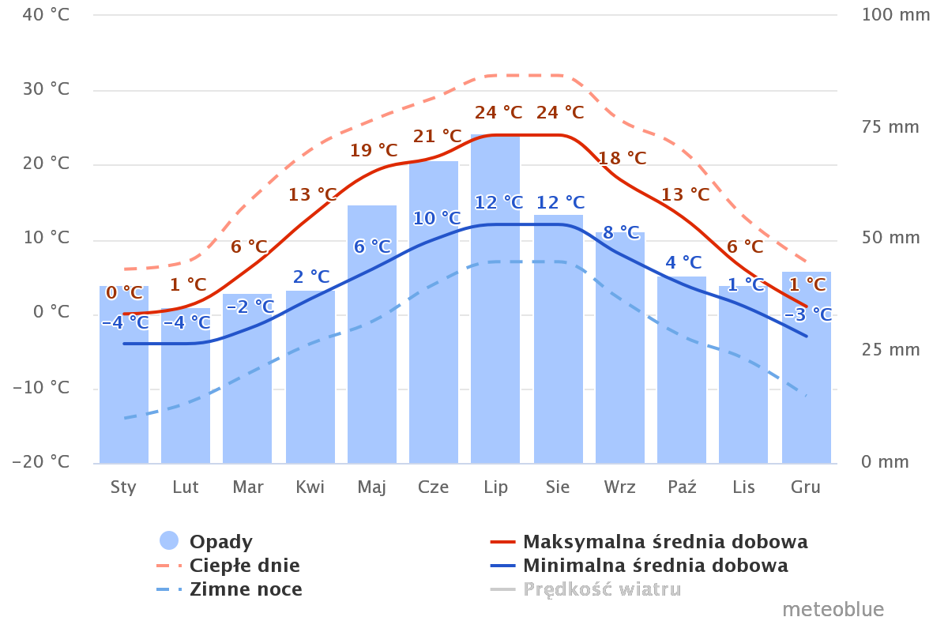

Rysunek 3 Średnie temperatury i opady na terenie Miasta Mrągowo

Źródło: https://www.meteoblue.com/pl/

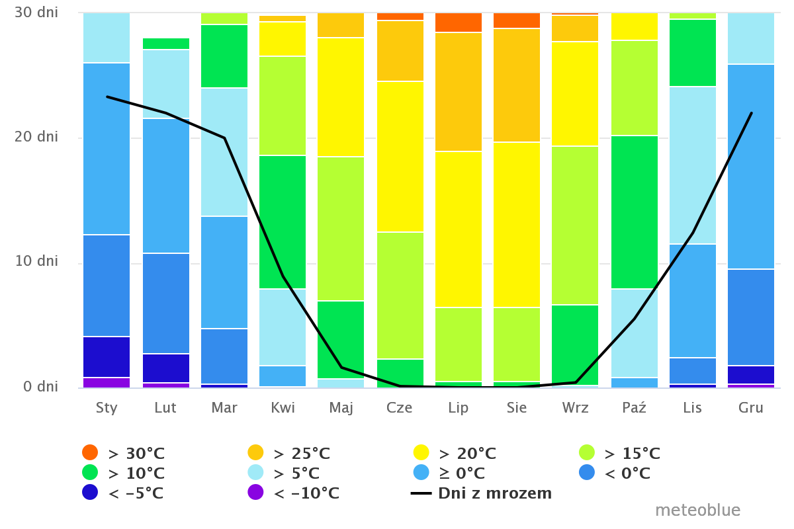

Rysunek 4 Temperatury maksymalne na terenie Miasta Mrągowo

Źródło: https://www.meteoblue.com/pl/

Z powyższych dwóch wykresów wynika, że maksymalna temperatura na terenie Miasta Mrągowo była najwyższa w lipcu, zaś najniższa w styczniu i w lutym. W ślad za tym, a także w nawiązaniu do polskich norm w zakresie ogrzewnictwa okres grzewczy trwa od października do maja.

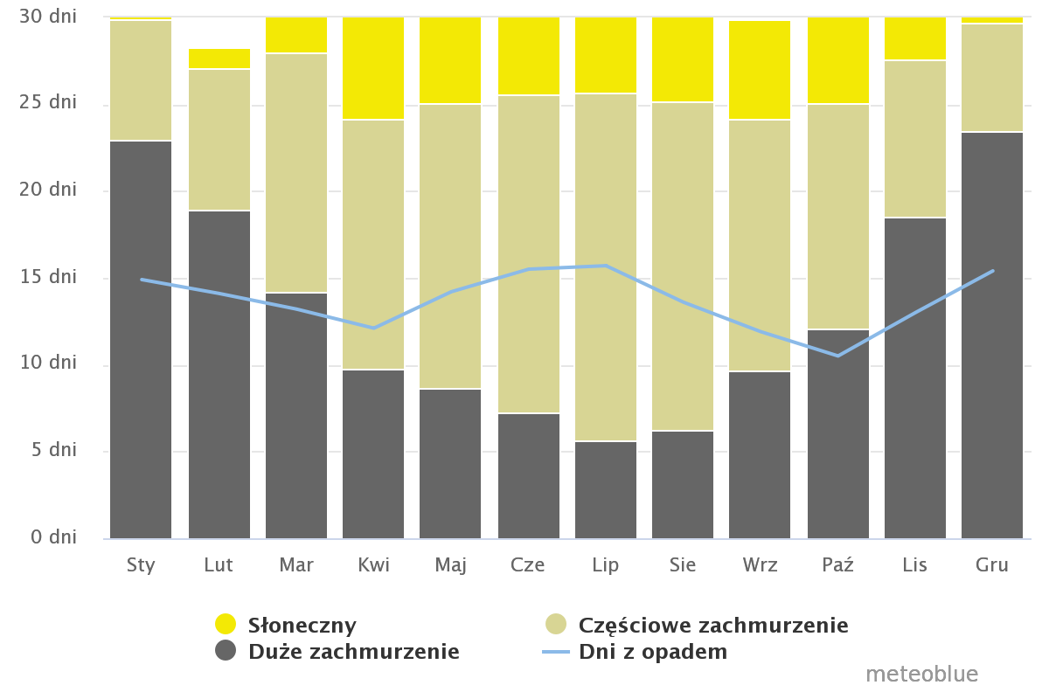

Rysunek 5 Dni o dużym zachmurzeniu, słoneczne i z opadami na terenie Miasta Mrągowo

Źródło: https://www.meteoblue.com/pl/

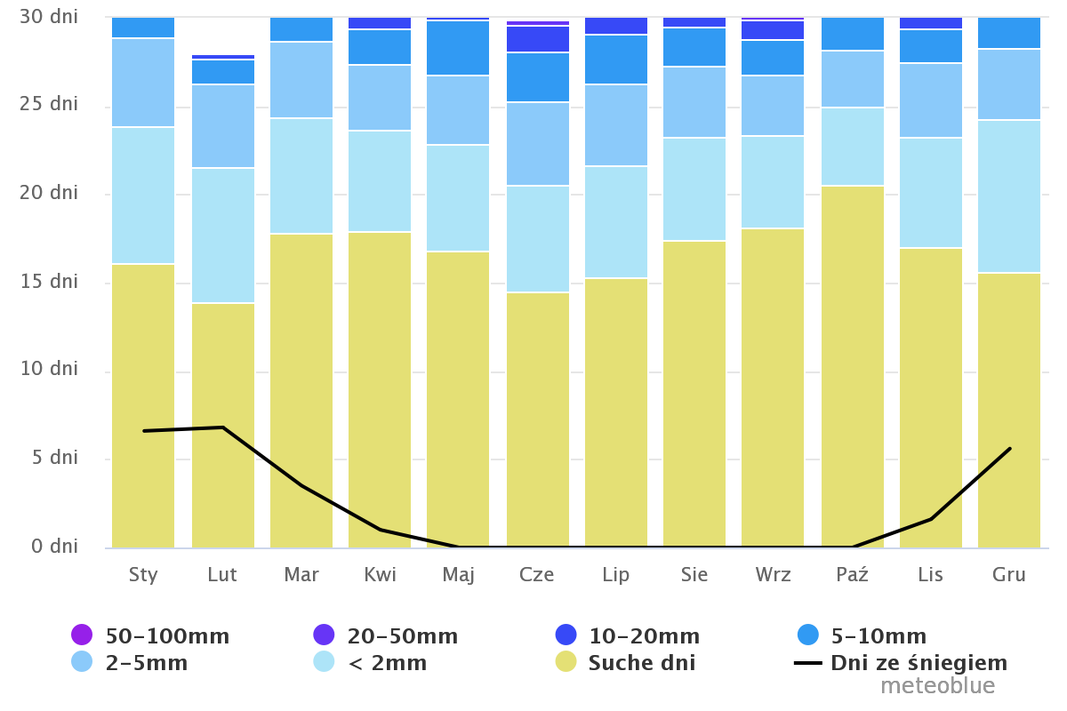

Rysunek 6 Ilości opadów na terenie Miasta Mrągowo

Źródło: https://www.meteoblue.com/pl/

Liczba dni zachmurzonych jest największa w grudniu i w styczniu, co wpływ na zwiększone zapotrzebowanie na energię elektryczną w tych okresach, ze względu na konieczność wykorzystywania dodatkowego źródła oświetlenia. Również długość i wielkość opadów ma znaczny wpływ na zapotrzebowanie na energię elektryczną. Związane jest to ze wzmożoną aktywnością mieszkańców w budynkach, co z kolei przekłada się na większą częstotliwość korzystania z urządzeń elektrycznych w gospodarstwach domowych.

Największa liczba dni słonecznych (na podstawie rysunku nr 5) obserwowana jest od kwietnia do października. W tych okresach produkcja energii z lokalnych źródeł odnawialnych teoretycznie pozwala na zbilansowanie zapotrzebowania na energię w Gminie.

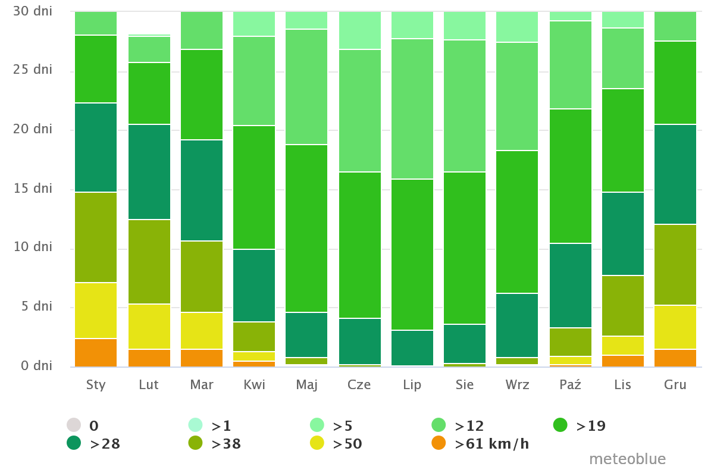

Rysunek 7 Prędkość wiatru na terenie Miasta Mrągowo

Źródło: https://www.meteoblue.com/pl/

Na terenie Miasta Mrągowo najczęściej występująca prędkość wiatru wacha się między 12-38 km/h, dzięki temu potencjalnie możliwe jest zastosowanie mikrowiatraków przy gospodarstwach domowych. Należy jednak zaznaczyć, że wysoka prędkość wiatrów nasilająca się w okresie od grudnia do stycznia może powodować zwiększenie odczuwania chłodu (a więc zwiększenia zapotrzebowania na energię cieplną), a także przyczynić się do wystąpienia szkód na budynkach.

## Mieszkalnictwo

Na terenie Miasta Mrągowo znajdowało się w 2020 roku łącznie 1 890 budynków mieszkalnych. Łączna powierzchnia użytkowa zasobów mieszkaniowych na terenie Miasta wyniosła w 2020 roku 561 749 m2. Obejmowała ona łącznie 8 836 mieszkań składających się z 32 232 izb. Zmianę zasobów mieszkaniowych w latach 2015-2020 na terenie Miasta Mrągowo prezentuje tabela poniżej.

Tabela 4 Zasoby mieszkaniowe na terenie Miasta Mrągowo w latach 2015 – 2020

|  |  |  |  |  |  |  |  |
| --- | --- | --- | --- | --- | --- | --- | --- |
| Nazwa wskaźnika | Jedno-stka | 2015 | 2016 | 2017 | 2018 | 2019 | 2020 |
| budynki | [sztuk] | 1 892 | 1 898 | 1 902 | 1 904 | 1 929 | 1 890 |
| mieszkania | [sztuk] | 8 551 | 8 634 | 8 676 | 8 680 | 8 793 | 8 836 |
| izby | [sztuk] | 31 451 | 31 671 | 31 792 | 31 813 | 32 125 | 32 232 |
| powierzchnia użytkowa mieszkań | [m2] | 544 417 | 549 035 | 551 848 | 552 511 | 558 918 | 561 749 |
| średnia powierzchnia użytkowa mieszkania | [m2] | 63,67 | 63,59 | 63,61 | 63,65 | 63,56 | 63,58 |

Źródło: Bank Danych Lokalnych, Główny Urząd Statystyczny, Dane za 2015-2020 rok

Zaprezentowane dane wskazują, że powierzchnia budynków mieszkalnych, a także liczba mieszkań powiększa się średnio o 0,6% rocznie, co ma wpływ na poziom zużycia energii na terenie Gminy i konieczność ujęcia tego faktu w prognozach dotyczących zapotrzebowania na energię - szerzej o tym w kolejnych rozdziałach dokumentu.

## Przedsiębiorcy

Na terenie Miasta Mrągowo w 2021 roku działało łącznie 2 669 podmiotów gospodarczych, z czego przeważały mikroprzedsiębiorstwa zatrudniające do 9 pracowników (2 571 podmiotów gospodarczych zarejestrowanych na terenie Miasta). Strukturę wielkości przedsiębiorstw w dużej mierze warunkuje turystyczny charakter Miasta, gdzie mieszkańcy prowadzą małe działalności lub jednoosobowe działalności gospodarcze. Szczegółowe dane na temat liczby i wielkości przedsiębiorstw przedstawia tabela poniżej.

Największe zmiany w ilości firm na rynku w ostatnich latach dotyczyły najmniejszych działalności (do 9 pracowników). Na przestrzeni 2016-2021 roku odnotowuje się wzrost mikroprzedsiębiorstw.

Tabela 6 Podmioty gospodarcze wg klas wielkości na terenie Miasta Mrągowo w latach 2016-2020

|  |  |  |  |  |  |  |  |
| --- | --- | --- | --- | --- | --- | --- | --- |
| Przedsiębiorstwa według klas wielkości (liczba zatrudnionych) | Jednostka | 2016 | 2017 | 2018 | 2019 | 2020 | 2021 |
| Ogółem | [podmiot gospodarczy] | 2 408 | 2 460 | 2 485 | 2 515 | 2 583 | 2 669 |
| mikroprzedsiębiorstwo (do 9 osób) | [podmiot gospodarczy] | 2 303 | 2 350 | 2 376 | 2 410 | 2 481 | 2 571 |
| małe przedsiębiorstwo (od 10 do 49 osób) | [podmiot gospodarczy] | 73 | 78 | 79 | 77 | 74 | 72 |
| średnie przedsiębiorstwo (od 50 do 249 osób) | [podmiot gospodarczy] | 30 | 30 | 28 | 26 | 26 | 24 |
| duże przedsiębiorstwo (od 250 osób) | [podmiot gospodarczy] | 2 | 2 | 2 | 2 | 2 | 2 |

Źródło: Bank Danych Lokalnych, Główny Urząd Statystyczny, Dane za 2016-2021 rok

Pod względem rodzaju działalności najmniejszy udział ma grupa rolnictwo, leśnictwo, łowiectwo i rybactwo. Tak mały udział tego rodzaju działalności wskazuje, że Gmina ma charakter miejski, a zapotrzebowanie na energię w tym sektorze nie jest znaczące. W przyjętym okresie zauważalny jest stały wzrost podmiotów sklasyfikowanych w sektorach: przemysł i budownictwo oraz pozostała działalność. Należy przy tym zauważyć, że wzrost ten dotyczy głównie działalności o charakterze mikro, która nie ma znacznego wpływu na zwiększenia się zapotrzebowania na energię w sektorze przedsiębiorców.

Tabela 7 Podmioty gospodarcze wg rodzajów działalności w Mieście Mrągowo w latach 2016-2021

|  |  |  |  |  |
| --- | --- | --- | --- | --- |
| Rodzaj działalności | Jednostka | 2016 | 2017 | 2018 |
| rolnictwo, leśnictwo, łowiectwo i rybactwo | [podmiot gospodarczy] | 25 | 25 | 25 |
| przemysł i budownictwo | [podmiot gospodarczy] | 452 | 467 | 485 |
| pozostała działalność | [podmiot gospodarczy] | 1 931 | 1 968 | 1 975 |
| rolnictwo, leśnictwo, łowiectwo i rybactwo | [%] | 1,04% | 1,02% | 1,01% |
| przemysł i budownictwo | [%] | 18,77% | 18,98% | 19,52% |
| pozostała działalność | [%] | 80,19% | 80,00% | 79,48% |

|  |  |  |  |  |
| --- | --- | --- | --- | --- |
| Rodzaj działalności | Jednostka | 2019 | 2020 | 2021 |
| rolnictwo, leśnictwo, łowiectwo i rybactwo | [podmiot gospodarczy] | 25 | 27 | 30 |
| przemysł i budownictwo | [podmiot gospodarczy] | 503 | 514 | 531 |
| pozostała działalność | [podmiot gospodarczy] | 1 987 | 2 042 | 2 108 |
| rolnictwo, leśnictwo, łowiectwo i rybactwo | [%] | 0,99% | 1,05% | 1,12% |
| przemysł i budownictwo | [%] | 20,00% | 19,90% | 19,90% |
| pozostała działalność | [%] | 79,01% | 79,06% | 78,98% |

Źródło: Bank Danych Lokalnych, Główny Urząd Statystyczny, Dane za 2016-2021rok

Do przedsiębiorstw działających w Miasta Mrągowo należą między innymi:

* Spółdzielnia Mleczarska "MLEKPOL" w Grajewie Oddział Zakład Produkcji Mleczarskiej w Mrągowie,
* Bruss Polska Sp. z o.o.,
* Firma Adams,
* HLS Stalbud,
* Galwanotechnika,
* "Inetr - Widex"
* Zakład Metalowy Wiliński
* Przedsiębiorstwo Konstrukcji Stalowych "Fermstan" Sp. z o.o.,
* Centrum Handlowe Fabryka;

a także liczne obiekty hotelowo-gastronomiczne.

Zarówno struktura przedsiębiorstw działających na terenie Miasta Mrągowo oraz lista największych podmiotów wskazuje, że zapotrzebowanie na energię będzie rosło na terenie Gminy. Charakter prowadzonej działalności wskazuje, że będą rosły potrzeby w zakresie ciepłą (zakłady produkcyjne), chłodu (centra handlowe) i energii elektrycznej (ogólna tendencja w sektorze przedsiębiorstw).

## Zasoby przyrodnicze

Na terenie Miasta Mrągowo objęto ochroną wiele form przyrody, które ujęto w centralnym rejestrze form ochrony przyrody. Należą do nich pomniki przyrody i obszar chronionego krajobrazu:

1. Obszar chronionego krajobrazu Jezior Legińsko-Mrągowskich.
2. Pomnik przyrody o kodzie rejestrowym: PL.ZIPOP.1393.PP.2810011.1165, który został ustanowiony w dniu 01.01.1977 roku. Lokalizowany jest na skarpie przy ul. Brzozowej na gruntach miejskich. Jest nim drzewo – lipa drobnolistna o wysokości 21 m, pierśnicy 137 cm i obwodzie 430 cm.
3. Pomnik przyrody o kodzie rejestrowym:, który został ustanowiony w dniu 7.05.2003 roku. Lokalizowany jest na Placu Jana Pawła II. Jest nim drzewo – dąb szypułkowy o wysokości 17 m, pierśnicy 60 cm i obwodzie 188 cm.
4. Pomnik przyrody o kodzie rejestrowym: PL.ZIPOP.1393.PP.2810011.2505, który został ustanowiony w dniu 7.05.2003 roku. Lokalizowany jest na Placu Jana Pawła II. Jest nim drzewo – dąb szypułkowy o wysokości 16 m, pierśnicy 45 cm i obwodzie 141 cm.

Obszar chronionego krajobrazu Jezior Legińsko-Mrągowskich ma powierzchnię 20832,34 ha. Charakteryzuje się terenami o wysokich walorach krajobrazowych i przyrodniczych, z licznie występującymi jeziorami. Największymi jeziorami są: Legińskie, Juksty, Salęt, Juno, Gielądzkie, Kiersztanowskie, Dejnowo. Oprócz jezior oraz sieci drobnych rzeczek, strumieni i rowów na terenie Obszaru występują liczne kompleksy leśne z bogatą fauną i florą. Lasy zajmują ok. 30% powierzchni. Występują na nim lasy mieszane z drzewostanem sosnowym, świerkowym i brzozowym. Cennym przyrodniczo fragmentem jest także rezerwat przyrody Gązwa (204,76 ha), którego zadaniem jest ochrona przyrody torfowiska wysokiego.

Zajmuje on obszar następujących gmin: Sorkwity (wiejska), Mrągowo (miejska), Mrągowo (wiejska), Biskupiec (miejsko-wiejska), Kętrzyn (wiejska), Kolno (wiejska), Reszel (miejsko-wiejska). Na terenie Miasta Mrągowo ochroną objęte są obszary w północnej części Gminy (okolice ulicy Leśna Droga, zbiornika wodnego przy ul. Młodkowskiego ), które graniczą z Gminą Mrągowo.

Lokalizację pomników przyrody oraz obszaru chronionego krajobrazu Jezior Legińsko-Mrągowskich prezentują rysunki 8 i 9.

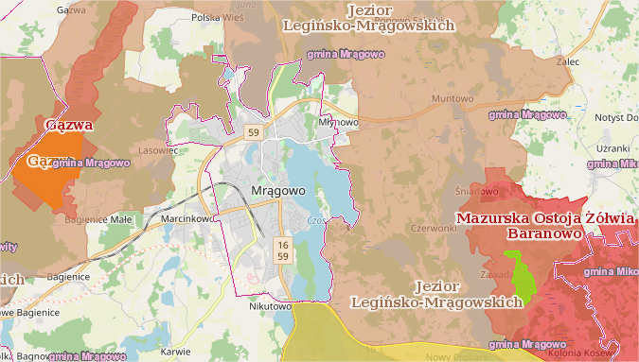

Rysunek 8 Rozmieszczenie przyrodniczych obszarów chronionych na terenie Miasta Mrągowo

Źródło: Geoserwis GDOŚ

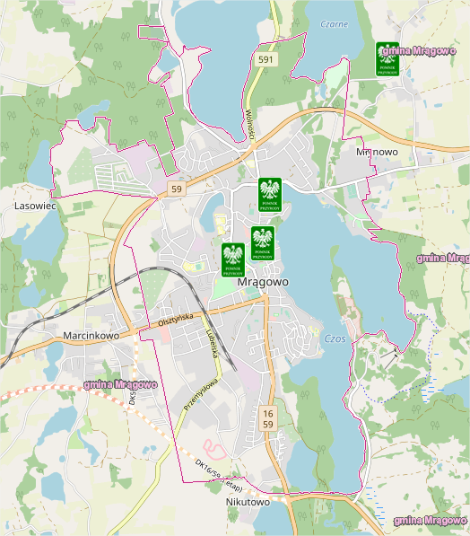

Rysunek 9 Rozmieszczenie pomników przyrody na obszarze Miasta Mrągowo

Źródło: Geoserwis GDOŚ

# CHARAKTERYSTYKA SYSTEMÓW ENERGETYCZNYCH

Na podstawie danych zawartych w dokumentach strategicznych Miasta Mrągowo, aktualnych danych przekazanych przez dostawców ciepła oraz informacji pozyskanych w wyniku analizy danych GUS sporządzono analizę stanu istniejącego systemu gazowniczego i elektroenergetycznego. Do podmiotów obsługujących dystrybucyjne systemy energetyczne na terenie Miasta Mrągowo należą:

1. Energa Operator SA w zakresie systemu elektroenergetycznego.
2. Polska Spółka Gazownictwa Sp. z o.o. w zakresie systemu gazowego.
3. Miejska Energetyka Cieplna Sp. o.o. w zakresie systemu ciepłowniczego.

Do podmiotów obsługujących dystrybucyjne systemy przesyłowe na terenie Polski, w tym też potencjalnie na terenie Miasta Mrągowo należą:

1. Polskie Sieci Elektroenergetyczne w zakresie systemu elektroenergetycznego.
2. GAZ-SYSTEM SA w zakresie systemu gazowego.

## System gazowniczy

### Informacje ogólne

#### Sieć przesyłowa

Na obszarze Miasta Mrągowo nie są zlokalizowane elementy gazowej sieci wysokiego ciśnienia, które eksploatuje Operator Gazociągów Przesyłowych GAZ-SYSTEM S.A. Zgodnie z deklaracją Operatora Gazociągów Przesyłowych GAZ-SYSTEM S.A. nie przewiduje się realizacji zadań inwestycyjnych w zakresie infrastruktury wysokiego ciśnienia na obszarze Miasta Mrągowo. Lokalizację sieci wysokiego ciśnienia w najbliższej okolicy Miasta Prezentuje rysunek 10.

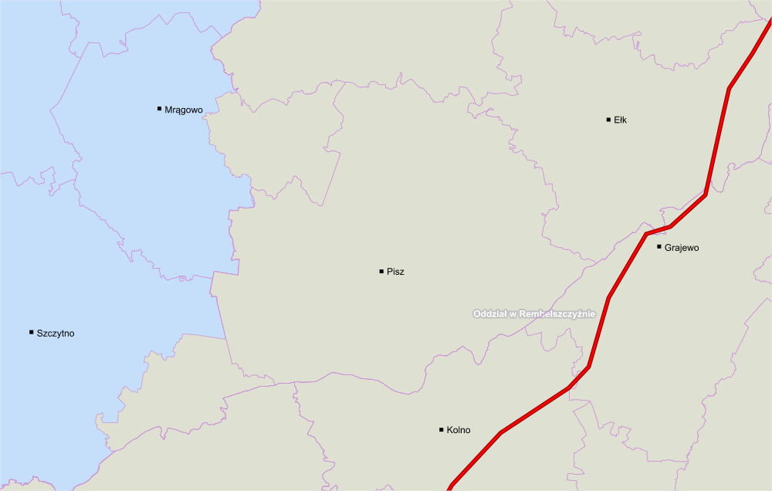

Rysunek 10 Lokalizacja sieci wysokiego ciśnienia wglądem Miasta Mrągowo (skala: 1 : 10 km)

Źródło: https://swi.gaz-system.pl/swi/public/#!/gis/map/preview?id=10059&lang=pl

#### Sieć dystrybucyjna

Analiza istniejącego systemu gazowniczego zasilającego w gaz ziemny przyłącza znajdujące się na terenie Miasta została opracowana na podstawie informacji przekazanych przez Polską Spółkę Gazownictwa. Jest to największa spółka Grupy Kapitałowej PGNiG, która zatrudnia około 11 tys. pracowników. Swoim zasięgiem obejmuje całą Polskę, na terenie której dystrybuuje gaz dzięki 180 tys. km gazociągów. PSG sp. z o.o. posiada już ponad 160 letnie doświadczenie w branży gazowniczej dzięki czemu łączy bogate tradycje z nowoczesnością. Priorytetowymi zadaniami Spółki są bezpieczny transport paliwa gazowego siecią dystrybucyjną na terenie całego kraju, dostarczenie paliwa do odbiorcy końcowego lub do odrębnych operatorów lokalnych. Usługi transportu paliwa odbywają się na zasadzie umów pomiędzy PSG sp. z o.o., a przedsiębiorstwami które zajmują się sprzedażą paliwa gazowego.

Wśród głównych zadań PSG sp. z o.o. należy wyróżnić prowadzenie ruchu sieciowego, rozbudowę, konserwację oraz remonty sieci i urządzeń, wykonywanie niezbędnych pomiarów jakości i ilości transportowanego gazu. Według Strategii PSG sp. z o.o. na lata 2016-2022 wyodrębnić należy następujące jednostki:

* Centrala w Warszawie i Tarnowie.
* 17 Oddziałów Zakładów Gazowniczych.
* 172 Gazownie oraz 59 Placówek Gazowniczych.

#### **Infrastruktura na terenie Miasta Mrągowo**

Źródłem gazu ziemnego dla Gminy Miasto Mrągowo są stacje redukcyjno-pomiarowe wysokiego ciśnienia zlokalizowane w obrębach Polska Wieś i Marcinkowo. W latach 2019 – 2021 nastąpiło znaczne zwiększenie zużycie gazu na terenie Gminy z 6 430 990 m3 w 2019 roku do 27 884 391 m3 w roku 2021. W związku z tym, że ilość przyłączy na terenie Gminy Miasta Mrągowo wzrosła z 6 268 w 2019 roku do 6 366 w 2021 wzrost ten związany był z instalacją przemysłową.

### Struktura zużycia

Strukturę zużycia gazu na terenie Miasta Mrągowo przedstawia tabela poniżej.

Tabela 3 Zużycie gazu na terenie Miasta Mrągowo

|  |  |  |  |
| --- | --- | --- | --- |
| **L.p.** | **Kategoria** | **Gaz ziemny** | **Gaz ziemny** |
|  |  | **[GJ]** | **[MWh]** |
| **I.1** | Budynki, wyposażenie/ urządzenia komunalne | 17 | 5 |
| **I.2** | Budynki mieszkalne | 111 788 | 31 052 |
| **I.3** | Komunalne oświetlenie uliczne | 0 | 0 |
| **I.4** | Przedsiębiorstwa | 171 377 | 47 605 |
|  | RAZEM: | 283 181 | 78 662 |

Źródło: Opracowanie własne na podstawie Bank Danych Lokalnych GUS oraz badania ankietowego, a także danych spółki PSG Sp. z o.o. <https://bdl.stat.gov.pl/BDL/dane/teryt/tablica>

W oparciu o pozyskane dane ustalono, że największy udział w zużyciu paliwa gazowego ma sektor przedsiębiorstw. Drugi w kolejności jest sektora mieszkalny, potrzeby tego sektora są związane głównie z potrzebami bytowymi (tj. przygotowanie żywności, ogrzewanie wody i ogrzewanie budynków). W związku z powiększającą się powierzchnią mieszkaniową na terenie Gminy występować będzie zwiększone zapotrzebowanie na to paliwo. Jednak uwzględniając obecną sytuację gospodarczą i polityczną nie będzie ono tak wysokie jak zapotrzebowanie na energię elektryczną.

Na chwilę obecną zostały wstrzymane dostawy gazu ziemnego z Rosji realizowane przez GAZPROM na rzecz spółki PGNiG. Spowodowane było to sankcjami, które zostały nałożone na Rosję oraz spółki rosyjskie jako odpowiedź na prowadzone działania wojenne na terenie Ukrainy. Jednak sytuacja ta nie powinna wpłynąć negatywnie na zabezpieczenie ciągłości dostaw gazu na teren Gminy Miasto Mrągowo. Związane jest to z faktem, iż obecnie gaz ziemny pozyskiwany jest:

* z rezerw,
* źródeł własnych (w latach 2015/2016 wydobycie własne zaspokajało około 1/3 zapotrzebowania na gaz w Polsce),
* z terminala LNG zlokalizowanego w Świnoujściu.

Wdrażane są obecnie inne alternatywne możliwości współpracy międzynarodowej w zakresie dostaw gazu. Obecnie jednym z kluczowych projektów jest Projekt Baltic Pipe. Stanowi on strategiczny projekt infrastrukturalny mający na celu utworzenie nowego korytarza dostaw gazu na europejski rynek. Umożliwi to przesyłanie gazu bezpośrednio ze złóż zlokalizowanych w Norwegii na rynki w Danii i w Polsce, a także do odbiorców w sąsiednich krajach Europy Środkowo – Wschodniej.

W ramach projektu przewiduje się:

* powstanie 900 km gazociągów (szacowana długość),
* utworzenie 4 tłocznii gazu,
* zwiększenie do 10 mld m3 przepustowość gazociągu podmorskiego.

Projekt Baltic Pipe składa się z 5 głównych komponentów:

1. Gazociągu na dnie Morza Północnego, który stanowi podmorski gazociąg pomiędzy norweskim a duńskim systemem przesyłowym gazu.
2. Rozbudowy duńskiego systemu przesyłowego.
3. Tłoczni gazu w Danii zlokalizowanej we wschodniej części Zelandii.
4. Gazociągu na dnie Morza Bałtyckiego pomiędzy duńskim a polskim systemem przesyłowym gazu.
5. Rozbudowy polskiego systemu przesyłowego, w tym:
   1. Budowa gazociągu łączącego gazociąg podmorski z krajowym systemem przesyłowym.
   2. Budowa gazociągu relacji Goleniów-Lwówek.
   3. Rozbudowa tłoczni gazu Goleniów.
   4. Budowa tłoczni gazu Gustorzyn.
   5. Rozbudowa tłoczni gazu Odolanów.

Obecnie wydane zostały wszystkie niezbędne decyzje administracyjne i trwa budowa niezbędnej infrastruktury. Uruchomienie transportu gazu planowane jest na 1 października 2022 r.

Ponadto kluczową inwestycją jest budowa terminala FSRU (ang. Floating Storage Regasification Unit). W ramach projektu planowane jest stworzenie infrastruktury, która umożliwi odbiór dostarczanego drogą morską dodatkowego wolumenu skroplonego gazu ziemnego, jego regazyfikację oraz wprowadzenie do Krajowego Systemu Przesyłowego. Inwestycja zakłada umiejscowienie w rejonie Gdańska pływającej jednostki FSRU, zdolnej do wyładunku LNG, procesowego składowania i regazyfikacji LNG, a także do świadczenia usług dodatkowych. Obecnie inwestycja jest w trakcie przygotowania.

## System elektroenergetyczny

### Informacje ogólne

System elektroenergetyczny na obszarze całego kraju zgodnie z metodologią dzielimy na podsystemy wytwórczy, sieci przesyłowej i sieci dystrybucyjnej. Podsystem wytwórczy związany jest z elektrowniami, w których wytwarzana jest energia elektryczna. Sieci przesyłowe realizują transport energii elektrycznej liniami i stacjami elektroenergetycznymi o napięciu 750 kV, 400 kV na obszarze całego kraju zarządzana jest przez operatora systemu przesyłowego Polskie Sieci Elektroenergetyczne S.A. Sieci dystrybucyjne (rozdzielcze) stanowią linie i stacje elektroenergetyczne o napięciu poniżej 110 kV, którymi energia elektryczna przesyłana jest do odbiorców końcowych. Podmioty realizujące działania w ramach sieci dystrybucyjnych są również odbiorcami wniosków przyłączeniowych.

Istotnym ogniwem systemu jest również sieć sprzedawców energii elektrycznej. Nie posiadają w swoich zasobach żadnych elementów infrastruktury sieciowej i nie stanowią jednostek, zgodnie z ustawą Prawo energetyczne, które zajmują się realizacją i planowaniem polityki energetycznej na obszarze danej gminy bądź miasta.

Funkcjonowanie systemu elektroenergetycznego rozpoczyna się na etapie wytworzenia energii elektrycznej w elektrowni bądź elektrociepłowni, które przesyłają ją liniami najwyższych napięć 220 kV i 400 kV do głównych stacji transformatorowych o tym samym napięciu. Element ten tworzy tak zwaną sieć przesyłową.

Następnie, dzięki stacjom transformatorowym napięcie jest obniżane i następuje przesył na  liniach 110 kV, które przesyłają energię do stacji rozdzielczych 110 kV/15 kV, w których następuje obniżenie napięcia do wartości 15 kV. Proces ten umożliwia jej dalszy przesył poprzez sieć średniego napięcia. Po kolejnym obniżeniu napięcia do wartości 400/230 V sieć niskiego napięcia przesyła energię elektryczną do odbiorców końcowych, w tym do  gospodarstw domowych.

Charakterystykę systemu elektroenergetycznego z pokazaniem wszystkich ogniw pośrednich od elektrowni do odbiorcy końcowego przedstawiono na rysunku poniżej.

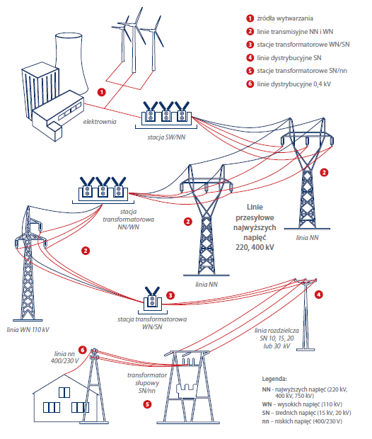

Rysunek 10 Charakterystyka systemu elektroenergetycznej w Polsce

Źródło: Polskie Sieci Elektroenergetyczne

Na obszarze Miasta jak ma to miejsce na reszcie obszaru kraju, siecią przesyłową zarządza przedsiębiorstwo energetyczne Polskie Sieci Elektroenergetyczne Spółka Akcyjna.

Sieć dystrybucyjna jest w głównej mierze realizowana przez Energa Operator S.A.

Energa Operator S.A. stanowi jednocześnie funkcję Operatora Systemu Dystrybucyjnego, przez co zajmuje się dostarczaniem energii do odbiorców poprzez własne sieci. Operator nie wytwarza i nie sprzedaje energii elektrycznej. Energię mogą wytwarzać zarówno duże elektrownie, jak i małe gospodarstwa domowe posiadające instalacje wytwórcze. Operator umożliwia jedynie, aby energia elektryczna wytworzona w tych elektrowniach została dostarczona do odbiorców przyłączonych do sieci dystrybucyjnej.

Sprzedażą energii elektrycznej zajmują się firmy posiadające koncesję na taką działalność wydaną przez Prezesa Urzędu Regulacji Energetyki, które konkurują na zasadach wolnego rynku w całej Polsce niezależnie od granic obszarów poszczególnych Operatorów.

#### Sieć przesyłowa

Polskie Sieci Elektroenergetyczne, wcześniej funkcjonujące pod nazwą PSE-Operator S.A. zostały utworzone aktem notarialnym z 17 lutego 2004 roku. W dniu 3 marca 2004 roku Spółka została wpisana do Krajowego Rejestru Sądowego prowadzonego przez Sąd Rejonowy dla m.st. Warszawy, XIV Wydział Gospodarczy, pod numerem 0000197596. PSE-Operator S.A. nadano numer statystyczny REGON 015668195.

System przesyłowy Polskich Sieci Elektroenergetycznych S.A. obejmuje przesył energii z elektrowni dzięki rozległej sieci linii i stacji elektroenergetycznych najwyższych napięć, wielu stacji rozdzielczych wysokiego napięcia oraz rozlicznych stacji transformatorowych, zamieniających średnie napięcie (rozdzielcze) na powszechnie stosowane w instalacjach odbiorczych (230/400 V).

Zgodnie z danymi na koniec 2015 r., przedstawionymi w Raporcie rocznym, w zasobach PSE było 257 linii przesyłowych o łącznej długości 14 069 km, w tym:

* 1 linia o napięciu 750 kV o długości 114 km;
* 89 linii o napięciu 400 kV o łącznej długości 5 984 km;
* 167 linii o napięciu 220 kV o łącznej długości 7 971 km;
* 106 stacji najwyższych napięć (NN);
* podmorskie połączenie 450 kV DC Polska – Szwecja o całkowitej długości 254 km (z  czego 127 km należy do PSE S.A.).

Schemat Krajowej Sieci Przesyłowej zgodnie ze stanem na 30.04.2015 r. został przedstawiony na rysunku poniżej.

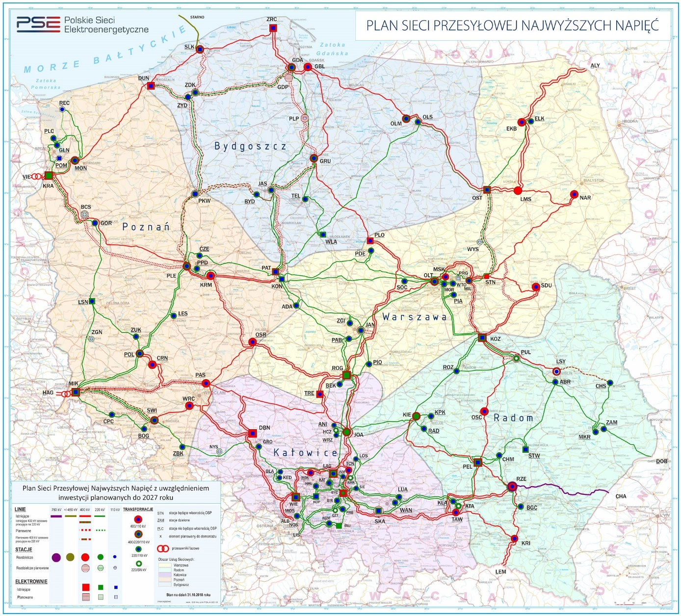

Rysunek 11 Schemat Krajowej Sieci Przesyłowej

Źródło: PSE[,](https://www.pse.pl/documents/20182/32630243/plan_sieci_elektroenergetycznej_najwyzszych_napiec.jpg) [www.pse.pl](http://www.pse.pl), data dostępu: 01.09.2022

Struktura mocy zainstalowanej w całym systemie KSE wraz ze strukturą mocy osiągalnej zostały przedstawione w tabelach poniżej i wskazują na wzrost wytwarzania mocy, co jest związane ze wzrastającym zapotrzebowaniem na obszarze całego kraju. Największy, procentowy wzrost, zaobserwowano w elektrowniach gazowych z poziomu 999 MW w latach 2014 i 2015 do poziomu 1610 MW w roku 2016. Widoczny jest również wzrost mocy zainstalowanej i osiągalnej przez elektrownie wiatrowe i inne wykorzystujące OZE.

Tabela 4 Struktura mocy zainstalowanej w KSE w latach 2016-2018

|  |  |  |  |
| --- | --- | --- | --- |
|  | 2016  [MW] | 2017  [MW] | 2018  [MW] |
| Ogółem, w tym: | **40 852** | **43 421** | **45 939** |
| JWCD2 | 25 097 | 26 952 | 29 128 |
| nJWCD3 | 15 755 | 16 470 | 16 811 |
|  |  |  |  |
| Ogółem, w tym: | **40 852** | **43 421** | **45 939** |
| Elektrownie zawodowe, w tym: | **32 318** | **34 268** | **36 638** |
| Elektrownie zawodowe wodne | 2 292 | 2 328 | 2 341 |
| Elektrownie zawodowe cieplne, w tym: | 30 025 | 31 939 | 34 296 |
| *oparte o spalanie węgla kamiennego* | *19 083* | *20 247* | *23 215* |
| *oparte o spalanie węgla brunatnego* | *9 332* | *9 352* | *8 752* |
| *oparte o spalanie gazu* | 1 610 | *2 341* | *2 330* |
| Elektrownie wiatrowe i inne odnawialne | **5 706** | **6 341** | **6 621** |
| Elektrownie przemysłowe | **2 828** | **2 813** | **2 680** |

Źródło: PSE[,](https://www.pse.pl/documents/20182/32630243/plan_sieci_elektroenergetycznej_najwyzszych_napiec.jpg) [www.pse.pl](http://www.pse.pl), data dostępu: 01.09.2022

Tabela 5 Struktura mocy osiąganej w KSE w latach 2016-2018

|  |  |  |  |
| --- | --- | --- | --- |
|  | 2016  [MW] | 2017  [MW] | 2018  [MW] |
| Ogółem, w tym: | **41 278** | **43 332** | **45 650** |
| JWCD2 | 25 489 | 27 356 | 29 461 |
| nJWCD3 | 15 789 | 15 976 | 16 189 |
|  |  |  |  |
| Ogółem, w tym: | **41 278** | **43 332** | **45 650** |
| Elektrownie zawodowe, w tym: | **32 629** | **34 525** | **36 582** |
| Elektrownie zawodowe wodne | 2 347 | 2 376 | 2 391 |
| Elektrownie zawodowe cieplne, w tym: | 30 282 | 32 149 | 34 191 |
| *oparte o spalanie węgla kamiennego* | *19 302* | *20 416* | *23 069* |
| *oparte o spalanie węgla brunatnego* | *9 384* | *9 406* | *8 806* |
| *oparte o spalanie gazu* | *1 596* | *2 327* | *2 316* |
| Elektrownie wiatrowe i inne odnawialne | **6 047** | **6 242** | **6 452** |
| Elektrownie przemysłowe | **2 601** | **2 565** | **2 615** |

Źródło: PSE[,](https://www.pse.pl/documents/20182/32630243/plan_sieci_elektroenergetycznej_najwyzszych_napiec.jpg) [www.pse.pl](http://www.pse.pl), data dostępu: 01.09.2022

#### **Infrastruktura na terenie Miasta Mrągowo**

Na terenie Gminy Miasto Mrągowonie są planowane inwestycje związane z rozbudową lub budową gazowej sieci przesyłowej. Zgodnie z Planem rozwoju w zakresie zaspokojenia obecnego i przyszłego zapotrzebowania na energię elektryczną nie planuje się realizacji działań inwestycyjnych na Gminy Miasto Mrągowo.

Mapę sieci w okolicy Gminy Miasto Mrągowoprzedstawia rysunek 12.

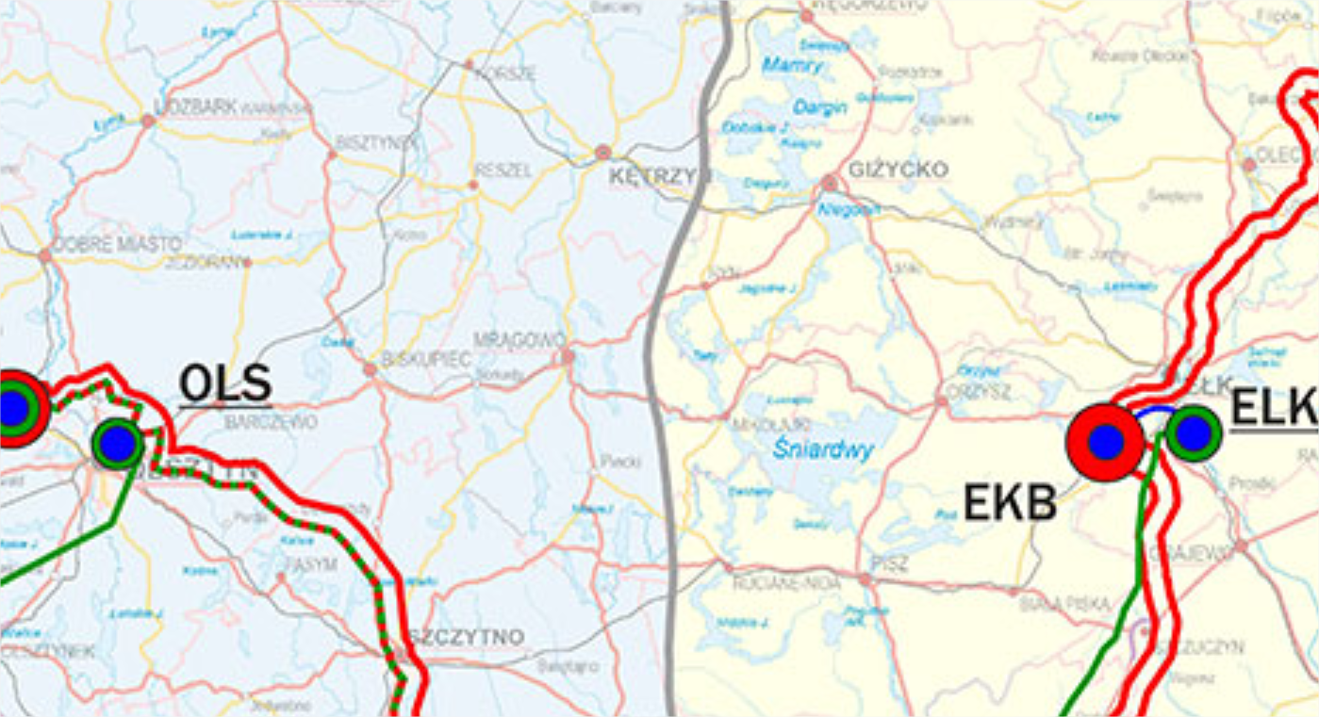

Rysunek 12 Trasa linii 220 kV i 400 kV (istniejących i planowany) na terenie i w pobliżu Gminy Miasto Mrągowo (wycinek mapy)  
Źródło:

**LEGENDA:**

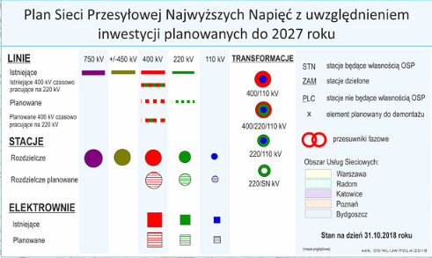

Źródło: PSE[,](https://www.pse.pl/documents/20182/32630243/plan_sieci_elektroenergetycznej_najwyzszych_napiec.jpg) [www.pse.pl](http://www.pse.pl), data dostępu: 01.09.2022

#### Sieć dystrybucyjna

#### **Infrastruktura na terenie Miasta Mrągowo**

Na terenie miasta Mrągowo nie ma Głównego Punktu Zasilania (GPZ 110/15 kV). Energia do odbiorców z miasta Mrągowo dostarczana jest liniami na napięciu 15 kV z pobliskiego GPZ Mrągowo ( lokalizacja w Gminie Mrągowo). Następnie energia jest transformowana w stacjach transformatorowych 15/0,4 kV na napięcie 0,4 kV i liniami 0,4 kV dostarczana odbiorcom. Dane znamionowe GPZ Mrągowo przedstawiono w poniższej tabeli. Stan infrastruktury elektroenergetycznej na terenie miasta Mrągowo jest dobry. Urządzenia poddawane są bieżącym oględzinom po przeprowadzeniu których wykonywane są następnie wynikające z nich zalecenia w zakresie ich remontów/modernizacji bądź konserwacji w ramach prowadzonej działalności eksploatacyjnej przez ENERGA-OPERATOR S.A. Wszelkie uszkodzenia, awarie usuwane są na bieżąco po ich wystąpieniu. GPZ posiada dostateczną rezerwę mocy do zapewnienia rozwoju miasta. Na terenie gminy znajduje się 214 wytwórców PV na łączną moc wytwórczą 2200 kW.

Na terenie Miasta zlokalizowane są linie elektroenergetyczne średniego i niskiego napięcia, należą do nich:

* linie elektroenergetyczne średniego napięcia (15 kV):
  + napowietrzne o długości 18 km,
  + kablowe o długości 53,6 km,
* linie elektroenergetyczne średniego napięcia (15 kV):
  + napowietrzne o długości 52,0 km,
  + kablowe o długości 94,0 km.

### Struktura zużycia

Strukturę zużycia energii elektrycznej przedstawia tabela później.

Tabela 4 Struktura zużycia energii elektrycznej

|  |  |  |  |
| --- | --- | --- | --- |
| **Lp** | **Kategoria** | **Energia elektryczna** | **Energia elektryczna** |
| **[GJ]** | **[MWh]** |
| **I.1** | Budynki, wyposażenie/ urządzenia komunalne | 1581 | 439 |
| **I.2** | Budynki mieszkalne | 48236 | 13399 |
| **I.3** | Komunalne oświetlenie uliczne | 3147 | 874 |
| **I.4** | Przedsiębiorstwa | 197181 | 54773 |
|  | **RAZEM:** | **250145** | **69485** |

Źródło: Opracowanie na podstawie danych GUS i PGE Dystrybucja SA

W oparciu o pozyskane dane ustalono, że największy udział w zużyciu energii elektrycznej ma sektor przedsiębiorstw. Potrzeby tego sektora są związane z procesami produkcyjnymi i działalnością usługową. Drugim pod względem zużycia energii jest sektor mieszkaniowy, który na terenie Miasta Mrągowo stale się rozwija

Z obserwacji wynika, że tendencja wzrostowa utrzymuje się. Jednocześnie zwiększyła się także powierzchnia mieszkaniowa. Należy zauważyć, że pomimo, iż wykorzystywanie energii elektrycznej na cele grzewcze w budynkach mieszkalnych jest nieekonomiczne ze względu na cenę to można zauważyć wzrost zainteresowania takim sposobem ogrzewania budynków. Przyczyną tego jest aktualna sytuacja gospodarcza i polityczna związana z wojną w Ukrainie oraz nałożonymi ograniczeniami w handlu towarami i zasobami, w tym gazem ziemnym, ropą i węglem z Rosji. W dalszej perspektywie także Miasta Mrągowo będzie musiała zastanowić się na utrzymaniem lub zmianą sposobu ogrzewania w budynkach będących w zasobach Gminy.

## System ciepłowniczy

#### Źródło wytwórcze

Na terenie Gminy Miasto Mrągowo funkcjonuje Miejska Energetyka Cieplna Sp. z o.o. w Mrągowie, której głównym przedmiotem działalności jest produkcja oraz dystrybucja ciepła na rzecz mieszkańców Mrągowa. Według szacunków przedsiębiorstwo dostarcza ciepło do ok. 70% zasobów miasta.

W strukturach Miejskie Energetyki Cieplnej Sp. z o.o. znajduje się Kotłownia Rejonowa ulokowana przy ulicy Kolejowej 4B w Mrągowie. Paliwem służącym do produkcji ciepła pozostawał do niedawna jedynie miał węglowy spalany w kotłach wodnych typu WR-5 oraz WR-10. Obecnie spółka znajduje się po modernizacji w ramach projektu pn. Modernizacja kotłowni rejonowej MEC SP. z o.o. w Mrągowie – budowa kotłowni bazującej na produkcji energii cieplnej ze spalania biomasy. Zakres projektu obejmował budowę kotłowni wraz z kotłem opalanym biomasą o mocy 8 MW, tym samym zakończenie inwestycji sprawiło, iż Miejska Energetyka Cieplna Sp. z o.o. w Mrągowie osiągnęła status efektywnego systemu ciepłowniczego – produkcja energii cieplnej w min. 50% pochodzi z OZE.

Do urządzeń ciepłowniczych (kotłów) eksploatowanych przez Miejską Energetykę Cieplną Sp. z o.o. w Mrągowie należą:

* Kocioł WR-5 nr 3 i kocioł WR-10 nr 4 na miał węglowy, których łączna moc wynosi 19,91 MWt, stan techniczny określony jest jako dobry,
* Kocioł HDHW wraz z ekonomizerem na biomasę, którego moc wytwórcza wynosi 9,302 MWt, stan techniczny określony jest jako bardzo dobry.

#### Sieci ciepłownicze

Energia cieplna wyprodukowana w Kotłowni Rejonowej rozprowadzana jest jedną siecią cieplną wysokich parametrów – dwuprzewodową o całkowitej długości 25 322 metrów, z czego: 22 912 metrów stanowi ciepłociąg wykonany w technologii rur preizolowanych, 1 956 metrów stanowi ciepłociąg wykonany w technologii kanałowej, 454 metry stanowi ciepłociąg napowietrzny. Nośnikiem energii jest woda o następujących parametrach jakościowych:

* przepływ maksymalny: 450 m3/h,
* przepływ nominalny 315 m3/h.
* temperatura zasilania maksymalna: 135 °C,
* temperatura powrotu maksymalna: 70 °C,
* ciśnienie dyspozycyjne maksymalne 0,50 MPa.

Stan techniczny sieci jest dobry.

### Struktura zużycia

Strukturę zużycia ciepła systemowego w oparciu o prognozy spółki przedstawia tabela później.

Tabela 5 Struktura zużycia ciepła systemowego

|  |  |  |  |
| --- | --- | --- | --- |
| **Lp** | **Kategoria** | **Ciepło** | **Ciepło** |
| **[GJ]** | **[MWh]** |
| **I.1** | Budynki, wyposażenie/ urządzenia komunalne | 15758 | 4377 |
| **I.2** | Budynki mieszkalne | 131825 | 36618 |
| **I.3** | Komunalne oświetlenie uliczne | 0 | 0 |
| **I.4** | Przedsiębiorstwa | 19143 | 5317 |
|  | RAZEM: | 166725 | 46313 |

Źródło: Opracowanie na podstawie danych PEC Sp. z o.o. w Mrągowie.

# WSPÓŁPRACA Z GMINAMI OŚCIENNYMI

Zgodnie z art. 19 ust. 3 pkt. 4 Prawa energetycznego (Dz.U. 2017 poz. 220 z póź. zm.), Założenia do planu zaopatrzenia w ciepło, energię elektryczną i paliwa gazowe dla Miasta Mrągowo określa zakres współpracy z innymi gminami odnośnie sposobu pokrywania potrzeb energetycznych. W ramach prac związanych z opracowaniem niniejszego dokumentu dokonano analizy istniejących i przyszłych możliwych powiązań pomiędzy Miastem Mrągowo, a gminami sąsiadującymi:

* Gminą Mrągowo.

Współpraca pomiędzy gminami sąsiednimi w zakresie poszczególnych systemów energetycznych związana jest głównie z działaniem eksploatatorów tych systemów, w ramach eksploatacji istniejącej infrastruktury technicznej dotyczącej przesyłu i dystrybucji poszczególnych nośników energii i istniejących powiązań sieciowych. Aktualne powiązania sieciowe i organizacyjne wraz z wizją współpracy w zakresie polityki energetycznej przedstawiono w ramach przyjętego podziału na systemy energetyczne.

**Gmina Mrągowo**

Gmina Mrągowo dopuszcza możliwość współpracy z Gminą Miasto Mrągowo. Zgodnie z informacjami przekazanymi przez Gminę obecnie istnieją powiązania gminy wiejskiej z Gminą Miasto Mrągowo w zakresie systemu elektroenergetycznego za pośrednictwem sieci SN, których operatorem jest Energa – Operator oraz w zakresie systemu gazowniczego poprzez gazociągi wysokiego i średniego ciśnienia.

W piśmie nie zostały wymienione konkretne inwestycje w zakresie współpracy. Jednocześnie zadeklarowano chęć w tym zakresie w przyszłości. W związku z tym w przyszłym planowaniu inwestycji z zakresu rozwoju i modernizacji sieci energetycznych oraz gazowych, a także inwestycji OZE możliwość współpracy z Gminą Mrągowo.

## System ciepłowniczy

W Mieście istnieje obecnie system ciepłowniczy. Z informacji uzyskanych od spółki ciepłowniczej nie są realizowane plany w zakresie rozszerzenia działalności na spółki sąsiadujące. Ponadto zaopatrzenie w ciepło realizowane jest w oparciu o indywidualne źródła ciepła w budynkach mieszkalnych. Podstawowe źródła ciepła oparte są na paliwach takich jak: ekogroszek, olej opałowy, gaz propan-butan.

## System gazowy

System gazowniczy całego obszaru Miasta Mrągowo, jak i gmin ościennych (na których dostępna jest sieć gazowa) powiązany jest z przedsiębiorstwem Polska Spółka Gazownictwa Sp. z o.o. (PSG Sp. z o.o.), która zajmuje się dystrybucją paliwa gazowego do odbiorców. System ten ma charakter aglomeracyjny przez co powiązany jest z obszarem Miasta Mrągowo, jak i z gminami ościennymi. Rozbudowany system dystrybucyjny oparty o sieci wysokiego, średniego i niskiego ciśnienia, a także stacje redukcyjne, z uwagi na swój charakter, wymaga występowania powiązań pomiędzy gminami ościennymi. Jednakże powiązania te są zależne od przedsiębiorstwa energetycznego, które ponadto planuje i realizuje inwestycje mające na celu rozwój tego systemu.

## System elektroenergetyczny

System elektroenergetyczny, podobnie jak i gazowniczy, stanowią część sieci przesyłowych na obszarze całego kraju, niezależnie od granic administracyjnych jednostek samorządu terytorialnego, stąd powiązania pomiędzy gminami ościennymi są naturalne. Dokładne usytuowanie stacji elektroenergetycznych i połączenia sieciowe pomiędzy nimi zostały opisane w niniejszym opracowaniu i są związane z zasobami spółek energetycznych.

## Możliwość współpracy przy wykorzystaniu odnawialnych źródeł energii

Poza możliwościami międzygminnej współpracy w ramach systemów energetycznych możliwym kierunkiem współdziałania pomiędzy Miastem Mrągowo, a sąsiadującymi gminami są działania podejmowane w celu ograniczenia niskiej emisji skupione wokół inwestycji w odnawialne źródła energii poprzez współpracę w zakresie pozyskiwania funduszy i wymianę doświadczeń związanych z inwestycjami proekologicznymi.

W obrębie Miasta Mrągowo i gmin ościennych istnieją powiązania, które pozwalają na projekty mogące również obejmować lokalizację instalacji wykorzystujących odnawialne źródła energii.

# OCENA POTENCJAŁU ZASPOKOJENIA POTRZEB

## Bilans energetyczny Miasta

Bilans energetyczny Miasta Mrągowo w 2021 roku został przygotowany w oparciu o rzeczywiste dane pozyskane na temat zużycia poszczególnych nośników energii, których charakterystyka i wielkości zostały opisane w rozdziale: *V. Charakterystyka Systemów Energetycznych,*  w odniesieniu do każdego z funkcjonujących na terenie Miasta systemów energetycznych. Dane źródłowe stanowiące podstawę do wyliczenia zapotrzebowania na terenie Miasta na poszczególne media przedstawiają tabele poniżej. Wyliczono je na podstawie rzeczywistego zużycia na terenie Miasta w ciągu ostatnich 3 lat. Dane na temat zużycia pochodziły od PSG Sp. z o.o., ENERGA OPERATOR S.A. oraz PEC Sp. z o.o. w Mrągowie. Podstawę do określenia zapotrzebowania na:

* energię elektryczną przedstawia rozdział V.2.2 Struktura zużycia,
* paliwa gazowe przedstawia rozdział V.1.2 Struktura zużycia,
* ciepło systemowe przedstawia rozdział V.3.2 Struktura zużycia.

Bilans energetyczny w 2021 roku przedstawia tabela poniżej.

Tabela 6 Bilans energetyczny w 2021 roku

|  |  |  |
| --- | --- | --- |
| **Lp** | **Kategoria** | **2020** |
|  |  | **MWh/a** |
| **I.1** | **Energia elektryczna** | **69 485** |
| I.1.1 | Budynki, wyposażenie/ urządzenia komunalne | 439 |
| I.1.2 | Budynki mieszkalne | 13 442 |
| I.1.3 | Komunalne oświetlenie uliczne | 874 |
| I.1.4 | Przedsiębiorstwa | 54 730 |
| **I.2** | **Ciepło** | **46 313** |
| I.2.1 | Budynki, wyposażenie/ urządzenia komunalne | 4 377 |
| I.2.2 | Budynki mieszkalne | 36 618 |
| I.2.3 | Komunalne oświetlenie uliczne | 0 |
| I.2.4 | Przedsiębiorstwa | 5 317 |
| **I.3** | **Gaz ziemny** | **78 662** |
| I.3.1 | Budynki, wyposażenie/ urządzenia komunalne | 5 |
| I.3.2 | Budynki mieszkalne | 31 052 |
| I.3.3 | Komunalne oświetlenie uliczne | 0 |
| I.3.4 | Przedsiębiorstwa | 47 605 |
|  | **RAZEM:** | **194 459** |

Źródło: Opracowanie własne

Obecnie na terenie Gminy największy udział w bilansie energetycznym źródeł systemowych ma gaz ziemny, który wynosi 78 662 MWh/a. Największy udział w zużyciu tego paliwa ma sektor przedsiębiorstw, który wynosi 47 605 MWh/a, co stanowi 60,5% zużycia gazu. Kolejnym sektorem pod względem zużycia gazu zajmują budynki mieszkalne z wartością 31 041 MWh/a, co stanowi 39,5% zużycia gazu. Pozostałe sektory mają niewielki – ok. 0,1% udział w ogólnym zużyciu gazu na terenie Miasta Mrągowo.

Na drugim miejscu pod względem wielkości źródłem systemowym jest energia elektryczna. Sektorem charakteryzującym się największym zużyciem jest sektor związany z przedsiębiorcami. Wielkość zużycia energii elektrycznej w tym sektorze oscyluje w granicy 54 730 MWh/a, co stanowi 78,77% ogólnego zużycia energii elektrycznej na terenie Miasta Mrągowo. Kolejnym istotnym sektorem wpływającym na zużycie energii elektrycznej jest sektor związany z budynkami mieszkalnymi, na który przypada ok. 19,34 % ogólnego zużycia energii elektrycznej. Należy jednocześnie zaznaczyć, że w przyszłości udział tego sektora powinien pozostać na tym samym lub wyższym poziomie, ze względu na rozbudowę obszarów mieszkalnych Gminy.

Zużycie ciepła systemowego jest największe w sektorze mieszkaniowym, stanowi 79,07%. Zgodnie z prognozami spółki nie jest planowane zwiększenie zużycia tego nośnika w przyszłości.

## System gazowniczy

W zakresie zaopatrzenia w paliwo gazowe spółka PSG sp. z o.o. odpowiedzialna za dystrybucję gazu ziemnego oraz spółka GAZ-SYSTEM SA nie sygnalizowały, aby w przeszłości oraz przyszłości występowały problemy z dostawami gazu ziemnego. W związku z tym można wskazać, że obecny system zasilania Miasta pozwalać będzie na zaspakajanie potrzeb dostawy gazu w dalekiej perspektywie zgodnie z obecnie wykazanym bilansem w tym sektorze. Należy zaznaczyć, że zdarzają się odmowy do przyłącza się do sieci gazowej, gdyż nie wszędzie jej rozbudowa ma uzasadnienie ekonomiczne.

Według danych Planu rozwoju spółki PSG Sp. z o.o. istnieje techniczna i organizacyjna możliwość rozwoju sieci gazowej w miarę powiększających się potrzeb i rozwoju, tak jak było to czynione na przestrzeni ostatnich lat. W ostatnich latach zrealizowano inwestycyjne dotyczące rozbudowy sieci:

* średniego ciśnienia o długości 2 200 m na ulicy Młodkowskiego,
* średniego ciśnienia o długości 1 090 m na ulicy Leśna Droga,
* średniego ciśnienia o długości 1 100 m na ulicy Przemysłowej,
* średniego ciśnienia o długości 1 630 m na ulicy Kormoranów.

Oczywiście, przy planowaniu zapotrzebowania na paliwo gazowe należy wziąć pod uwagę potencjalne zagrożenia wynikające z globalnego rynku gazu ziemnego i uwarunkowania geopolityczne, jednakże problemy te są rozwiązywane w skali kraju, m.in. poprzez rozbudowę alternatywnych źródeł dostaw gazu do krajowego systemu gazowniczego.

W związku z sytuacją gospodarczą wynikającą z wojny w Ukrainie realizowane są inne alternatywne możliwości współpracy międzynarodowej w zakresie dostaw gazu. Należą do nich:

* Uruchomienie rurociągu Baltic Pipe,
* budowa terminala FSRU (ang. Floating Storage Regasification Unit).

Szczegółu opisano w rozdziale V.1.3. Struktura zużycia.

## System elektroenergetyczny

W ramach sieci przesyłowych należących do Polskich Sieci Elektroenergetycznych w latach 2022-2025 planowane są na terenie Miasta Mrągowo następujące działania w zakresie prac eksploatacyjnych i remontowych:

* Wymiana odcinków linii napowietrznych SN przebiegających przez tereny zadrzewione na linię kablową w w 1728 MRĄGOWO-MIASTO 1 - Projekt przebudowy linii napowietrznych na kablowe w m. Mrągowo.
* Wymiana odcinków linii napowietrznych SN przebiegających przez tereny zadrzewione na linię kablową w w 1708 MRĄGOWO-BISKUPIEC - Projekt przebudowy LSN Mrągowo Biskupiec lg. 28-40n na kablową dł 1km
* Instalacja łączników z telesterowaniem w stacjach wnętrzowych SN/nN w K-1022 MRĄGOWO-AMFITEATR w 1725
* Instalacja łączników z telesterowaniem w stacjach wnętrzowych SN/nN w K-0568 MRĄGOWO-BRZOZOWA 2
* Instalacja łączników z telesterowaniem w stacjach wnętrzowych SN/nN w K-0883 MRĄGOWO-SŁONECZNA 1
* Instalacja łączników z telesterowaniem w stacjach wnętrzowych SN/nN w RD61 Rejon Kętrzyn - montaż rozdzielnic z telesterowaniem w stacjach SN/nn ( 3szt)
* Wymiana awaryjnych kabli SN w w 1725 MRĄGOWO-ORBIS - Projekt wymiany awaryjnych linii kablowych SN 15kV Mragowo ORBIS od st. Jubilatka do Rossevelta dł. 1,3km
* Wymiana awaryjnych kabli SN w w 1726 MRĄGOWO-ZPO - Projekt wymiany awaryjnych linii kablowych SN 15kV Mragowo ZPO od st. Fabryka mebli do Zwycięstwa dł. 1km
* Telemechanizacja wyłączników / wymiana koncenratorów / Digitalizacja zabezpieczeń w 17 GPZ Mrągowo - Montaż automatyki SZR rozdzielni 15kV
* Telemechanizacja wyłączników / wymiana koncenratorów / Digitalizacja zabezpieczeń w 17 GPZ Mrągowo
* Przebudowa stacji elektroenergetycznych w K-0208 MRĄGOWO-ZSM "BUMAR" - Projekt przebudowy stacji K-0208 ZSM (BUMAR) na kontenerową wraz ze sterowaniem siedem pól liniowych, łącznik szyn, dwa pola transformatorowe.

## System ciepłowniczy

W dniu 30.10.2020 r. została podpisana umowa pomiędzy Miejską Energetyką Cieplną Sp. z o.o. w Mrągowie i Narodowym Funduszem Ochrony Środowiska i Gospodarki Wodnej w Warszawie na dofinansowanie zadania pn. Modernizacja kotłowni rejonowej MEC Sp. z o.o. w Mrągowie, którego celem jest budowa kotłowni bazującej na produkcji energii cieplnej ze spalania biomasy. Wartość projektu szacowana jest na 20 701 884,00 zł, w tym 7 617 600,00 zł jako dofinansowanie z UE . Celem projektu było zwiększenie udziału odnawialnych źródeł energii w produkcji energii cieplnej, tym samym ograniczenie emisji zanieczyszczeń do atmosfery. Zakres inwestycji obejmował:

* budowę budynku kotłowni na biomasę wraz z instalacjami wewnętrznymi,
* dostawę i montaż instalacji odpylania spalin, zapewniającą dopuszczalną wielkość emisji,
* dostawę i montaż instalacji technologiczno-hydraulicznej nowoprojektowanego kotła wraz z ekonomizerem kondensacyjnym do odzysku ciepła ze spalin, układem magazynowania i podawania paliwa, odprowadzeniem spalin i odpopielaniem oraz kompletną instalacją,
* dostawę i montaż układu automatyki i zasilania urządzeń nowoprojektowanego kotła,
* budowę magazynu biomasy o powierzchni około 500 m2,
* próby, rozruch, uruchomienie i osiągnięcie założonych parametrów.

W wyniku realizacji projektu ok. 67% energii wyprodukowanej przez Miejską Energetykę Cieplną Sp. z o.o. w Mrągowie pochodzić będzie z OZE, tym samym spełniony zostaje wymóg efektywnego systemu ciepłowniczego zgodnie z art. 2 pkt. 41 i 41 dyrektywy 2021/27/UE.

Spółka dopuszcza zaistnienie nagłych potrzeb większego pokrycia mocy, jednocześnie niezbędne jest w ocenie spółki, aby Miasto określiła z odpowiednio wcześniejszym wystąpieniem konieczność odpowiedniego pokrycia dodatkowej mocy, co winno być poparte odpowiednimi wnioskami przyłączeniowymi. Na chwilę obecną nie jest przewidywane intensywne, większe niż prognozowane zapotrzebowanie na ciepło sieciowe.

# PROGNOZA ZMIANY ZAPOTRZEBOWANIA

## Metodologia wyliczenia przyszłego bilansu energetycznego

W prognozie wzięto pod uwagę zarówno dokumenty szczebla krajowego dotyczące rozwoju polskiej gospodarki i zużycia paliw, a także strategiczne dokumenty Miasta określające planowany rozwój. Ponadto, uwzględnione zostały informacje pozyskane od Gestorów sieci dystrybucyjnych paliw i energii, ze szczególnym uwzględnieniem planów rozwojowych, a także dane z zakresu wzrostu liczby ludności i planowanego rozwoju mieszkalnictwa. Na potrzeby projektu założeń do planu zaopatrzenia w energię opracowana została własna prognoza zużycia nośników energii i paliw dla Miasta Mrągowo do 2038 roku.

Na podstawie danych zawartych w uogólnionej charakterystyce trendów społeczno‑gospodarczych analizowanego obszaru, zawartych w rozdziale pierwszym, przedstawiono trzy scenariusze rozwoju społeczno‑gospodarczego do 2037 roku tzn. pasywny, neutralny oraz aktywny. Poniżej opisano założenia jakie przyjęto w poszczególnych scenariuszach.

We wszystkich scenariuszach nałożono korektę na zużycie energii i paliw ze względu na zmiany w środowisku:

* Energia elektryczna – korekta w wysokości zwiększenia zapotrzebowania o 1% w skali roku;
* Gaz ziemny – korekta w wysokości zmniejszenie zapotrzebowania o 0,5% w skali roku.
* Ciepło sieciowe – stałe zapotrzebowanie – zgodnie z prognozą MEC Sp. z o.o.

Powyższe wskaźniki zostały określone w oparciu o zaobserwowane przez autorów opracowania tendencje na rynku, plany w zakresie zmiany założeń polityki energetycznej Polski i obecną sytuację gospodarczo-polityczną. Wynikają one z: sytuacji geopolitycznej, zwiększonego zainteresowania w zakresie technologii OZE, w tym pomp ciepła, zwiększonych kosztów zakupu gazu.

Na podstawie *Załącznika nr 2* - *Wnioski z analiz prognostycznych dla sektora paliwowo-energetycznego do zaktualizowanej Polityki energetycznej Polski do 2040 roku*, przyjęte zostały do opracowania wielkości zapotrzebowania na energię elektryczną oraz gaz ziemny. Dane stanowiące podstawę do wyliczeń zostały przedstawione w tabeli poniżej.

Tabela 7 Prognoza krajowego zużycia brutto paliw i energii [ktoe]

|  |  |  |  |  |
| --- | --- | --- | --- | --- |
| Wyszczególnienie | 2005 | 2010 | 2015 | 2020 |
| energia elektryczna | 12 532 | 13 440 | 14 154 | 15 258 |
| ciepło sieciowe | 8 032 | 8 021 | 6 721 | 6 721 |
| węgiel kamienny | 37 669 | 39 241 | 31 205 | 28 707 |
| węgiel koksujący | 7 884 | 8 694 | 9 488 | 9 396 |
| koks | 2 314 | 2 154 | 2 266 | 2 563 |
| węgiel brunatny | 12 726 | 11 576 | 12 283 | 10 651 |
| ropa naftowa | 18 017 | 22 633 | 25 930 | 27 247 |
| produkty naftowe | 22 338 | 26 856 | 25 338 | 31 280 |
| gaz ziemny | 12 235 | 12 805 | 13 776 | 16 547 |
| gaz koksowniczy | 1 480 | 1 744 | 1 704 | 1 676 |
| gaz wielkopiecowy | 885 | 526 | 632 | 576 |
| pozostałe paliwa gazowe | 161 | 149 | 162 | 88 |
| biomasa stała | 4 166 | 5 866 | 6 774 | 7 896 |
| biogaz | 54 | 115 | 229 | 284 |
| biopaliwa | 54 | 868 | 782 | 1 497 |
| paliwo jądrowe | 0 | 0 | 0 | 0 |
| odpady komunalne i przemysłowe | 157 | 400 | 564 | 1 047 |

|  |  |  |  |  |
| --- | --- | --- | --- | --- |
| Wyszczególnienie | 2025 | 2030 | 2035 | 2040 |
| energia elektryczna | 16 156 | 17 297 | 18 289 | 19 412 |
| ciepło sieciowe | 6 626 | 6 204 | 6 153 | 6 204 |
| węgiel kamienny | 24 284 | 19 436 | 15 731 | 13 181 |
| węgiel koksujący | 8 957 | 8 891 | 8 874 | 8 906 |
| koks | 2 415 | 2 299 | 2 235 | 2 219 |
| węgiel brunatny | 11 124 | 11 110 | 5 979 | 3 766 |
| ropa naftowa | 27 227 | 26 784 | 26 861 | 26 754 |
| produkty naftowe | 31 225 | 31 060 | 30 817 | 30 510 |
| gaz ziemny | 17 290 | 18 121 | 19 677 | 20 662 |
| gaz koksowniczy | 1 651 | 1 641 | 1 642 | 1 651 |
| gaz wielkopiecowy | 532 | 489 | 454 | 428 |
| pozostałe paliwa gazowe | 76 | 76 | 75 | 75 |
| biomasa stała | 9 023 | 10 522 | 10 778 | 11 004 |
| biogaz | 318 | 352 | 388 | 425 |
| biopaliwa | 1 542 | 1 418 | 1 369 | 1 322 |
| paliwo jądrowe | 0 | 0 | 4 624 | 6 936 |
| odpady komunalne i przemysłowe | 1 251 | 1 329 | 1 417 | 1 499 |

Źródło: Załącznik nr 2 Wnioski z analiz prognostycznych dla sektora paliwowo-energetycznego do zaktualizowanej Polityki energetycznej Polski do 2040 roku, tabela 11, str. 13

W celu uzgodnienia prognozy wzięto po uwagę dane do roku 2040, a następnie wyliczono średnią dla poszczególnych paliw uwzględnianych w przedmiotowym bilansie. Podsumowanie obliczeń prezentuje poniższa tabela.

Tabela 8 Obliczenie wskaźników do prognozy zużycia

|  |  |  |  |  |  |  |  |  |
| --- | --- | --- | --- | --- | --- | --- | --- | --- |
| Paliwo | 2005 | 2010 | 2015 | 2020 | 2025 | 2030 | 2035 | 2040 |
| Prognoza krajowego zużycia brutto paliw i energii [ktoe] | | | | | | | | |
| energia elektryczna | 12 532 | 13 440 | 14 154 | 15 258 | 16 156 | 17 297 | 18 289 | 19 412 |
| ciepło sieciowe | 8 032 | 8 021 | 6 721 | 6 721 | 6 626 | 6 204 | 6 153 | 6 204 |
| gaz ziemny | 12 235 | 12 805 | 13 776 | 16 547 | 17 290 | 18 121 | 19 677 | 20 662 |
| Zmiana zapotrzebowania w stosunku do początku analizowanego okresu | | | | | | | | |
| Paliwo | **2005** | **2005 - 2010** | **2010 - 2015** | **2015- 2020** | **2020 - 2025** | **2025-2030** | **2030-2035** | **2034-2040** |
| energia elektryczna | - | 7,2% | 5,3% | 7,8% | 5,9% | 7,1% | 5,7% | 6,1% |
| ciepło sieciowe | - | -0,1% | -16,2% | 0,0% | -1,4% | -6,4% | -0,8% | 0,8% |
| gaz ziemny | - | 4,7% | 7,6% | 20,1% | 4,5% | 4,8% | 8,6% | 5,0% |
| Paliwo | **Średnioroczna zmiana w okresie od 2020 roku do 2035 roku** | | | | | | | |
| energia elektryczna | 1,2% | | | | | | | |
| ciepło sieciowe | -0,6% | | | | | | | |
| gaz ziemny | 1,2% | | | | | | | |

Źródło: Opracowanie własne na podstawie danych Banku Danych Lokalnych GUS

W przedmiotowym dokumencie wskaźnikiem określającym zużycie energii w budynkach mieszkalnych jest powierzchnia użytkowa mieszkań w budynkach znajdujących się na terenie Miasta Mrągowo. Do wyliczeń wskaźnika użyto danych z lat 2006-2020. . W tabeli poniżej przedstawiono szczegółowe dane dotyczące powierzchni użytkowej mieszkań znajdujących się na terenie Miasta Mrągowo w latach 2006-2020.

Tabela 9 Powierzchnia użytkowa mieszkań w m kw. w latach 2006 – 2020 na terenie Miasta Mrągowo

|  |  |  |  |  |  |
| --- | --- | --- | --- | --- | --- |
| Wyszczególnienie | 2006 | 2007 | 2008 | 2009 | 2010 |
| Powierzchnia użytkowa mieszkań [m2 ] | 492 480 | 501 398 | 508 390 | 514 689 | 516 689 |
| Zmiana w porównaniu do roku poprzedniego [%] | - | 1,81% | 1,39% | 1,24% | 0,39% |

|  |  |  |  |  |  |
| --- | --- | --- | --- | --- | --- |
| Wyszczególnienie | 2011 | 2012 | 2013 | 2014 | 2015 |
| Powierzchnia użytkowa mieszkań [m2 ] | 526 456 | 530 118 | 533 271 | 539 427 | 544 417 |
| Zmiana w porównaniu do roku poprzedniego [%] | 1,89% | 0,70% | 0,59% | 1,15% | 0,93% |

|  |  |  |  |  |  |
| --- | --- | --- | --- | --- | --- |
| Wyszczególnienie | 2016 | 2017 | 2018 | 2019 | 2020 |
| Powierzchnia użytkowa mieszkań [m2 ] | 549 035 | 551 848 | 552 511 | 558 918 | 561 749 |
| Zmiana w porównaniu do roku poprzedniego [%] | 0,85% | 0,51% | 0,12% | 1,16% | 0,51% |

Źródło: Opracowanie własne na podstawie danych Banku Danych Lokalnych GUS

Z wyliczeń przedstawionych w powyższej tabeli wynika, że średnioroczny wzrost powierzchni mieszkań wynosił w badanym okresie 0,95%.

Wskaźnikiem przyjętym do określenia zużycia energii w budynkach przedsiębiorstw, była liczba przedsiębiorstw z terenu Miasta Mrągowo zatrudniających od 10 pracowników. Do wyliczeń wskaźnika użyto danych z lat 2007-2021. W tabeli poniżej zaprezentowano dane dotyczące liczby przedsiębiorstw działających na terenie Miasta Mrągowo w latach 2007-2021 w rozbiciu na wielkość przedsiębiorstw. Wyszczególnione zostały dane przyjęte do określenia wskaźnika zużycia energii w budynkach przedsiębiorstw.

Tabela 10 Liczba przedsiębiorstw działających na terenie Miasta Mrągowo w latach 2007-2021

|  |  |  |  |  |  |
| --- | --- | --- | --- | --- | --- |
| **Wyszczególnienie** | **2007** | **2008** | **2009** | **2010** | **2011** |
| **ogółem** | 2418 | 2433 | 2461 | 2525 | 2455 |
| **Ogólna liczba przedsiębiorstw od 10 pracowników** | 137 | 135 | 139 | 134 | 131 |
| **10-49** | 2 281 | 2 298 | 2 322 | 2 391 | 2 324 |
| **50 - 249** | 112 | 110 | 114 | 108 | 104 |
| **250 - 999** | 23 | 23 | 23 | 24 | 25 |
| **1000 i więcej** | 2 | 2 | 2 | 2 | 2 |
| **Zmiana w porównaniu do roku poprzedniego** | 0 | 0 | 0 | 0 | 0 |
| **Zmiana w porównaniu do roku poprzedniego - bez uwzględnienia przedsiębiorstw do 9 pracowników** | - | 0,62% | 1,15% | 2,60% | -2,77% |

|  |  |  |  |  |  |
| --- | --- | --- | --- | --- | --- |
| **Wyszczególnienie** | **2012** | **2013** | **2014** | **2015** | **2016** |
| **ogółem** | 2479 | 2460 | 2450 | 2418 | 2408 |
| **Ogólna liczba przedsiębiorstw od 10 pracowników** | 106 | 100 | 104 | 105 | 105 |
| **10-49** | **2 373** | 2 360 | 2 346 | 2 313 | 2 303 |
| **50 - 249** | **76** | 71 | 74 | 74 | 73 |
| **250 - 999** | **28** | 28 | 29 | 29 | 30 |
| **1000 i więcej** | 2 | 1 | 1 | 2 | 2 |
| **Zmiana w porównaniu do roku poprzedniego** | 0 | 0 | 0 | 0 | 0 |
| **Zmiana w porównaniu do roku poprzedniego - bez uwzględnienia przedsiębiorstw do 9 pracowników** | 0,98% | -0,77% | -0,41% | -1,31% | -0,41% |

|  |  |  |  |  |  |
| --- | --- | --- | --- | --- | --- |
| **Wyszczególnienie** | **2017** | **2018** | **2019** | **2020** | **2021** |
| **ogółem** | 2460 | 2485 | 2515 | 2583 | 2669 |
| **Ogólna liczba przedsiębiorstw od 10 pracowników** | 110 | 109 | 105 | 102 | 98 |
| **10-49** | **2 350** | 2 376 | 2 410 | 2 481 | 2 571 |
| **50 - 249** | **78** | 79 | 77 | 74 | 72 |
| **250 - 999** | **30** | 28 | 26 | 26 | 24 |
| **1000 i więcej** | 2 | 2 | 2 | 2 | 2 |
| **Zmiana w porównaniu do roku poprzedniego** | 0 | 0 | 0 | 0 | 0 |
| **Zmiana w porównaniu do roku poprzedniego - bez uwzględnienia przedsiębiorstw do 9 pracowników** | 2,16% | 1,02% | 1,21% | 2,70% | 3,33% |

Źródło: Opracowanie własne na podstawie danych Banku Danych Lokalnych GUS

Z wyliczeń przedstawionych w powyższej tabeli wynika, że średnioroczny wzrost liczby przedsiębiorstw wynosił w badanym okresie 0,72%.

### Charakterystyka scenariuszy rozwoju

**Scenariusz A „Pasywny”** – przewiduje się w nim powolny w porównaniu do potrzeb rozwojowych, lecz systematyczny rozwój analizowanego obszaru; rośnie liczba oddawanych do użytku budynków mieszkalnych; planowane inwestycje zostaną częściowo zrealizowane i będą stymulować umiarkowany rozwój Miasta. Wzrośnie zainteresowanie inwestorów wyznaczonymi terenami pod handel, usługi oraz przemysł. W scenariuszu tym zakłada się również wprowadzanie przez odbiorców energii przedsięwzięć racjonalizujących zużycie sieciowych nośników energii w stopniu średnim. Inwestycje związane z wykorzystaniem energii odnawialnej są wdrożone w ograniczonym zakresie. W scenariuszu tym przewiduje się wzrost zużycia energii elektrycznej na cele mieszkaniowe spowodowany wzrostem komfortu życia mieszkańców (dodatkowe urządzenia elektryczne) oraz brak zmian w stosunku do budynków niemieszkalnych. Przewiduje się również nieznaczny zużycia gazu ziemnego związany z postępującą obecnie i planowaną w przyszłości rozbudową sieci. Jednocześnie nie jest on wysokie ze względu na panującą obecnie sytuację gospodarczą i geopolityczną.

W związku z powyższym przyjęto dla analizy następujące wskaźniki:

* sektora budynków mieszkalnych zakłada spowolniony wzrost, wolniejszy o 50% niż wzrost charakteryzujący się danymi historycznymi na rynku, wskaźnik przyjęty dla średniorocznego wzrostu wynosi:
  + dla energii elektrycznej: 1,47%,
  + nie przewiduje się zmiany zapotrzebowania na gaz w tym sektorze na terenie Miasta;
  + nie przewiduje się zmiany zapotrzebowania na ciepło na terenie Miasta;
* sektor oświetlenia komunalnego, w związku z tym że jest uzależniony od poziomu zurbanizowania Miasta charakteryzować się będzie wzrostem takim samym jak zwiększenie w przypadku sektora budynków mieszkalnych, jednoczenie zostanie on pomniejszony o planowane inwestycje związane z modernizacją oświetlenia, wskaźnik przyjęty dla średniorocznego wzrostu wynosi: 0,47%w skali roku;
* w związku z tym, że Miasto nie zakłada inwestycji związanych z nowymi budynkami instytucji publicznych, jednocześnie planowane są inwestycje z zakresu zwiększenia efektywności energetycznej w budynkach użyteczności publicznej, wskaźnik przyjęty dla średniorocznego spadku zapotrzebowania na energię wynosi:
  + dla energii elektrycznej: 1%,
  + nie przewiduje się zmiany zapotrzebowania na gaz w tym sektorze na terenie Miasta;
  + nie przewiduje się zmiany zapotrzebowania na ciepło na terenie Miasta;
* sektor przedsiębiorstw nieznaczny wzrost na podstawie danych historycznych wzrostu liczby przedsiębiorstw na terenie Miasta Mrągowo, w związku z przyjętym scenariuszem:
  + przewiduje się wzrost zużycia energii elektrycznej o 1,36%;
  + nie przewiduje się zmiany zapotrzebowania na gaz w tym sektorze na terenie Miasta;
  + nie przewiduje się zmiany zapotrzebowania na ciepło na terenie Miasta;

Szczegółowy wykaz wskaźników przyjętych do analizy przedstawia poniższa tabela.

Tabela 11 Wyszczególnienie wskaźników przyjętych do analizy wariantu A „Pasywny”

|  |  |  |  |  |  |
| --- | --- | --- | --- | --- | --- |
| **Lp.** | **Wyszczególnienie** | **Wskaźnik wzrostu** | **Wskaźnik dla grupy budynków** | **Korekta wynikająca z rodzaju paliwa** | **Wskaźnik do prognozy** |
| **[%]** | **[%]** | **[%]** | **[%]** |
| **I.1** | **Energia elektryczna** |  |  |  |  |
| **I.1.1** | Budynki, wyposażenie/ urządzenia komunalne | 0,0% | - | 1,0% | 1,00% |
| **I.1.2** | Budynki mieszkalne | 0,9% | 50,0% | 1,0% | 1,47% |
| **I.1.3** | Komunalne oświetlenie uliczne | 0,5% | - | - | 0,47% |
| **I.1.4** | Przedsiębiorstwa | 0,7% | 50,0% | 1,0% | 1,36% |
| **I.2** | **Ciepło systemowe** |  |  |  |  |
| **I.3.1** | Budynki, wyposażenie/ urządzenia komunalne | 0,0% | - | 0,0% | 0,00% |
| **I.3.2** | Budynki mieszkalne | 0,0% | 0,0% | 0,0% | 0,00% |
| **I.3.3** | Komunalne oświetlenie uliczne | - | - | - | - |
| **I.3.4** | Przedsiębiorstwa | 0,0% | 0,0% | 0,0% | 0,00% |
| **I.2** | **Gaz ziemny** |  |  |  |  |
| **I.3.1** | Budynki, wyposażenie/ urządzenia komunalne | 0,0% | - | -0,5% | 0,00% |
| **I.3.2** | Budynki mieszkalne | 0,9% | 50,0% | -0,5% | 0,00% |
| **I.3.3** | Komunalne oświetlenie uliczne | - | - | - | - |
| **I.3.4** | Przedsiębiorstwa | 0,7% | 50,0% | -0,5% | 0,00% |

Źródło: Opracowanie własne

**Scenariusz B „Neutralny”** – urzeczywistniany przy założeniu aktywnej, skutecznej polityki Rządu oraz lokalnej polityki, kreującej pożądane zachowania wszystkich odbiorców energii; tereny wyznaczone pod budownictwo mieszkaniowe są w pełni zainwestowane; planowane inwestycje (zawarte w Planach Miejscowych oraz Studium Uwarunkowań) zostaną zrealizowane i będą dodatkowo generować inne inwestycje na omawianym obszarze, co stymulować będzie stabilny rozwój Miasta Mrągowo. W scenariuszu tym zakłada się również wzrost zużycia energii podyktowany rozwojem we wszystkich dziedzinach gospodarki (mieszkalnictwo, usługi, handel, itp.) z jednoczesnym wprowadzaniem przez odbiorców przedsięwzięć racjonalizujących zużycie nośników energii oraz rozwojem wykorzystania odnawialnych źródeł energii. W scenariuszu tym przewiduje się zdecydowany wzrost zużycia energii elektrycznej spowodowany poprawą komfortu życia mieszkańców (wykorzystanie w gospodarstwach domowych dodatkowych urządzeń elektrycznych, np. klimatyzatorów) oraz rozwojem działalności gospodarczej, a także zmianą źródeł ciepła na elektryczne lub częściowo zasilane z sieci elektroenergetycznej. Obecna sytuacja gospodarcza i geopolityczna wraz z jej naturalną dynamiką skutkuje zwiększeniem zapotrzebowania na energię elektryczną, kosztem zapotrzebowania na gaz ziemny.

W związku z powyższym przyjęto dla analizy następujące wskaźniki:

* sektora budynków mieszkalnych zakłada stabilny wzrost, szybszy o 25% niż wzrost charakteryzujący się danymi historycznymi na rynku, wskaźnik przyjęty dla średniorocznego wzrostu wynosi:
  + dla energii elektrycznej: 2,18%,
  + dla gazu ziemnego: 0,54%,
  + nie przewiduje się zmiany zapotrzebowania na ciepło na terenie Miasta;
* sektor oświetlenia komunalnego, w związku z tym że jest uzależniony od poziomu zurbanizowania Miasta charakteryzować się będzie wzrostem takim samym jak zwiększenie w przypadku sektora budynków mieszkalnych, jednoczenie zostanie on pomniejszony o planowane inwestycje związane z modernizacją oświetlenia, wskaźnik przyjęty dla średniorocznego wzrostu wynosi: 0,47%w skali roku;
* w związku z tym, że Miasto nie zakłada inwestycji związanych z nowymi budynkami instytucji publicznych, jednocześnie planowane są inwestycje z zakresu zwiększenia efektywności energetycznej w budynkach użyteczności publicznej, wskaźnik przyjęty dla średniorocznego spadku zapotrzebowania na energię wynosi:
  + dla energii elektrycznej: 1,5%,
  + dla gazu ziemnego: 0,05%,
  + nie przewiduje się zmiany zapotrzebowania na ciepło na terenie Miasta;
* sektor przedsiębiorstw nieznaczny wzrost na podstawie danych historycznych wzrostu liczby przedsiębiorstw na terenie Miasta Mrągowo, w związku z przyjętym scenariuszem:
  + dla energii elektrycznej: 1,90%,
  + dla gazu ziemnego: 0,29%,
  + nie przewiduje się zmiany zapotrzebowania na ciepło na terenie Miasta;

Szczegółowy wykaz wskaźników przyjętych do analizy przedstawia poniższa tabela.

Tabela 12 Wyszczególnienie wskaźników przyjętych do analizy wariantu B „Neutralny”

|  |  |  |  |  |  |
| --- | --- | --- | --- | --- | --- |
| **Lp.** | **Wyszczególnienie** | **Wskaźnik wzrostu** | **Wskaźnik dla grupy budynków** | **Korekta wynikająca z rodzaju paliwa** | **Wskaźnik do prognozy** |
| **[%]** | **[%]** | **[%]** | **[%]** |
| **I.1** | **Energia elektryczna** |  |  |  |  |
| **I.1.1** | Budynki, wyposażenie/ urządzenia komunalne | 0,5% | - | 1,00% | 1,50% |
| **I.1.2** | Budynki mieszkalne | 0,9% | 125,0% | 1,00% | 2,18% |
| **I.1.3** | Komunalne oświetlenie uliczne | 0,5% | 125,0% | - | 0,47% |
| **I.1.4** | Przedsiębiorstwa | 0,7% | 125,0% | 1,00% | 1,90% |
| **I.2** | **Ciepło systemowe** |  |  |  |  |
| **I.3.1** | Budynki, wyposażenie/ urządzenia komunalne | 0,0% | - | 0,0% | 0,00% |
| **I.3.2** | Budynki mieszkalne | 0,0% | 0,0% | 0,0% | 0,00% |
| **I.3.3** | Komunalne oświetlenie uliczne | - | - | - | - |
| **I.3.4** | Przedsiębiorstwa | 0,0% | 0,0% | 0,0% | 0,00% |
| **I.2** | **Gaz ziemny** |  |  |  |  |
| **I.3.1** | Budynki, wyposażenie/ urządzenia komunalne | 0,5% | 110,0% | -0,5% | 0,05% |
| **I.3.2** | Budynki mieszkalne | 0,9% | 110,0% | -0,5% | 0,54% |
| **I.3.3** | Komunalne oświetlenie uliczne | - | - | - | - |
| **I.3.4** | Przedsiębiorstwa | 0,7% | 110,0% | -0,5% | 0,29% |

Źródło: Opracowanie własne

**Scenariusz C „Aktywny”** – wynika z prognozowanych dynamicznych zmian będących konsekwencją realizacji projektów z zakresu zagospodarowania i rozwoju Miasta. W celu skutecznego i efektywnego realizowania strategii intensywnego rozwoju koniecznym jest inwestowanie i nieustanne podnoszenie atrakcyjności Miasta, czyli niezbędne są działania zmieniające strukturę miasta w tym budowa budynków usługowo – handlowych oraz inwestycje w tzw. tereny zielone. Ważnym aspektem jest rozwój ekologicznej komunikacji publicznej oraz dostępność do usług związanych z edukacja i opieką zdrowotną. W tym celu zostały określone priorytety inwestycyjne zarówno dla Miasta, jak i dla inwestorów.

W związku z powyższym przyjęto dla analizy następujące wskaźniki:

* sektora budynków mieszkalnych zakłada stabilny wzrost, szybszy o 50% niż wzrost charakteryzujący się danymi historycznymi na rynku, wskaźnik przyjęty dla średniorocznego wzrostu wynosi:
  + dla energii elektrycznej: 2,42%,
  + dla gazu ziemnego: 0,92%,
  + nie przewiduje się zmiany zapotrzebowania na ciepło na terenie Miasta;
* sektor oświetlenia komunalnego, w związku z tym że jest uzależniony od poziomu zurbanizowania Miasta charakteryzować się będzie wzrostem takim samym jak zwiększenie w przypadku sektora budynków mieszkalnych, jednoczenie zostanie on pomniejszony o planowane inwestycje związane z modernizacją oświetlenia, wskaźnik przyjęty dla średniorocznego wzrostu wynosi: 0,47%w skali roku;
* w związku z tym, że Miasto nie zakłada inwestycji związanych z nowymi budynkami instytucji publicznych, jednocześnie planowane są inwestycje z zakresu zwiększenia efektywności energetycznej w budynkach użyteczności publicznej, wskaźnik przyjęty dla średniorocznego spadku zapotrzebowania na energię wynosi:
  + dla energii elektrycznej: 2,0%,
  + dla gazu ziemnego: 0,50%,
  + nie przewiduje się zmiany zapotrzebowania na ciepło na terenie Miasta;
* sektor przedsiębiorstw nieznaczny wzrost na podstawie danych historycznych wzrostu liczby przedsiębiorstw na terenie Miasta Mrągowo, w związku z przyjętym scenariuszem:
  + dla energii elektrycznej: 2,08%,
  + dla gazu ziemnego: 0,58%,
  + nie przewiduje się zmiany zapotrzebowania na ciepło na terenie Miasta;

Szczegółowy wykaz wskaźników przyjętych do analizy przedstawia poniższa tabela.

Tabela 13 Wyszczególnienie wskaźników przyjętych do analizy wariantu C „Aktywny”

|  |  |  |  |  |  |
| --- | --- | --- | --- | --- | --- |
| **Lp.** | **Wyszczególnienie** | **Wskaźnik wzrostu** | **Wskaźnik dla grupy budynków** | **Korekta wynikająca z rodzaju paliwa** | **Wskaźnik do prognozy** |
| **[%]** | **[%]** | **[%]** | **[%]** |
| **I.1** | **Energia elektryczna** |  |  |  |  |
| **I.1.1** | Budynki, wyposażenie/ urządzenia komunalne | 1,0% | - | 1,0% | 2,00% |
| **I.1.2** | Budynki mieszkalne | 0,9% | 150,0% | 1,0% | 2,42% |
| **I.1.3** | Komunalne oświetlenie uliczne | 0,5% | 150,0% | - | 0,47% |
| **I.1.4** | Przedsiębiorstwa | 0,7% | 150,0% | 1,0% | 2,08% |
| **I.2** | **Ciepło systemowe** |  |  |  |  |
| **I.3.1** | Budynki, wyposażenie/ urządzenia komunalne | 0,0% | - | 0,0% | 0,00% |
| **I.3.2** | Budynki mieszkalne | 0,0% | 0,0% | 0,0% | 0,00% |
| **I.3.3** | Komunalne oświetlenie uliczne | - | - | - | - |
| **I.3.4** | Przedsiębiorstwa | 0,0% | 0,0% | 0,0% | 0,00% |
| **I.2** | **Gaz ziemny** |  |  |  |  |
| **I.3.1** | Budynki, wyposażenie/ urządzenia komunalne | 1,0% | - | -0,5% | 0,50% |
| **I.3.2** | Budynki mieszkalne | 0,9% | 150,0% | -0,5% | 0,92% |
| **I.3.3** | Komunalne oświetlenie uliczne | - | - | - | - |
| **I.3.4** | Przedsiębiorstwa | 0,7% | 150,0% | -0,5% | 0,58% |

Źródło: Opracowanie własne

## Prognoza przyszłego bilansu energetycznego

Zbiorczą prognozę zużycia sieciowych nośników energii przedstawiono tabelarycznie i opisowo dla poszczególnych scenariuszy rozwoju w podziale na nośniki energii w poniższych podrozdziałach.

### Scenariusz A „Pasywny”

Wariant ten zakłada zastój oraz stałość wskaźników ekonomicznych. Porównując zużycie poszczególnych nośników energii można zauważyć ich niewielki wzrost lub stagnację. Wariant ten będzie charakteryzował się powolnym wzrostem mieszkalnictwa, częściowym kończeniem rozpoczętych inwestycji oraz niewielkim rozwojem Miasta. Mieszkańcy w niewielkim zakresie poprawią swoją świadomość racjonalnego zużycia energii. Skutkować to będzie wzrostem efektywności energetycznej budynków mieszkalnych i użyteczności publicznych oraz wszelkich procesów zachodzących w obrębie Miasta, zwiększy się nieznacznie udział odnawialnych źródeł energii w ogólnym bilansie energetycznym Miasta. Zakłada się, że podejmowane działania inwestycyjne, ze względu na niską świadomość społeczną w zakresie efektywności energetycznej nie będą podejmowane. W związku z tym nie jest zakładany spadek zużycia energii, w tym gazu ziemnego i energii elektrycznej w wyniku termomodernizacji czy wymiany źródeł ciepła, ponieważ realizowane będą tylko i wyłącznie inwestycje konieczne (np. wymiana źródła ciepła po uszkodzeniu starego).Konsekwencją tego scenariusza będzie niewielka poprawa jakości powietrza, co  niewystarczająco wpłynie na środowisko na terenie Miasta.

W wypadku dojścia do skutku tego wariantu, operatorzy systemów elektroenergetycznego, cieplnego oraz gazowego gwarantują ciągłość dostaw wyżej wymienionych nośników energii oraz realizację inwestycji związanych z przyłączeniami nowych odbiorców. Dodatkowo koniecznym jest, aby przynajmniej raz na dwa lata weryfikować obecne potrzeby energetyczne Miasta.

Tabela 14 Scenariusz A Pasywny - Prognozowany wzrost zapotrzebowania na energię finalną na obszarze Miasta Mrągowo

|  |  |  |  |  |  |  |  |  |  |  |  |
| --- | --- | --- | --- | --- | --- | --- | --- | --- | --- | --- | --- |
| **L.p.** | **Kategoria** | **2021** | **2022** | **2023** | **2024** | **2025** | **2026** | **2027** | **2028** | **2029** | **2030** |
|  |  | **MWh/a** | **MWh/a** | **MWh/a** | **MWh/a** | **MWh/a** | **MWh/a** | **MWh/a** | **MWh/a** | **MWh/a** | **MWh/a** |
| **I.1** | **Energia elektryczna** | **69485** | **70436** | **71400** | **72378** | **73369** | **74374** | **75392** | **76425** | **77472** | **78533** |
| I.1.1 | Budynki, wyposażenie/ urządzenia komunalne | 439 | 444 | 448 | 452 | 457 | 462 | 466 | 471 | 475 | 480 |
| I.1.2 | Budynki mieszkalne | 13442 | 13640 | 13841 | 14044 | 14251 | 14461 | 14674 | 14890 | 15110 | 15332 |
| I.1.3 | Komunalne oświetlenie uliczne | 874 | 878 | 883 | 887 | 891 | 895 | 899 | 904 | 908 | 912 |
| I.1.4 | Przedsiębiorstwa | 54730 | 55474 | 56229 | 56994 | 57770 | 58556 | 59353 | 60160 | 60979 | 61809 |
| **I.2** | **Ciepło** | **46313** | **46313** | **46313** | **46313** | **46313** | **46313** | **46313** | **46313** | **46313** | **46313** |
| I.2.1 | Budynki, wyposażenie/ urządzenia komunalne | 4377 | 4377 | 4377 | 4377 | 4377 | 4377 | 4377 | 4377 | 4377 | 4377 |
| I.2.2 | Budynki mieszkalne | 36618 | 36618 | 36618 | 36618 | 36618 | 36618 | 36618 | 36618 | 36618 | 36618 |
| I.2.3 | Komunalne oświetlenie uliczne | 0 | 0 | 0 | 0 | 0 | 0 | 0 | 0 | 0 | 0 |
| I.2.4 | Przedsiębiorstwa | 5317 | 5317 | 5317 | 5317 | 5317 | 5317 | 5317 | 5317 | 5317 | 5317 |
| **I.3** | **Gaz ziemny** | **78662** | **78662** | **78662** | **78662** | **78662** | **78662** | **78662** | **78662** | **78662** | **78662** |
| I.3.1 | Budynki, wyposażenie/ urządzenia komunalne | 5 | 5 | 5 | 5 | 5 | 5 | 5 | 5 | 5 | 5 |
| I.3.2 | Budynki mieszkalne | 31052 | 31052 | 31052 | 31052 | 31052 | 31052 | 31052 | 31052 | 31052 | 31052 |
| I.3.3 | Komunalne oświetlenie uliczne | 0 | 0 | 0 | 0 | 0 | 0 | 0 | 0 | 0 | 0 |
| I.3.4 | Przedsiębiorstwa | 47605 | 47605 | 47605 | 47605 | 47605 | 47605 | 47605 | 47605 | 47605 | 47605 |
|  | **RAZEM:** | **194459** | **195410** | **196374** | **197352** | **198343** | **199348** | **200367** | **201399** | **202446** | **203508** |

Źródło: Opracowanie własne

Tabela 15 Scenariusz A Pasywny - Prognozowany wzrost zapotrzebowania na energię finalną na obszarze Miasta Mrągowo

|  |  |  |  |  |  |  |  |  |  |  |  |
| --- | --- | --- | --- | --- | --- | --- | --- | --- | --- | --- | --- |
| **L.p.** | **Kategoria** | **2021** | **2022** | **2031** | **2032** | **2033** | **2034** | **2035** | **2036** | **2037** | **2038** |
|  |  | **MWh/a** | **MWh/a** | **MWh/a** | **MWh/a** | **MWh/a** | **MWh/a** | **MWh/a** | **MWh/a** | **MWh/a** | **MWh/a** |
| **I.1** | **Energia elektryczna** | **69485** | **70436** | **79609** | **80700** | **81806** | **82927** | **84064** | **85216** | **86384** | **87569** |
| I.1.1 | Budynki, wyposażenie/ urządzenia komunalne | 439 | 444 | 485 | 490 | 495 | 500 | 505 | 510 | 515 | 520 |
| I.1.2 | Budynki mieszkalne | 13442 | 13640 | 15558 | 15787 | 16020 | 16256 | 16495 | 16738 | 16984 | 17235 |
| I.1.3 | Komunalne oświetlenie uliczne | 874 | 878 | 916 | 921 | 925 | 930 | 934 | 938 | 943 | 947 |
| I.1.4 | Przedsiębiorstwa | 54730 | 55474 | 62650 | 63502 | 64367 | 65242 | 66130 | 67030 | 67942 | 68867 |
| **I.2** | **Ciepło** | **46313** | **46313** | **46313** | **46313** | **46313** | **46313** | **46313** | **46313** | **46313** | **46313** |
| I.2.1 | Budynki, wyposażenie/ urządzenia komunalne | 4377 | 4377 | 4377 | 4377 | 4377 | 4377 | 4377 | 4377 | 4377 | 4377 |
| I.2.2 | Budynki mieszkalne | 36618 | 36618 | 36618 | 36618 | 36618 | 36618 | 36618 | 36618 | 36618 | 36618 |
| I.2.3 | Komunalne oświetlenie uliczne | 0 | 0 | 0 | 0 | 0 | 0 | 0 | 0 | 0 | 0 |
| I.2.4 | Przedsiębiorstwa | 5317 | 5317 | 5317 | 5317 | 5317 | 5317 | 5317 | 5317 | 5317 | 5317 |
| **I.3** | **Gaz ziemny** | **78662** | **78662** | **78662** | **78662** | **78662** | **78662** | **78662** | **78662** | **78662** | **78662** |
| I.3.1 | Budynki, wyposażenie/ urządzenia komunalne | 5 | 5 | 5 | 5 | 5 | 5 | 5 | 5 | 5 | 5 |
| I.3.2 | Budynki mieszkalne | 31052 | 31052 | 31052 | 31052 | 31052 | 31052 | 31052 | 31052 | 31052 | 31052 |
| I.3.3 | Komunalne oświetlenie uliczne | 0 | 0 | 0 | 0 | 0 | 0 | 0 | 0 | 0 | 0 |
| I.3.4 | Przedsiębiorstwa | 47605 | 47605 | 47605 | 47605 | 47605 | 47605 | 47605 | 47605 | 47605 | 47605 |
|  | **RAZEM:** | **194459** | **195410** | **204584** | **205674** | **206780** | **207901** | **209038** | **210190** | **211358** | **212543** |

Źródło: Opracowanie własne

Podstawowe założenia do stworzenia scenariusza przedstawiona została w tabeli 14. Zakłada ona następujące czynniki wzrostu:

* wzrost powierzchni mieszkalnej w oparciu o dane GUS za lata 2006 - 2020 w wysokości 0,95% w stosunku rocznym skorygowano o 50% w związku z tym, że scenariusz zakłada stabilny, ale niski rozwój społeczny, założenie to zostało przyjęte przez opracowującego dokument;
* wzrost zapotrzebowania na energię na oświetlenie przyjęto na poziomie 50% powierzchni mieszkalnej tj. 0,5% - uwzględnia konieczność rozbudowy infrastruktury miejskiej;
* wzrost zapotrzebowania na energię budynkach użyteczności publicznej przyjęto w wysokości 0% w skali roku w związku z założeniem, że minimalnie zwiększą się potrzeby ze względu na niewielki rozwój infrastruktury mieszkalnej;
* brak wzrostu zużycia w sektorze przedsiębiorstw.

W oparci u o analizę obecnej sytuacji gospodarczej scenariusz A Pasywny wydaje się najbardziej możliwy do realizacji w ciągu najbliższych 5 lat. Możliwa jest realizacja pozostałych scenariuszy rozwoju, jednak wiąże się to z zatrzymaniem rosnącej inflacji, a także uruchomieniem dodatkowych środków na inwestycje, m.in. z takich programów jak Krajowy Program Odbudowy, którego realizacja powinna rozpocząć się na przełomie 2022 i 2023 roku.

### Scenariusz B „Neutralny”

Analizując wariant B „Neutralny” zauważyć można wzrost zużycia energii elektrycznej, energii cieplnej oraz paliwa gazowego między rokiem 2020, a rokiem 2036. Wariant ten zakłada wzrost budownictwa mieszkalnego, przemysłu oraz ukończenie wszelkich planowanych inwestycji i rozpoczęcie nowych. Wzrośnie jakość życia mieszkańców, co spowoduje wzrost zużycia energii elektrycznej, cieplnej oraz paliw gazowych. Wzrośnie liczba budynków mieszkalnych, co skutkować będzie wzrostem mocy umownych, wymuszać to będzie stałą modernizację oraz rozbudowę struktur systemów energetycznych. U mieszkańców w dużym stopniu wzrośnie świadomość racjonalnego zużywania nośników energii, co zdecydowanie zwiększy udział odnawialnych źródeł energii w bilansie energetycznym Miasta. Wariant ten będzie miał pozytywy wpływ na środowisko.

Tego typu skok w zapotrzebowaniu na energię elektryczną, cieplną oraz paliwa gazowe wymuszać będzie na operatorach stopniową rozbudowę i modernizację swoich systemów. Jednocześnie operatorzy każdego z systemów posiadają odpowiednie nadwyżki mocy, dzięki czemu będą w stanie utrzymać dostawy nośników energii na poziomie odpowiadającym faktycznemu zapotrzebowaniu. Wariant ten wymusza kontrolę przynajmniej dwa razy do roku faktycznego zapotrzebowania na poszczególne nośniki energii. Gdy te warunki zostaną spełnione, zostanie zachowane bezpieczeństwo dostaw energii.

### 

Tabela 16 Scenariusz B Neutralny - Prognozowany wzrost zapotrzebowania na energię finalną na obszarze Miasta Mrągowo

|  |  |  |  |  |  |  |  |  |  |  |  |
| --- | --- | --- | --- | --- | --- | --- | --- | --- | --- | --- | --- |
| **Lp** | **Kategoria** | **2021** | **2022** | **2023** | **2024** | **2025** | **2026** | **2027** | **2028** | **2029** | **2030** |
|  |  | **MWh/a** | **MWh/a** | **MWh/a** | **MWh/a** | **MWh/a** | **MWh/a** | **MWh/a** | **MWh/a** | **MWh/a** | **MWh/a** |
| **I.1** | **Energia elektryczna** | **69485** | **70830** | **72201** | **73599** | **75024** | **76478** | **77959** | **79470** | **81011** | **82581** |
| I.1.1 | Budynki, wyposażenie/ urządzenia komunalne | 439 | 446 | 452 | 459 | 466 | 473 | 480 | 487 | 495 | 502 |
| I.1.2 | Budynki mieszkalne | 13442 | 13735 | 14035 | 14341 | 14654 | 14974 | 15300 | 15634 | 15975 | 16324 |
| I.1.3 | Komunalne oświetlenie uliczne | 874 | 878 | 883 | 887 | 891 | 895 | 899 | 904 | 908 | 912 |
| I.1.4 | Przedsiębiorstwa | 54730 | 55771 | 56831 | 57912 | 59013 | 60136 | 61280 | 62445 | 63633 | 64843 |
| **I.2** | **Ciepło** | **46313** | **46313** | **46313** | **46313** | **46313** | **46313** | **46313** | **46313** | **46313** | **46313** |
| I.2.1 | Budynki, wyposażenie/ urządzenia komunalne | 4377 | 4377 | 4377 | 4377 | 4377 | 4377 | 4377 | 4377 | 4377 | 4377 |
| I.2.2 | Budynki mieszkalne | 36618 | 36618 | 36618 | 36618 | 36618 | 36618 | 36618 | 36618 | 36618 | 36618 |
| I.2.3 | Komunalne oświetlenie uliczne | 0 | 0 | 0 | 0 | 0 | 0 | 0 | 0 | 0 | 0 |
| I.2.4 | Przedsiębiorstwa | 5317 | 5317 | 5317 | 5317 | 5317 | 5317 | 5317 | 5317 | 5317 | 5317 |
| **I.3** | **Gaz ziemny** | **78662** | **78969** | **79278** | **79588** | **79900** | **80212** | **80527** | **80842** | **81159** | **81477** |
| I.3.1 | Budynki, wyposażenie/ urządzenia komunalne | 5 | 5 | 5 | 5 | 5 | 5 | 5 | 5 | 5 | 5 |
| I.3.2 | Budynki mieszkalne | 31052 | 31220 | 31389 | 31558 | 31729 | 31900 | 32072 | 32246 | 32420 | 32595 |
| I.3.3 | Komunalne oświetlenie uliczne | 0 | 0 | 0 | 0 | 0 | 0 | 0 | 0 | 0 | 0 |
| I.3.4 | Przedsiębiorstwa | 47605 | 47744 | 47885 | 48025 | 48166 | 48308 | 48449 | 48592 | 48734 | 48877 |
|  | **RAZEM:** | **194459** | **196111** | **197791** | **199500** | **201237** | **203003** | **204799** | **206625** | **208482** | **210371** |

Źródło: Opracowanie własne

Tabela 17 Scenariusz B Neutralny - Prognozowany wzrost zapotrzebowania na energię finalną na obszarze Miasta Mrągowo

|  |  |  |  |  |  |  |  |  |  |  |  |
| --- | --- | --- | --- | --- | --- | --- | --- | --- | --- | --- | --- |
| **Lp** | **Kategoria** | **2021** | **2022** | **2031** | **2032** | **2033** | **2034** | **2035** | **2036** | **2037** | **2038** |
|  |  | **MWh/a** | **MWh/a** | **MWh/a** | **MWh/a** | **MWh/a** | **MWh/a** | **MWh/a** | **MWh/a** | **MWh/a** | **MWh/a** |
| **I.1** | **Energia elektryczna** | **69485** | **70830** | **84182** | **85815** | **87480** | **89177** | **90907** | **92672** | **94471** | **96305** |
| I.1.1 | Budynki, wyposażenie/ urządzenia komunalne | 439 | 446 | 510 | 517 | 525 | 533 | 541 | 549 | 557 | 566 |
| I.1.2 | Budynki mieszkalne | 13442 | 13735 | 16680 | 17044 | 17416 | 17796 | 18185 | 18581 | 18987 | 19401 |
| I.1.3 | Komunalne oświetlenie uliczne | 874 | 878 | 916 | 921 | 925 | 930 | 934 | 938 | 943 | 947 |
| I.1.4 | Przedsiębiorstwa | 54730 | 55771 | 66076 | 67333 | 68613 | 69918 | 71248 | 72603 | 73984 | 75391 |
| **I.2** | **Ciepło** | **46313** | **46313** | **46313** | **46313** | **46313** | **46313** | **46313** | **46313** | **46313** | **46313** |
| I.2.1 | Budynki, wyposażenie/ urządzenia komunalne | 4377 | 4377 | 4377 | 4377 | 4377 | 4377 | 4377 | 4377 | 4377 | 4377 |
| I.2.2 | Budynki mieszkalne | 36618 | 36618 | 36618 | 36618 | 36618 | 36618 | 36618 | 36618 | 36618 | 36618 |
| I.2.3 | Komunalne oświetlenie uliczne | 0 | 0 | 0 | 0 | 0 | 0 | 0 | 0 | 0 | 0 |
| I.2.4 | Przedsiębiorstwa | 5317 | 5317 | 5317 | 5317 | 5317 | 5317 | 5317 | 5317 | 5317 | 5317 |
| **I.3** | **Gaz ziemny** | **78662** | **78969** | **81797** | **82118** | **82440** | **82764** | **83089** | **83416** | **83744** | **84073** |
| I.3.1 | Budynki, wyposażenie/ urządzenia komunalne | 5 | 5 | 5 | 5 | 5 | 5 | 5 | 5 | 5 | 5 |
| I.3.2 | Budynki mieszkalne | 31052 | 31220 | 32771 | 32948 | 33126 | 33305 | 33485 | 33666 | 33848 | 34031 |
| I.3.3 | Komunalne oświetlenie uliczne | 0 | 0 | 0 | 0 | 0 | 0 | 0 | 0 | 0 | 0 |
| I.3.4 | Przedsiębiorstwa | 47605 | 47744 | 49021 | 49165 | 49309 | 49454 | 49599 | 49745 | 49891 | 50037 |
|  | **RAZEM:** | **194459** | **196111** | **212292** | **214246** | **216233** | **218254** | **220309** | **222400** | **224527** | **226690** |

Źródło: Opracowanie własne

Podstawowe założenia do stworzenia scenariusza przedstawiona została w tabeli 15. Zakłada ona następujące czynniki wzrostu:

* wzrost powierzchni mieszkalnej w oparciu o dane GUS za lata 2006 - 2020 w wysokości 0,95% w stosunku rocznym zwiększono o 25% w związku z tym, że scenariusz zakłada stabilny rozwój społeczny, założenie to zostało przyjęte przez opracowującego dokument;
* wzrost zapotrzebowania na energię na oświetlenie przyjęto na poziomie 50% powierzchni mieszkalnej tj. 0,5% - uwzględnia konieczność rozbudowy infrastruktury miejskiej;
* wzrost zapotrzebowania na energię budynkach użyteczności publicznej przyjęto w wysokości 0,5% w skali roku w związku z założeniem, że zwiększą się potrzeby ze względu na stabilny rozwój infrastruktury mieszkalnej;
* wzrost zużycia w sektorze przedsiębiorstw obliczona została w oparciu o dane GUS za lata 2006 - 2020 w wysokości 0,72% powiększono go o 10%, w związku z tym, że scenariusz zakłada stabilny wzrost gospodarczy, założenie to zostało przyjęte przez opracowującego dokument.

### Scenariusz C „Aktywny”

Scenariusz C „Aktywny” przewiduje zdecydowany wzrost zużycia energii elektrycznej, energii cieplnej oraz paliw gazowych. Wariant ten zakłada wykorzystanie zurbanizowanych obszarów Miasta, przy powstrzymaniu zajmowania nowych. Koniecznym jest również stały rozwój i podnoszenie rangi Miasta. Skutkować będzie to wzrostem zapotrzebowania na każdy nośnik energii oraz wzrostem mocy czynnej. W tym wypadku znacząco wzrośnie komfort życia mieszkańców i ich świadomość dotycząca racjonalnego i efektywnego zużycia energii. Dzięki czemu wzrośnie udział odnawialnych źródeł energii w ogólnym bilansie energetycznym Miasta.

Operatorzy poszczególnych sieci zmuszeni będą do modernizacji oraz przebudowy istniejącej już infrastruktury. Przy czym dają oni gwarancję na zaspokojenie potrzeb na sugerowanym przez scenariusz poziomie. Ponadto, niezbędny jest stały monitoring zapotrzebowania na energię, który powinien odbywać się przynajmniej dwa razy do roku.

Tabela 18 Scenariusz C Aktywny - Prognozowany wzrost zapotrzebowania na energię finalną na obszarze Miasta Mrągowo

|  |  |  |  |  |  |  |  |  |  |  |  |
| --- | --- | --- | --- | --- | --- | --- | --- | --- | --- | --- | --- |
| **Lp** | **Kategoria** | **2021** | **2022** | **2023** | **2024** | **2025** | **2026** | **2027** | **2028** | **2029** | **2030** |
|  |  | **MWh/a** | **MWh/a** | **MWh/a** | **MWh/a** | **MWh/a** | **MWh/a** | **MWh/a** | **MWh/a** | **MWh/a** | **MWh/a** |
| **I.1** | **Energia elektryczna** | **69485** | **70962** | **72472** | **74014** | **75589** | **77198** | **78841** | **80520** | **82235** | **83987** |
| I.1.1 | Budynki, wyposażenie/ urządzenia komunalne | 439 | 448 | 457 | 466 | 475 | 485 | 495 | 504 | 514 | 525 |
| I.1.2 | Budynki mieszkalne | 13442 | 13767 | 14100 | 14441 | 14790 | 15148 | 15514 | 15889 | 16274 | 16667 |
| I.1.3 | Komunalne oświetlenie uliczne | 874 | 878 | 883 | 887 | 891 | 895 | 899 | 904 | 908 | 912 |
| I.1.4 | Przedsiębiorstwa | 54730 | 55869 | 57033 | 58220 | 59432 | 60670 | 61933 | 63223 | 64539 | 65883 |
| **I.2** | **Ciepło** | **46313** | **46313** | **46313** | **46313** | **46313** | **46313** | **46313** | **46313** | **46313** | **46313** |
| I.2.1 | Budynki, wyposażenie/ urządzenia komunalne | 4377 | 4377 | 4377 | 4377 | 4377 | 4377 | 4377 | 4377 | 4377 | 4377 |
| I.2.2 | Budynki mieszkalne | 36618 | 36618 | 36618 | 36618 | 36618 | 36618 | 36618 | 36618 | 36618 | 36618 |
| I.2.3 | Komunalne oświetlenie uliczne | 0 | 0 | 0 | 0 | 0 | 0 | 0 | 0 | 0 | 0 |
| I.2.4 | Przedsiębiorstwa | 5317 | 5317 | 5317 | 5317 | 5317 | 5317 | 5317 | 5317 | 5317 | 5317 |
| **I.3** | **Gaz ziemny** | **78662** | **79224** | **79791** | **80362** | **80937** | **81516** | **82100** | **82689** | **83281** | **83879** |
| I.3.1 | Budynki, wyposażenie/ urządzenia komunalne | 5 | 5 | 5 | 5 | 5 | 5 | 5 | 5 | 5 | 5 |
| I.3.2 | Budynki mieszkalne | 31052 | 31337 | 31625 | 31916 | 32209 | 32505 | 32803 | 33105 | 33409 | 33716 |
| I.3.3 | Komunalne oświetlenie uliczne | 0 | 0 | 0 | 0 | 0 | 0 | 0 | 0 | 0 | 0 |
| I.3.4 | Przedsiębiorstwa | 47605 | 47882 | 48161 | 48441 | 48723 | 49007 | 49292 | 49579 | 49868 | 50158 |
|  | **RAZEM:** | **194459** | **196499** | **198575** | **200688** | **202838** | **205026** | **207254** | **209521** | **211829** | **214178** |

Źródło: Opracowanie własne

Tabela 19 Scenariusz C Aktywny - Prognozowany wzrost zapotrzebowania na energię finalną na obszarze Miasta Mrągowo

|  |  |  |  |  |  |  |  |  |  |  |  |
| --- | --- | --- | --- | --- | --- | --- | --- | --- | --- | --- | --- |
| **Lp** | **Kategoria** | **2021** | **2022** | **2031** | **2032** | **2033** | **2034** | **2035** | **2036** | **2037** | **2038** |
|  |  | **MWh/a** | **MWh/a** | **MWh/a** | **MWh/a** | **MWh/a** | **MWh/a** | **MWh/a** | **MWh/a** | **MWh/a** | **MWh/a** |
| **I.1** | **Energia elektryczna** | **69485** | **70962** | **85777** | **87605** | **89473** | **91381** | **93330** | **95321** | **97355** | **99432** |
| I.1.1 | Budynki, wyposażenie/ urządzenia komunalne | 439 | 448 | 535 | 546 | 557 | 568 | 579 | 591 | 603 | 615 |
| I.1.2 | Budynki mieszkalne | 13442 | 13767 | 17070 | 17483 | 17906 | 18339 | 18783 | 19237 | 19702 | 20179 |
| I.1.3 | Komunalne oświetlenie uliczne | 874 | 878 | 916 | 921 | 925 | 930 | 934 | 938 | 943 | 947 |
| I.1.4 | Przedsiębiorstwa | 54730 | 55869 | 67255 | 68655 | 70085 | 71544 | 73034 | 74555 | 76107 | 77692 |
| **I.2** | **Ciepło** | **46313** | **46313** | **46313** | **46313** | **46313** | **46313** | **46313** | **46313** | **46313** | **46313** |
| I.2.1 | Budynki, wyposażenie/ urządzenia komunalne | 4377 | 4377 | 4377 | 4377 | 4377 | 4377 | 4377 | 4377 | 4377 | 4377 |
| I.2.2 | Budynki mieszkalne | 36618 | 36618 | 36618 | 36618 | 36618 | 36618 | 36618 | 36618 | 36618 | 36618 |
| I.2.3 | Komunalne oświetlenie uliczne | 0 | 0 | 0 | 0 | 0 | 0 | 0 | 0 | 0 | 0 |
| I.2.4 | Przedsiębiorstwa | 5317 | 5317 | 5317 | 5317 | 5317 | 5317 | 5317 | 5317 | 5317 | 5317 |
| **I.3** | **Gaz ziemny** | **78662** | **79224** | **84480** | **85087** | **85697** | **86313** | **86933** | **87558** | **88188** | **88822** |
| I.3.1 | Budynki, wyposażenie/ urządzenia komunalne | 5 | 5 | 5 | 5 | 5 | 5 | 5 | 5 | 5 | 5 |
| I.3.2 | Budynki mieszkalne | 31052 | 31337 | 34025 | 34338 | 34653 | 34972 | 35293 | 35617 | 35944 | 36274 |
| I.3.3 | Komunalne oświetlenie uliczne | 0 | 0 | 0 | 0 | 0 | 0 | 0 | 0 | 0 | 0 |
| I.3.4 | Przedsiębiorstwa | 47605 | 47882 | 50450 | 50744 | 51039 | 51336 | 51635 | 51936 | 52238 | 52542 |
|  | **RAZEM:** | **194459** | **196499** | **216570** | **219004** | **221483** | **224006** | **226575** | **229191** | **231855** | **234567** |

Źródło: Opracowanie własne

Podstawowe założenia do stworzenia scenariusza przedstawiona została w tabeli 16.Zakłada ona następujące czynniki wzrostu:

* wzrost powierzchni mieszkalnej w oparciu o dane GUS za lata 2006 - 2020 w wysokości 0,95% w stosunku rocznym zwiększono o 50% w związku z tym, że scenariusz zakłada intensywny rozwój społeczny, założenie to zostało przyjęte przez opracowującego dokument;
* wzrost zapotrzebowania na energię na oświetlenie przyjęto na poziomie 50% powierzchni mieszkalnej tj. 0,5% - uwzględnia konieczność rozbudowy infrastruktury miejskiej;
* wzrost zapotrzebowania na energię budynkach użyteczności publicznej przyjęto w wysokości 1% w skali roku w związku z założeniem, że zwiększą się potrzeby ze względu na intensywny rozwój infrastruktury mieszkalnej;
* wzrost zużycia w sektorze przedsiębiorstw obliczona została w oparciu o dane GUS za lata 2006 - 2020 w wysokości 0,72% powiększono go o 50%, w związku z tym, że scenariusz zakłada intensywny wzrost gospodarczy, założenie to zostało przyjęte przez opracowującego dokument.

# MOŻLIWOŚĆ WYKORZYSTANIA ODNAWIALNYCH ŹRÓDEŁ ENERGII I RACJONALIZACJA ZUŻYCIA ENERGII I PALIW

Ograniczone zasoby naturalne paliw kopalnych i podyktowany tym faktem ciągły wzrost ich cen, a także coraz większa dbałość o szeroko pojętą ochronę środowiska, powoduje wzrost zainteresowania odnawialnymi źródłami energii.

Na obszarze Miasta Mrągowo występuje teoretyczna możliwość wykorzystania prawie wszystkich sklasyfikowanych powyżej odnawialnych źródeł energii, wykluczona jednak jest możliwość instalacji urządzeń do wytwarzania energii z fal, prądów i pływów morskich oraz biomasy. W ramach niniejszego opracowania zidentyfikowano i oceniono potencjalne możliwości, bazujące na wykorzystaniu:

* energii wiatru,
* energii słonecznej (kolektory słoneczne i ogniwa fotowoltaiczne),
* energii ze źródeł geotermalnych (źródła niskiej entalpii – pompy ciepła).

## Energia wiatru

Energetyka wiatrowa wykorzystuje ruch powietrza wynikający z rotacji kuli ziemskiej, nierównomiernego nagrzewania przez Słońce dużych obszarów powierzchni Ziemi oraz zróżnicowanej absorpcji promieniowania słonecznego przez ląd i morze. Zgodnie z pojęciem meteorologicznym pod pojęciem wiatru rozumie się poziomy ruch powietrza wywołany różnicą ciśnienia atmosferycznego, a ponadto, istotną rolę odgrywa siła Coriolisa i odśrodkowa, siły tarcia dynamicznego o podłoże i tarcia wewnętrznego warstw atmosfery. Ocena zasobów wiatru i wydajności energetycznej elektrowni wiatrowych zależy od wielu czynników i może zostać oszacowana na podstawie zarówno danych meteorologicznych przy standardowych rozkładach prędkości wiatru, jak również na podstawie potencjału energetycznego czy ocenie prawdopodobieństwa.

### Możliwość wykorzystania energii wiatru na obszarze Miasta

Zgodnie z wyznaczonymi przez Instytut Meteorologii i Gospodarki Wodnej w Warszawie strefami energetycznymi wiatru w Polsce, Miasto Mrągowo znajduje się w obszarze II – bardzo korzystnym. Na rysunku poniżej pokazano strefy energetyczne wiatru w Polsce. Rozkład w poszczególnych miesiąca roku przedstawiają dane określone w rozdziale dotyczącym klimatu na terenie Miasta.

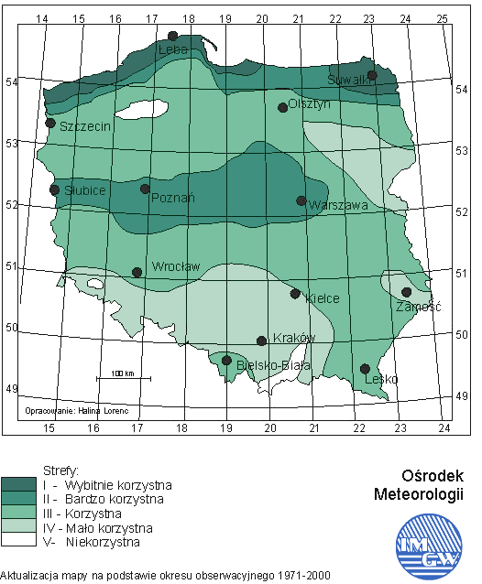

Rysunek 11 Strefy energetyczne wiatru w Polsce

Źródło: IMGW Warszawa

Tabela 20 Warunki energetyczne stref energetycznych wiatru w Polsce

|  |  |  |
| --- | --- | --- |
| Nr i nazwa strefy | Energia wiatru na wys. 10 m  [kWh/ m2] | Energia wiatru na wys. 30 m  [kWh/ m2] |
| I – bardzo korzystna | > 1000 | > 1500 |
| II – korzystna | 750 – 1000 | 1000 – 1500 |
| III – dość korzystna | 500 – 750 | 750 – 1000 |
| IV – niekorzystna | 250 – 500 | 500 – 750 |
| V – bardzo niekorzystna | < 250 | < 500 |
| VI – szczytowe partie gór | tereny wyłączone | tereny wyłączone |

Źródło: IMGW Warszawa

Wieloletnie okresy obserwacyjne dotyczące wietrzności na obszarze Miasta Mrągowo pozwalają na zastosowanie instalacji wykorzystujących siłę energii wiatru, gdyż na wysokości 10 m możliwe jest do uzyskania od powyżej 1000 kWh/m2 wirnika, a na wysokości 30 m są to wartości rzędu powyżej 1500 kWh/m2 wirnika.

Zgodnie z zapisami Studium uwarunkowań i kierunków zagospodarowania przestrzennego nie wyznaczono obszarów, na których rozmieszczone mogłyby być urządzenia wytwarzające energię przy użyciu siły wiatru o mocy powyżej 100 kW. Wprowadzenie tego typu rozwiązań wymagałoby zmian Studium uwarunkowań i kierunków zagospodarowania przestrzennego.

Energetyka wiatrowa na obszarze Miasta, w świetle obecnych przepisów ustawy o odnawialnych źródła energii (tj. Dz.U. 2022 poz. 1378 z póź. zm.) oraz z uwagi na brak wyznaczenia stref lokalizacji elektrowni wiatrowych, może być rozwijana jedynie poprzez zastosowanie mikrowiatraków. Wynika to z obowiązku lokalizacji turbiny wiatrowej w odległości w wysokości co najmniej 10-krotności jego wysokości od najbliższego budynku mieszkalnego. Zatem zwarta zabudowa miejska nie pozwala na bezpieczny montaż tego rodzaju urządzeń energetycznych. Zastosowanie tego rodzaju technologii może być jedynie źródłem wspierającym, stosowanym w układzie hybrydowym z instalacją konwencjonalną, jednakże zwiększyłoby to udział odnawialnych źródeł energii w bilansie energetycznym Miasta.

## Energia słoneczna

Energia słoneczna może być przetwarzana w instalacjach solarnych, które wykorzystują pobraną energię słoneczną do celów grzewczych, a także w instalacjach fotowoltaicznych, które przetwarzają energię słoneczną w energię elektryczną.

Całoroczna energia promieniowania słonecznego wyrażana w kWh/m2 powierzchni jest zmienna w zależności od szerokości geograficznej, warunków pogodowych i klimatycznych, ale i wysokości nad poziomem morza czy nawet ukształtowania terenu. Na tle innych krajów europejskich Polska z potencjałem od około 900 do 1050 kWh z kWp zainstalowanej mocy może być porównywana do Niemiec czy krajów Beneluksu.

### Możliwość wykorzystania na obszarze Miasta

Pod względem nasłonecznienia obszar Polski ma umiarkowany potencjał energetyczny, a analizowany obszar Miasta cechuje się nasłonecznieniem w wysokości około 900 – 1000 kWh/(m2·rok). Szczegółowe dotyczące dane dotyczące nasłonecznienia i uzysku z instalacji dla instalacji zlokalizowanej na dachu budynku nachylonej pod kątem 30o w kierunku południowym prezentuje rysunek poniżej. Do wyliczeń dotyczącej uzysku (produkcji instalacji) zastosowano moc w wysokości 1 kWp.

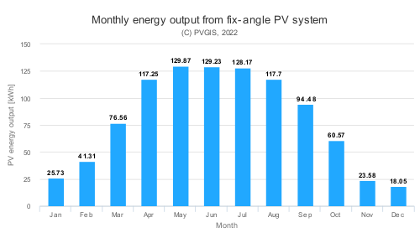

Rysunek 12 Miesięczny uzysk z instalacji zlokalizowanej na dachu budynku o mocy 1 kWp

Źródło: <https://re.jrc.ec.europa.eu/pvg_tools/en/>

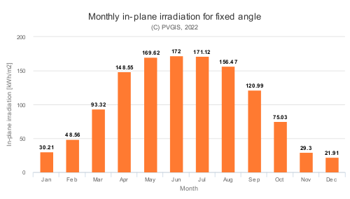

Rysunek 13 Miesięczne średnie nasłonecznienie instalacji zlokalizowanej na dachu budynku

Źródło: https://re.jrc.ec.europa.eu/pvg_tools/en/

Dzięki rzeczywistemu pomiarowi aktualnie pracujących instalacji możliwe jest określenie produkcji dziennej, miesięcznej i rocznej, a także mocy chwilowej wraz ze zużyciem energii w obiekcie. Pozyskanie tak dokładnych informacji, dla różnych mocy instalacji zlokalizowanych na obszarze Miasta bądź w najbliższej okolicy pozwala na określenie z dużym prawdopodobieństwem charakteru pracy instalacji fotowoltaicznej. W konsekwencji, dane przedstawione w niniejszym opracowaniu mogą pozwolić mieszkańcom czy przedsiębiorstwom z obszaru Miasta na podjęcie decyzji o inwestycji w odnawialne źródła energii. Do określenia tego faktu wykorzystano mapę znajdującą się na portalu PHOTOVOLTAIC GEOGRAPHICAL INFORMATION SYSTEM, który jest dostępny pod adresem: <https://re.jrc.ec.europa.eu/pvg_tools/en/> .

Na budowę instalacji fotowoltaicznej lub instalacji z kolektorami słonecznymi o mocy zainstalowanej do 40 kW nie jest wymagane wystąpienie o pozwolenie na budowę. W związku z tym nadzór nad tego typu instalacjami jest znacznie utrudniony, a określenie całkowitego potencjału produkcji energii pochodzącej z nasłonecznienia jest możliwy jedynie dla instalacji zgłoszonych.

W praktyce istnieje możliwość zastosowania obu rodzajów instalacji wykorzystujących energię słoneczną do celów grzewczych, jak i produkcji energii elektrycznej na każdym obiekcie w Mieście Mrągowo, niezbędna jest jednak szczegółowa analiza, w której uwzględnione zostanie nachylenie instalacji, możliwość zacienienia, a także zapotrzebowanie energetyczne danego budynku. Ponadto konieczne jest uzgodnienie ze spółką Energa Operator czy istnieje możliwość przyłączenia do sieci instalacji, aby nie powodowały one jej przeciążenia lub niestabilności.

Dodatkowym bodźcem zachęcającym do instalacji systemów opartych na energii słonecznej jest wsparcie finansowe w środków zewnętrznych:

* Dofinansowanie w ramach Programu Mój Prąd,
* Dofinansowanie w ramach środków Programu Czyste Powietrze.

Wsparcie tego typu pozwoli zwiększyć udział odnawialnych źródeł energii w ogólnym bilansie energetycznym Miasta. Obecnie istnieją dwa systemy wsparcia dla prosumentów, należą do nich system opustów i system net-billing. System opustów wprowadzony został wprowadzony w nowelizacji ustawy o OZE w 2016 roku. Polegał na wprowadzeniu pojęcia prosumenta i sposobie rozliczeń polegającym na magazynowanie w sieci naszej nadprodukcji. Dzięki temu rozliczeniu każdy prosument za każdą oddaną 1 kWh energii elektrycznej wyprodukowaną w instalacji fotowoltaicznej podłączonej do sieci dystrybucyjnej otrzymywał w przypadku braku produkcji:

* 0,8 kWh w przypadku posiadania instalacji o mocy do 10 kW,
* 0,7 kWh w przypadku posiadania instalacji o mocy od 10 kW do 50 kW,

Nadprodukcja z instalacji w tym wypadku jest magazynowana w sieci, a braku odpowiedniej wielkości produkcji odbierana jest ona w dowolnym momencie w ciągu 6 miesięcy.

System netbilling został wprowadzony 1 kwietnia 2022 roku, i dotyczy ono wyłącznie prosumentów, którzy znajdą się w systemie od 1 kwietnia 2022 (tj. którzy złożyli wniosek o przyłączenie do sieci od 1 kwietnia 2022 roku). Wyłączeni są z tego systemu wszyscy prosumenci, którzy otrzymują dotację w ramach środków zewnętrznych do 31.12.2023 roku i podpisali w tym celu umowę z jednostką finansującą (np. właściwym dla siebie Urzędem Gminy). System ten zakłada rozliczanie się w oparciu o koszty energii zakupionej i oddanej. Prosument w ramach tego nowego systemu sprzedaje nadwyżki energii wprowadzonej do sieci po określonej cenie, a za energię pobraną płaci jak pozostali odbiorcy.

## Energia biomasy

Zgodnie z definicją biomasa to *ulegającą biodegradacji część produktów, odpadów lub pozostałości pochodzenia biologicznego z rolnictwa, w tym substancje roślinne i zwierzęce, leśnictwa i związanych działów przemysłu, w tym rybołówstwa i akwakultury, przetworzoną biomasę, w szczególności w postaci brykietu, peletu, toryfikatu i biowęgla, a także ulegającą biodegradacji część odpadów przemysłowych lub komunalnych pochodzenia roślinnego lub zwierzęcego, w tym odpadów z instalacji do przetwarzania odpadów oraz odpadów z uzdatniania wody i oczyszczania ścieków, w szczególności osadów ściekowych, zgodnie z przepisami o odpadach w zakresie kwalifikowania części energii odzyskanej z termicznego przekształcania odpadów*.[5] Ponadto, energia biomasy może być wykorzystywana również z odpadów przemysłowych czy oczyszczalni ścieków.

### Możliwość wykorzystania biogazu na obszarze Miasta Mrągowo

Na terenie Miasta brak jest obecnie urządzeń i instalacji, w których wykorzystywany jest biogaz. W potencjalnych źródłach tego rodzaju produkt w postaci energii elektrycznej przekazywany jest do sieci elektroenergetycznej SN lokalnego operatora. Za pomocą sieci energia będzie dystrybuowana do odbiorców docelowych – m.in. mieszkańców województwa i Miasta. Według ogólnodostępnych danych Spółdzielnia Mleczarska „MLEKPOL” planuje kolejnych latach uruchomienie biogazowni na terenie Miasta[6]. W 2022 roku planowano rozpocząć prace koncepcyjne i uzgodnienia. Podobne inwestycje spółdzielnia realizowała w ramach projektu „SM Mlekpol – Kogeneracja 1,2 MW z biogazownią w Grajewie”, którego całkowita wartość wynosi 25 317 090 zł, a kwota wnioskowanego dofinansowania 11 000 000 zł. Projekt finansowany był w ramach POIIŚ. Grajewo to miejscowość zlokalizowana około 40 km w linii prostej od Mrągowa.

## Energia ze źródeł geotermalnych

Energia geotermalna obejmuje zarówno źródła niskotemperaturowe w postaci pomp ciepła usytuowanych w najpłytszych warstwach ziemi do 100 m głębokości, źródła wysokotemperaturowe tzw. geotermię głęboką dochodzącą do 3 000 m głębokości, która wykorzystuje wody termalne do celów rekreacyjnych, leczniczych i energetycznych, a także źródła gorących suchych skał (HDR – Hot Dry Rocks), w których wykorzystywany jest wymuszony przepływ nośnika w celu pozyskania energii.

Na terenie Miasta Mrągowo można wykorzystać głównie pompy ciepła na potrzeby małych instalacji. Wykorzystanie ich do produkcji energii elektrycznej lub produkcji i dystrybucji ciepła ze względu na charakter Gminy nie jest opłacalne pod względem efektywności energetycznej i ekonomicznej.

Rysunek poniżej przedstawia możliwość wykorzystania zasobów geotermalnych. Na obszarze Miasta Mrągowo ma zastosowanie geotermia niskotemperaturowa wykorzystywana przez indywidulanych odbiorców ciepła, głównie w budynkach mieszkalnych.

Rysunek 14 Rodzaje i przykłady zastosowania zasobów geotermalnych

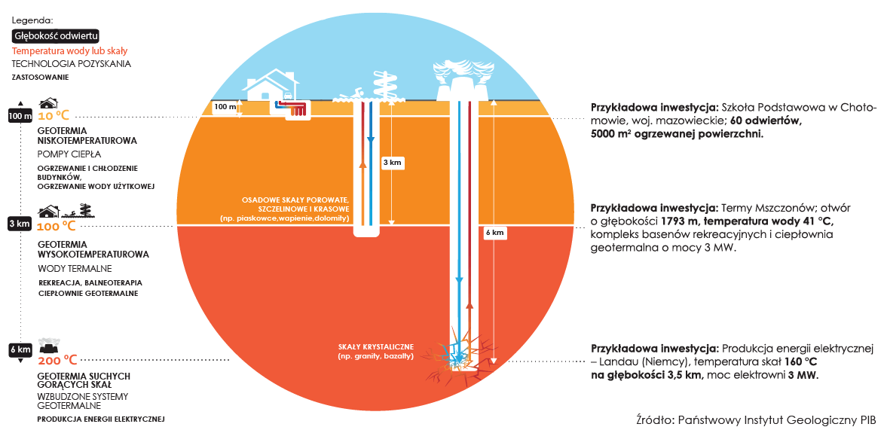  
***Źródło: Państwowy Instytut Geologiczny PIB, portal wysokienapięcie.pl***

### 

## Podniesienie bezpieczeństwa energetycznego poprzez wykorzystanie lokalnych zasobów energii odnawialnej do wytwarzania energii elektrycznej i ciepła w źródłach rozproszonych

Podniesienie bezpieczeństwa energetycznego można osiągnąć poprzez większe wykorzystanie lokalnych zasobów energii odnawialnej do wytwarzania energii elektrycznej i ciepła w źródłach rozproszonych. Miasto Mrągowo może planować zatem zwiększenie produkcji energii z odnawialnych źródeł energii poprzez:

* zabudowę ogniw fotowoltaicznych do wytwarzania energii elektrycznej, a także mikro i małych instalacji wykorzystujących energię wiatru;
* zabudowę kolektorów słonecznych dla potrzeb przygotowania ciepłej wody użytkowej;
* zabudowę pomp ciepła, w szczególności zasilanych energią elektryczną ze źródeł odnawialnych.

## Podniesienie bezpieczeństwa energetycznego poprzez zastosowanie mikrokogeneracji do wytwarzania energii elektrycznej i ciepła w źródłach rozproszonych

Mikrokogeneracja to proces jednoczesnego wytwarzania energii elektrycznej i cieplnej, który prowadzi do lepszego, pod względem efektywności wytworzenia, wykorzystania paliwa pierwotnego w stosunku do produkcji rozdzielnej. W efekcie, za tę samą jednostkę paliwa pierwotnego możliwe jest otrzymanie większej ilości energii końcowej, niwelując ewentualne straty wytwórcze. W przypadku instalacji mikrokogeneracyjnych w energetyce rozproszonej podstawowym urządzeniem mogą być agregaty prądotwórcze na bazie silników spalinowych z podłączeniem poprzez wymienniki ciepła do węzła ciepłowniczego.

Stosowanie mikrokogeneracji nie jest jeszcze rozpowszechnione na terenie kraju. Jednakże, biorąc pod uwagę rosnący koszt zaopatrzenia w ciepło, energię elektryczną i paliwa gazowe oraz malejące koszty inwestycyjne takich rozwiązań, także wskutek programów dotacyjnych, należy się spodziewać powstania indywidualnych źródeł kogeneracyjnych wraz z rozwojem układów PV i przydomowych wiatraków produkujących energię elektryczną w układach prosumenckich.

## Możliwość stosowania środków poprawy efektywności energetycznej

Przedsięwzięcia racjonalizujące użytkowanie nośników energii na obszarze Miasta mają szczególnie na celu:

* ograniczenie zużycia energii pierwotnej wydatkowanej na zapewnienie komfortu funkcjonowania Miasta i jej mieszkańców;
* ograniczenie wpływu na środowisko funkcjonowania na obszarze Miasta sektora paliwowo-energetycznego;

Chociaż obecnie w Wieloletniej Prognozie Finansowej nie ma aktualnie ujętych inwestycji dotyczących termomodernizacji budynków, jednak w związku z europejskimi i krajowymi wytycznymi w niedalekiej przyszłości będą musiały być podjęte działania związane z efektywnością energetyczną i zmniejszeniem zużycia energii.

Ważnym krokiem podjętym w celu ograniczenia niskiej emisji, zmniejszenia zużycia energii oraz zwiększenia efektywności energetycznej na terenie Województwa Warmińsko-Mazurskiego, a przez to także na terenie Miasta Mrągowo jest rozpoczęcie prac nad przyjęciem w sprawie wprowadzenia na obszarze województwa warmińsko-mazurskiego ograniczeń i zakazów w zakresie eksploatacji instalacji, w których następuje spalanie paliw, czyli tzw. uchwały antysmogowej.

Pierwszy projekt uchwały zawierał ważne dla mieszkańców zapisy:

* zakazujące spalania w kotłach, piecach i kominkach: mułów i flotokoncentratów węglowych, węgla brunatnego i pochodnych, węgla kamiennego w postaci sypkiej o uziarnieniu 0-3 mm, a także paliw zawierających biomasę o wilgotności w stanie roboczym powyżej 20%;
* wprowadzenia graniczne daty dla zakazuużywania kotłów na węgiel lub drewno nie spełniających wymogów dla klas 3,4 lub 5 według normy PN-EN 303-5:2012.

Z jednej strony te przepisy mają na celu ograniczenie niskiej emisji, ale ze względu na wprowadzenia zapisów odnoszących się do wymagań ekoprojektu konieczne jest też stosowanie urządzeń o wysokiej sprawności, to zaś ma wpływ na zwiększenie efektywności oraz zmniejszenie zużycia paliw. W I kwartale 2022 roku prace nad uchwałą zostały wstrzymane.[7]

Podsumowując należy stwierdzić, że Miasto Mrągowo ma stosunkowo niewielki wpływ na działania podmiotów energetycznych, natomiast zgodnie z ustawą z dnia 20 maja 2016 r. o efektywności energetycznej (Dz.U. 2019 poz. 545) może działać przez jednostki sektora publicznego stosując środki poprawy efektywności energetycznej, takie jak:

* Realizacja i finansowanie przedsięwzięcia służącego poprawie efektywności energetycznej;
* Nabycie urządzeń, instalacji lub pojazdów, charakteryzujących się niskim zużyciem energii oraz niskimi kosztami eksploatacji;
* Wymiana eksploatowanego urządzeń, instalacji lub pojazdów, lub ich modernizacji w celu zmniejszenia przez nie zużycie energii;
* Realizacja przedsięwzięć termomodernizacyjnych;
* Wdrażanie systemu zarządzania środowiskowego.

Poprawa efektywności energetycznej może być rozpatrywana w odniesieniu do energii cieplnej poprzez poprawę izolacyjności cieplnej przegród zewnętrznych obiektów, a także energii elektrycznej poprzez modernizację oświetlenia i odbiorników w zakresie poprawy klasy energetycznej wraz z zastosowaniem systemów zarządzania energią. Ponadto w Aktualizacji założeń zostały rozpatrzone możliwości zastosowania odnawialnych źródeł energii zarówno w zakresie produkcji energii cieplnej jak i energii elektrycznej, jako działanie nie wpływające bezpośrednio na obniżenie zużycia energii końcowej w danym procesie, a raczej jako możliwość zastosowania niskoemisyjnego źródła mającego na celu poprawę jakości powietrza atmosferycznego.

Zgodnie z przeprowadzoną inwentaryzacją na potrzeby bazy CEEB na terenie Miasta Mrągowo zinwentaryzowano 247 budynków niemieszkalnych, 809 budynków mieszkalnych jednorodzinnych oraz 271 budynków mieszkalnych wielorodzinnych i 423 lokale w budynkach wielorodzinnych. Według bazy CEEB kotły na paliwa stałe, a także inne źródła opalane paliwem stałym (trzon kuchenny, piec kaflowy) stanowią 33,10% źródeł ciepła w budynkach mieszkalnych oraz 14,2% w budynkach niemieszkalnych na terenie Miasta i powinny podlegać wymianie w kolejnych latach.

W celu odpowiedniego doboru właściwych działań modernizacyjnych niezbędne jest wykonanie audytu energetycznego lub co najmniej świadectwa charakterystyki energetycznej, który dokładnie określi elementy wymagające docieplenie, a także może wskazać nakłady finansowe i zyski z wprowadzonych działań. Możliwe jest jednak wstępne, szacunkowe określenie wielkości obniżenia zużycia ciepła poprzez przeprowadzenie odpowiednich inwestycji zgodnie z tabelą poniżej.

Tabela 21 Szacunkowa wielkość obniżenia zużycia energii cieplnej w budynkach (mieszkalnych, użyteczności publicznej) poprzez zastosowanie odpowiednich działań termomodernizacyjnych

|  |  |
| --- | --- |
| Zakres działania modernizacyjnego | Wielkość możliwego obniżenia zużycia energii cieplnej w budynku |
|
| Modernizacja systemu grzewczego w budynku podwyższająca sprawność wykorzystania energii i paliw | 5 – 15 % |
| Modernizacja instalacji grzewczej poprzez zastosowanie izolacji na przewodach, wymianie grzejników wraz z zastosowaniem automatyki i urządzeń sterujących i obniżeń dobowych lub tygodniowych | 10 – 30 % |
| Modernizacja stolarki okiennej i drzwiowej | 10 – 35 % |
| Izolacja przegród zewnętrznych w zakresie docieplenia ścian, stropodachu/dachu budynku i stropu piwnicy lub podłogi na gruncie | 10 - 45 % |
| Zastosowanie odzysku ciepła na potrzeby wentylacji poprzez montaż instalacji systemu rekuperacji | 10 - 25 % |

Źródło: Opracowanie własne na podstawie doświadczenia analityków firmy

Zróżnicowanie wartości możliwych do uzyskania oszczędności zależy od obecnego stanu technicznego budynku i urządzeń wykorzystywanych do celów grzewczych i produkcji ciepłej wody użytkowej. Przyjęte zostało, iż w przypadku podejmowania działań termomodernizacyjnych, minimalny wskaźnik redukcji zużycia energii wynosi 25%, a wymagania niektórych programów dotacyjnych określają aby modernizacja budynków użyteczności publicznej była zgodna z wymaganiami jak dla nowo budowanych obiektów od 1 stycznia 2019 r. Oznacza to, iż biorąc pod uwagę możliwości techniczne, głęboka modernizacja budynku pozwala na zmniejszenie zużycia energii cieplnej nawet do poziomu budynku pasywnego i spowodować oszczędności na poziomie od 70 do 90% energii cieplnej.

Dodatkowo, we wszystkich obiektach użytkowanych, w których występuje konieczność podgrzewania wody, istnieje możliwość zastosowania środków technicznych powodujących obniżenie jej zużycia, a tym samym zmniejszenie wielkości energii potrzebnej do jej podgrzania. Są to między innymi zastosowanie perlatorów czyli nakładek spieniających wodę, baterii z ogranicznikami wypływu lub termostatami, a także baterii bezdotykowych wyposażonych w automatyczne sensory sterujące.

Innymi możliwościami poprawy efektywności energetycznej jest stosowanie urządzeń czy maszyn o wyższej klasie energetycznej, cechujących się niższym zużyciem energii elektrycznej. Wymiana niskoefektywnych sprzętów gospodarstwa domowego, komputerów czy maszyn przemysłowych spowoduje wymierne korzyści ekonomiczne jak i ekologiczne. Ponadto, możliwe jest również stosowanie oświetlenia o niskim zużyciu energii elektrycznej takie jak oświetlenie LED czy energooszczędne żarówki halogenowe.

## Możliwość wykorzystania istniejących nadwyżek i lokalnych zasobów paliw

Na obszarze Miasta Mrągowo nie zidentyfikowano znacznych nadwyżek energii, które mogły być wykorzystane. Każde z przedsiębiorstw systemu gazowego bądź elektroenergetycznego posiada oczywiście pewne nadwyżki i rezerwy mocy, w celu zapewnienia prawidłowej pracy całego systemu, które zostają wykorzystywane w razie awarii, działań naprawczych bądź remontowych.

Ponadto, zgodnie z zapisami przedstawiony w rozdziale dotyczącym systemów energetycznych w przypadku systemu gazowego i elektroenergetycznego występują rezerwy moce umożliwiające podłączenie nowych obiektów, które są sukcesywnie powiększane poprzez rozwój systemów energetycznych, a także poprzez modernizację już istniejących i zmniejszanie strat.

Ewentualne nadwyżki występują w przypadku instalacji fotowoltaicznych zlokalizowanych na terenie Miasta, jednak są one rozliczane na bieżącą pomiędzy siecią dystrybucyjną i prosumentem. Ze względu na łączną moc wszystkich źródeł na terenie Miasta Mrągowo są one niewielkie i nie mają wpływu na bezpieczeństwo dostaw.

## Możliwości wykorzystania zasobów energii odpadowej

Do głównych źródeł odpadowej energii cieplnej należą:

* procesy wysokotemperaturowe (np. w piecach grzewczych do obróbki plastycznej lub obróbki cieplnej metali, w piekarniach, w procesach chemicznych), gdzie dostępny poziom temperaturowy jest wyższy od 100°C;
* procesy średniotemperaturowe, gdzie dostępne jest ciepło odpadowe na poziomie temperaturowym rzędu 50 do 100°C (np. procesy destylacji i rektyfikacji, przemysł spożywczy i inne);
* zużyte powietrze wentylacyjne o temperaturze zbliżonej do 20°C;
* ciepłe wody odpadowe i ścieki o temperaturze w przedziale 20 do 50°C.

Decyzja o takim sposobie wykorzystania ciepła odpadowego powinna być każdorazowo przedmiotem analizy dla określenia opłacalności takiego działania. Na terenie Miasta są zakłady produkcyjne, które wykorzystują ciepło w procesach produkcyjnych, dlatego istnieje potencjalna możliwość wykorzystania tej energii na terenie Miasta. Technologie zagospodarowujące ciepło odpadowe to m.in.:

* Organiczny cykl Rankine'a (ORC, z ang. Organic Rankine Cycle), gdzie wykorzystuje się gorące spaliny z pieców, czy np. odzysk ciepła spalin w pojazdach spalinowych),
* Pompy ciepła,
* Wymienniki ciepła (regeneratory, rekuperatory, rurki ciepła (z ang. Heat Pipes)),
* Bezpośrednia generacja elektryczności wykorzystując zjawiska termoelektryczne (efekt Seebecka) – TEG (ThermoElectric Generator) w małej skali, dalsze prace B+R.

Wykorzystanie energii odpadowej zużytego powietrza wentylacyjnego realizowane może być poprzez odzysk ciepła z wywiewanego powietrza wentylacyjnego na cele przygotowania powietrza dolotowego. W obiektach wyposażonych w instalacje klimatyzacyjne (np. w obiektach usługowych) układ taki pozwala na odzyskiwanie chłodu w okresie letnim zmniejszając zapotrzebowanie energii do napędu klimatyzatorów.

# PLANOWANA GOSPODARKA ENERGETYCZNA

## X.1. Dodatkowe możliwości współpracy w zakresie gospodarki energetycznej – działalność klastrów

W obecnym prawodawstwie polskim istnieje możliwość współpracy w zakresie zarządzania energią na terenie jednostek samorządowych wykorzystując działalność klastrów energii. Zgodnie z Ustawą z dnia 20 lutego 2015 r. o odnawialnych źródłach energii (Dz.U. 2018 poz. 2389 ze zm.) klaster energii to *cywilnoprawne porozumienie, w skład którego mogą wchodzić osoby fizyczne, osoby prawne, jednostki naukowe, instytuty badawcze lub jednostki samorządu terytorialnego, dotyczące wytwarzania i równoważenia zapotrzebowania, dystrybucji lub obrotu energią z odnawialnych źródeł energii lub z innych źródeł lub paliw, w* *ramach sieci dystrybucyjnej o napięciu znamionowym niższym niż 110 kV, na obszarze działania tego klastra nieprzekraczającym granic jednego powiatu w rozumieniu ustawy z* *dnia 5 czerwca 1998 r. o samorządzie powiatowym lub 5 gmin w rozumieniu ustawy z dnia 8 marca 1990 r. o* *samorządzie gminnym; klaster energii reprezentuje koordynator, którym jest powołana w tym celu spółdzielnia, stowarzyszenie, fundacja lub wskazany w porozumieniu cywilnoprawnym dowolny członek klastra energii, zwany dalej „koordynatorem klastra energii”*.

Celem funkcjonowania klastrów jest rozwój energetyki rozproszonej służący poprawie lokalnego bezpieczeństwa energetycznego. Działalność tych podmiotów ma wpływać na zapewnienie bezpieczeństwa energetycznego oraz rozwój lokalnego potencjału energetycznego uwzględniając najnowsze technologie i miejscowe zasoby.

Klaster energii to porozumienie cywilnoprawne podmiotów, do których mogą należeć m.in.:

1. Osoby fizyczne.
2. Osoby prawne (w tym przedsiębiorstwa, spółdzielnie, uczestnicy rynku energii, spółki energetyczne).
3. Jednostki naukowe.
4. Instytuty badawcze.
5. Jednostki samorządu terytorialnego.

Wyżej wymieniona ustawa z dnia 20 lutego 2015 r. o odnawialnych źródłach energii (Dz.U. z 2020 r. poz. 261 z póź) )przewiduje między innymi następujące działania związane z funkcjonowaniem klastra:

1. Mechanizmy i instrumenty wspierające wytwarzanie energii elektrycznej z odnawialnych źródeł energii, biogazu rolniczego oraz ciepła, w instalacjach odnawialnego źródła energii, w ramach których:
   * W przypadku działalności objętych koncesją w ramach klastra koordynator klastra energii zobowiązany jest do posiadania wskazanego wpisu;
   * Operator systemu dystrybucyjnego elektroenergetycznego, z którym zamierza współpracować klaster energii, jest obowiązany do zawarcia z koordynatorem klastra energii umowy o świadczenie usług dystrybucji;
   * Obszar działania klastra energii ustala się na podstawie miejsc przyłączenia wytwórców i odbiorców energii będących członkami tego klastra;
   * Działalność klastra energii nie może obejmować połączeń z sąsiednimi krajami.
2. Aukcje przeprowadza się odrębnie na sprzedaż energii elektrycznej wytworzonej w instalacjach odnawialnego źródła energii przez członków klastra energii odrębnie dla instalacji odnawialnego źródła energii o łącznej mocy zainstalowanej elektrycznej:
   * nie większej niż 1 MW;
   * większej niż 1 MW.

Schemat funkcjonowania klastra przedstawia schemat poniżej.

Rysunek 15 Schemat funkcjonowania klastra

***Źródło: Opracowanie własne***

Możliwe działania podejmowane przez klaster:

1. Tworzenie własnej sieci dystrybucyjnej w celu optymalizacji stawek związanych z kosztami energii dla członków klastra.
2. Magazynowanie energii i optymalizowanie jej zużycia w ramach działalności członków klastra.
3. Współpraca ze spółką zajmują się dystrybucją energii na terenie Miasta.
4. Wspólna realizacja inwestycji z zakresu montażu odnawialnych źródeł energii na terenie Miasta i optymalizacji zużycia energii.

W przypadku Miasta Mrągowo zaleca się w pierwszej kolejności:

* Zinwentaryzowanie podmiotów gospodarczych zainteresowanych współpracą w zakresie tworzenia klastrów energii;
* Podjęcie rozmów partnerskich z Gminami/Miastami sąsiadującymi. Ze wstępnej analizy na potrzeby dokumentu gminy sąsiadujące nie wskazywały tego obszaru jako możliwego do współpracy. Jednak nie dyskwalifikuje to do podjęcia przez Władze Miasta kroków w tym zakresie.

Tworzenie klastrów energii to pojęcie szerokie, które wymaga głównie podjęcia rozmów partnerskich i dialogu społecznego. Jednocześnie z zgodnie z obowiązującymi politykami możliwe będzie uzyskiwanie dodatkowych środków na rozbudowę wewnętrznych sieci, podejmowanie wspólnych inicjatyw w celu tworzenia lokalnych źródeł kogeneracyjnych, czy też wykorzystywania energii odpadowej z przemysłu i gospodarki odpadami lub komunalnej. Jednakże na czas opracowywania przedmiotowego dokumentu nie planuje się tworzenia klastrów.

## Planowane działania mające na celu optymalizację wielkości zużycia paliw i energii

Miasta Mrągowo jako jednostka sektora publicznego powinna pełnić wzorcową rolę w zakresie stosowania środków efektywności energetycznej i wykorzystywania odnawialnych źródeł energii. Takie działania, z odpowiednio przeprowadzoną kampanią informacyjno-edukacyjną w lokalnych mediach, pozwolą na przekazanie pozytywnych zachowań ekologicznych mieszkańcom, przedsiębiorcom, wspólnotom czy spółdzielniom mieszkaniowym z analizowanego obszaru. W konsekwencji, działania realizowane przez Miasto, oprócz oczywistych efektów energetycznych i ekonomicznych dla budżetu gminnego, wpłyną na uzyskanie efektu synergii na większym obszarze oddziaływania.

Wykonane w opracowaniu analizy i bilanse energetyczne pozwalają na przedstawienie możliwości działań Miasta w obszarze racjonalnego zużycia energii i poprawy efektywności energetycznej obiektów będących w jej zasobach. Należą do nich:

1. Działania termomodernizacyjne w budynkach użyteczności publicznej, komunalnych i mieszkalnych, w tym również wymiana źródeł ciepła.
2. Wymiana oświetlenia zewnętrznego i wewnętrznego w obiektach publicznych.
3. Przeprowadzenie inwentaryzacji źródeł świetlnych na ulicach znajdujących się w Mieście, a także analiza możliwości ich modernizacji na oświetlenie energooszczędne wraz z zastosowaniem napędów hybrydowych wykorzystujących odnawialne źródła energii.
4. Uwzględnianie w zamówieniach publicznych aspektu środowiskowego.
5. Realizacja zapisów wskazanych w audycie energetycznym i elektrycznym w celu zmniejszenia zużycia energii końcowej w budynkach publicznych.
6. Przygotowanie opracowania, w którym zawarte będą dokładne parametry energetyczne i możliwości stosowania odnawialnych źródeł energii w Mieście.
7. Zarządzanie energią w obiektach użyteczności publicznej w postaci montażu urządzeń pomiarowych i systemów automatycznego zarządzania budynkiem.
8. Wymiana samochodów służbowych wykorzystywanych w Urzędzie Miasta i jednostkach zależnych na samochody o lepszych parametrach efektywności energetycznych i spełniających wyższe normy spalin.
9. Prowadzenie działań i kampanii edukacyjno-informacyjnych.

Przedstawione propozycje działań mają charakter kierunkowy i określają ogólne możliwości, jednakże każdorazowa inwestycja powinna obejmować opracowanie niezbędnej dokumentacji bądź symulacji, która pozwoli na podjęcie dalszych kroków. Jednocześnie, proponowane inwestycje nie mają charakteru obligatoryjnego, ani nie wyznaczają ram czasowych ich realizacji. Zestawienie działań wraz ze wskaźnikami ułatwiającymi monitorowanie i weryfikację efektów, zostało przedstawione w tabeli poniżej.

Ponadto, w ramach opracowania pozyskano informacje o planowanych do realizacji konkretnych działaniach wpływających na ograniczenie zużycia energii końcowej poprzez podniesienie efektywności energetycznej budynków. Zestawienie tych działań zostało przedstawione w tabeli poniżej. Przedstawione zestawienie nie stanowi harmonogramu inwestycji, a jedynie określa kierunki i obiekty w jakich zostaną one przeprowadzone. Każdorazowo inwestycja w zakresie podwyższania klasy efektywności energetycznej obiektu powinna zostać poprzedzona opracowanym audytem energetycznym, a także odpowiednią dokumentacją budowlaną i środowiskową.

Tabela 22 Zestawienie działań możliwych do podjęcia na obszarze Miasta Mrągowo

| Lp. | Sektor | Działanie | Opis i cel działania | Wskaźnik monitorowania |
| --- | --- | --- | --- | --- |
| 1 | **Budynki użyteczności publicznej** | 1.1 Opracowanie audytów energetycznych budynków publicznych o powierzchni użytkowej powyżej 500 m2. | Wskazanie możliwości realizacji działań termomodernizacyjnych wraz z określeniem niezbędnych nakładów finansowych i zwrotu z inwestycji. | Liczba budynków dla których opracowano audyt energetyczny. |
| 1.2. Opracowanie audytów elektrycznych dla wszystkich budynków publicznych. | Wskazanie kosztów i efektów energetycznych dla wymiany oświetlenia wbudowanego w obiektach publicznych. | Liczba budynków dla których opracowano audyt elektryczny. |
| 1.3. Wykonanie świadectw charakterystyki energetycznej dla budynków o powierzchni użytkowej powyżej 1 000 m2. | Opracowanie obligatoryjnego dokumentu, który wskazywać będzie na możliwości racjonalizacji zużycia energii w budynku. | Liczba obiektów posiadających świadectwo charakterystyki energetycznej. |
| 1.4. Wdrożenie systemu zielonych zamówień publicznych. | Uwzględnianie w zamówieniach publicznych aspektu środowiskowego w tym stosowania najlepszych, ekonomicznie opłacalnych i dostępnych, rozwiązań i materiałów ekologicznych pozwoli na zwiększenie wykorzystania rozwiązań energooszczędnych bądź materiałooszczędnych. | Liczba udzielonych zamówień publicznych, w których zawarto kwestię środowiskowe. |
| 1.5. Termomodernizacja budynków wraz z modernizacją oświetlenia wbudowanego. | Realizacja zapisów wskazanych w audycie energetycznym i elektrycznym w celu zmniejszenia zużycia energii końcowej w budynkach publicznych. Dla obiektów gminnych preferowane rozwiązanie z wykorzystaniem partnerstwa publiczno-prywatnego. | Liczba budynków poddanych termomodernizacji.  Liczba zmodernizowanych sztuk oświetlenia. |
| 1.6. Działania w kierunku wykorzystania odnawialnych źródeł energii w Mieście | Przygotowanie opracowania, w którym zawarte będą dokładne parametry energetyczne i możliwości stosowania odnawialnych źródeł energii w Mieście, co pozwoli na realizację inwestycji w tym zakresie zarówno przez jednostki samorządowe, jak i mieszkańców czy przedsiębiorców. | Liczba zamontowanych instalacji odnawialnych źródeł energii. |
| 1.7. Zarządzanie i optymalizacja zużycia energii w budynkach publicznych | Zarządzanie energią w obiektach użyteczności publicznej w postaci montażu urządzeń pomiarowych i systemów automatycznego zarządzania budynkiem, a także odpowiednia agregacja uzyskanych danych i optymalizacja zużycia. W ramach zarządzania energią w budynkach publicznych możliwe jest stworzenie odpowiedniego stanowiska w postaci gminnego specjalisty ds. energetycznych / doradcy energetycznego, którego rolą będzie monitoring zużycia i jego optymalizacja. | Liczba zamontowanych urządzeń pomiarowych.  Liczba zastosowanych systemów automatycznego zarządzania budynkiem. |
| 2 | **Oświetlenie** | 2.1. Modernizacja oświetlenia ulicznego | Przeprowadzenie inwentaryzacji źródeł świetlnych na ulicach znajdujących się w Mieście, a także analiza możliwości ich modernizacji na oświetlenie energooszczędne wraz z zastosowaniem napędów hybrydowych wykorzystujących odnawialne źródła energii. Modernizacja przyczyni się do poprawy bezpieczeństwa i jakości światła, a także wpłynie na oszczędności budżetowe w związku z redukcją zużycia energii elektrycznej. | Liczba lamp ulicznych poddanych modernizacji.  Liczba zastosowanych lamp wykorzystujących odnawialne źródła energii |
| 2.2. Modernizacja oświetlenia terenów publicznych | Przeprowadzenie inwentaryzacji źródeł świetlnych na terenach publicznych znajdujących się w Mieście (parkach, placach, boiskach itp.), a także analiza możliwości ich modernizacji na oświetlenie energooszczędne wraz z zastosowaniem napędów hybrydowych wykorzystujących odnawialne źródła energii. Modernizacja przyczyni się do poprawy bezpieczeństwa i jakości światła, a także wpłynie na oszczędności budżetowe w związku z redukcją zużycia energii elektrycznej. | Liczba lamp poddanych modernizacji.  Liczba zastosowanych lamp wykorzystujących odnawialne źródła energii |
| 3 | **Transport** | 3.1. Wymiana floty samochodów służbowych | Wymiana samochodów służbowych wykorzystywanych w Urzędzie Miasta i jednostkach zależnych na samochody o lepszych parametrach efektywności energetycznych i spełniających wyższe normy spalin. | Liczba zmodernizowanych pojazdów osobowych. |
| 3.2. Budowa infrastruktury wspierającej transport niskoemisyjny | Realizacja działań wpływających na wzrost wykorzystania niskoemisyjnych źródeł transportu, w tym ścieżek rowerowych i spacerowych, parkingów typu P&R wspierających wykorzystanie transportu zbiorowego, a także montaż stojaków i wiat rowerowych. Wspieranie działań transportu niskoemisyjnego pozwoli na ograniczenie ruchu samochodowego i zmniejszenie zużycia w sektorze transportu. | Długość wybudowanych ścieżek rowerowych i spacerowych.  liczba wybudowanych parkingów typu P&R.  liczba zamontowanych stojaków bądź wiat rowerowych. |
| 4 | **Budynki mieszkalne** | 4.1.Termomodernizacja budynków mieszkalnych w Mieście | Realizacja przez właścicieli budynków działań termomodernizacyjnych w budynkach. Realizacja działań może zostać sfinansowana ze środków własnych Miasta i mieszkańców, przy współudziale środków dotacyjnych. Wsparcie zewnętrzne w ramach programu wymiany źródeł ciepła. | Liczba budynków mieszkalnych poddanych termomodernizacji |
| 5 | **Edukacja ekologiczna** | 5.1. Prowadzenie działań i kampanii edukacyjno-informacyjnych | Realizacja działań z zakresu edukacji ekologicznej, a także kampanii informacyjnych o negatywnych skutkach np. nieodpowiedniego spalania paliw w domowych paleniskach spowoduje wzrost świadomości ekologicznej mieszkańców. W konsekwencji, działania informacyjne pozwolą na ograniczenie zużycia energii i wpłyną na redukcję emisji substancji zanieczyszczających. | Liczba osób objętych działaniami edukacyjnymi. |

Źródło: Opracowanie własne

# ASPEKTY DOTYCZĄCE WDRAŻANIA USTAWY O ELEKTROMOBILNOŚCI I PALIWACH ALTERNATYWNYCH

## Ustawa o elektromobilności i paliwach alternatywnych

Pojęcie elektromobilności określa wszystkie zagadnienia związane z zastosowaniem pojazdów z napędem elektrycznym (ang. electric vehicles, w skrócie EV). Najważniejszym dokumentem, który określa uwarunkowania i zasady dostosowania systemu energetycznego w zakresie elektromobilności określa ustawa z dnia 11 stycznia 2018 roku o elektromobilności i paliwach alternatywnych (Dz.U. 2019 poz. 1124).

Wyżej wymieniona ustawa określa:

* zasady rozwoju i funkcjonowania infrastruktury służącej do wykorzystania paliw alternatywnych w transporcie, w tym wymagania techniczne, jakie ma spełniać ta infrastruktura;
* obowiązki podmiotów publicznych w zakresie rozwoju infrastruktury paliw alternatywnych;
* obowiązki informacyjne w zakresie paliw alternatywnych;
* warunki funkcjonowania stref czystego transportu;
* krajowe ramy polityki rozwoju infrastruktury paliw alternatywnych oraz sposób ich realizacji.

Zgodnie z art. 3. Ust. 1. ustawy operator ogólnodostępnej stacji ładowania gwarantuje spełnienie następujących zasad:

* w ogólnodostępnej stacji ładowania prowadzić musi działalność co najmniej jeden dostawca usługi ładowania;
* zapewnienie przeprowadzenia przez Urząd Dozoru Technicznego, badań ogólnodostępnej stacji ładowania;
* zapewnienie bezpiecznej eksploatację ogólnodostępnej stacji ładowania;
* wyposaża stację w odpowiednie oprogramowanie;
* każdy punkt ładowania zainstalowany w ogólnodostępnej stacji ładowania, wyposażony jest w system pomiarowy umożliwiający pomiar zużycia energii elektrycznej i przekazywanie danych pomiarowych z tego systemu do systemu zarządzania stacji ładowania w czasie zbliżonym do rzeczywistego;
* zawarcie umowy o świadczenie usług dystrybucji energii elektrycznej, o której mowa w art. 5 ust. 2 pkt 2 ustawy z dnia 10 kwietnia 1997 r. – Prawo energetyczne, na potrzeby funkcjonowania stacji ładowania oraz świadczenia usług ładowania – jeżeli stacja ładowania jest przyłączona do sieci dystrybucyjnej w rozumieniu ustawy z dnia 10 kwietnia 1997 r. – Prawo energetyczne;
* przekazywanie operatorowi systemu dystrybucyjnego elektroenergetycznego, dostawcy usług ładowania i sprzedawcy energii elektrycznej, który zawarł umowę sprzedaży energii elektrycznej z dostawcą usług ładowania prowadzącym działalność na tej stacji, dane dotyczące ilości zużytej energii elektrycznej odrębnie na świadczenie usług ładowania oraz na potrzeby funkcjonowania stacji ładowania;
* zawarcie umowy sprzedaży energii elektrycznej na potrzeby funkcjonowania stacji ładowania;
* rozliczanie strat energii elektrycznej wynikające z funkcjonowania stacji ładowania;
* udostępnianie w ogólnodostępnej stacji ładowania informacje dotyczące zasad korzystania z tej stacji oraz instrukcję jej obsługi;
* zapewnienie dostawcom usług ładowania, na zasadach równoprawnego traktowania, dostęp do ogólnodostępnej stacji ładowania;
* uzgodnienia z organem zarządzającym ruchem na drogach liczbę możliwych do wyznaczenia stanowisk postojowych przy ogólnodostępnych stacjach ładowania w przypadkach, o których mowa w art. 12b ust. 1 ustawy z dnia 21 marca 1985 r. o drogach publicznych (Dz. U. z 2018 r. poz. 2068 oraz z 2019 r. poz. 698 i 730).

Obecnie dostępne jest pięć rodzajów wtyczek stacji ładowania:

* CHAdeMO/TYP 4,
* TYPE 2/CSS Combo 2,
* Tesla Charging Conector,
* TYPE 1/ CCS Combo 1,
* Type 3 / EV Plug Alliance / Scame.

## Infrastruktura na terenie Miasta Mrągowo

Zgodnie z ww. ustawą art. 32, pkt. 1 Generalny Dyrektor Dróg Krajowych i Autostrad opracowuje plan lokalizacji ogólnodostępnych stacji ładowania oraz stacji gazu ziemnego wzdłuż pozostających w jego zarządzie dróg sieci bazowej TEN-T, na okres nie krótszy niż 5 lat. Mapę lokalizacji tych stacji na terenie Polski przedstawia rysunek poniżej.

Rysunek 16 Mapa lokalizacji stacji ładowania, stacji gazu ziemnego oraz punktów tankowania wodoru na Miejscach Obsługi Podróżnych na sieci bazowej TEN-T

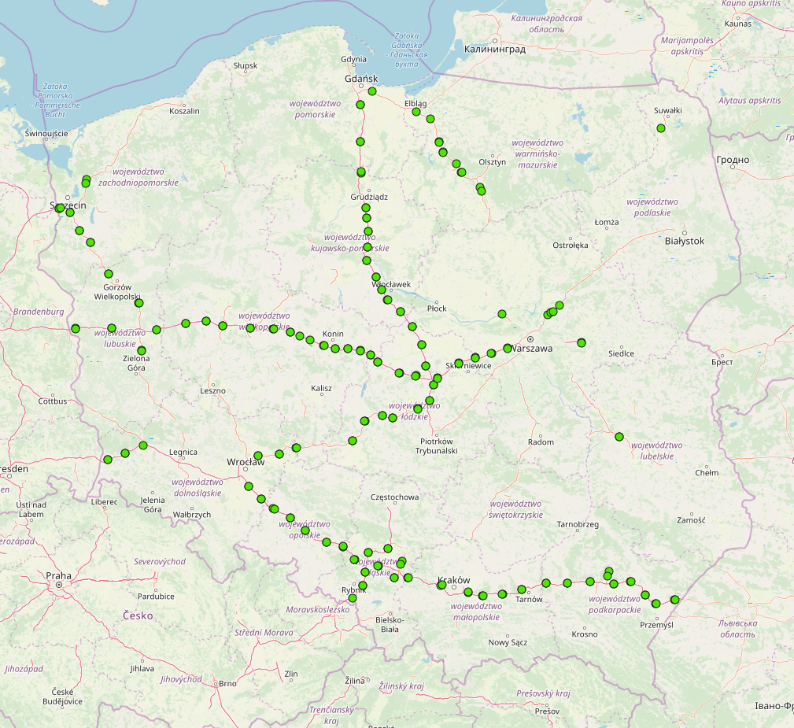

Źródło: <https://www.gddkia.gov.pl/> <https://www.gddkia.gov.pl/frontend/web/userfiles/articles/p/plan-lokalizacji-ogolnodostepnyc_30535/_PLAN_pr.xlsx>, data dostępu: 01.03.2020 r.

Przez Miasto Mrągowo nie przebiegają drogi należące do tras sieci bazowej TEN-T. W odległości około 60 km od Miasta zlokalizowana jest droga szybkiego ruchu (S16, S51, S7), gdzie zgodnie z Planem lokalizacji ogólnodostępnych stacji ładowania, stacji gazu ziemnego oraz punktów tankowania wodoru opublikowanych przez Generalną Dyrekcję Dróg Krajowych i Autostrad będą znajdowały się szybkie stacje ładowania.

Na terenie Miasta Mrągowo, według danych portalu <https://www.plugshare.com/> znajduje się jedna stacja ładowania:

* Orlen Stacja Paliw Mrągowo, która posiada 2 stanowisk do ładowania i 3 rodzaje plugów:
  + CHAdeMO o mocy: 50 kW,
  + CCS/SAE o mocy: 100 kW,
  + Type 2 o mocy 43 kW.

Ponadto w okolicy na drodze nr DK16 i w okolicy Miasta Mikołajki znajdują się dodatkowo 6 stacji. Mapę prezentuje rysunek nr 16.

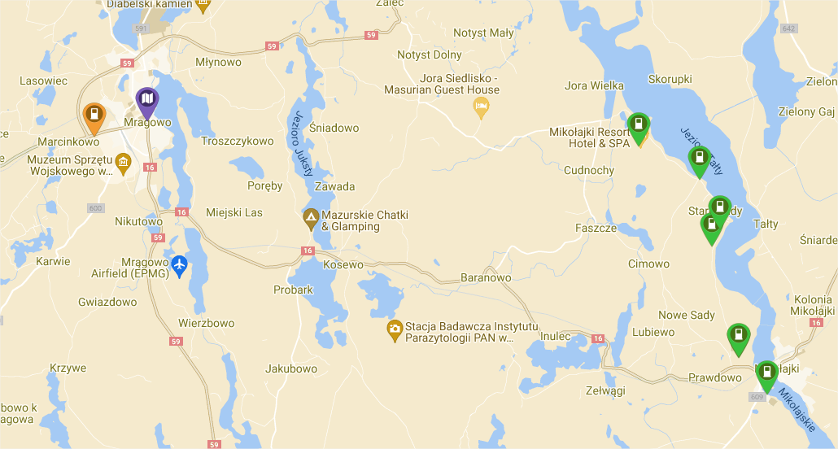

Rysunek 17 Mapa stacji ładowania w pobliżu Miasta Mrągowo

Źródło: <https://www.plugshare.com/>, data dostępu: 14.08.2022 r.

# KIERUNKI ROZWOJU I INWESTYCJE

## System gazowniczy

### Sieć przesyłowa

Za rozwój sieci przesyłowej na terenie Miasta Mrągowo odpowiedzialny jest Operator Gazociągów Przesyłowych GAZ – SYSTEM S.A. Zgodnie z deklaracją Operatora Gazociągów Przesyłowych GAZ-SYSTEM S.A. przewiduje się realizację zadań inwestycyjnych w zakresie infrastruktury wysokiego ciśnienia –.

Ponadto na obszarze Miasta Mrągowo nie zostały dotychczas zarejestrowane wnioski o przyłączenie do sieci przesyłowej sieci dystrybucyjnej PSG Sp. z o.o. jak i ewentualnych sieci i instalacji innych Podmiotów „działających” na tym terenie. W przypadku pojawienia się nowych odbiorców gazu z przesyłowej sieci gazowej wysokiego ciśnienia, warunki przyłączenia i odbioru gazu będą uzgadniane pomiędzy stronami i będą zależały od uwarunkowań technicznych i ekonomicznych uzasadniających rozbudowę sieci przesyłowej.

### Sieć dystrybucyjna

Polska Spółka Gazownictwa Sp. z .o.o. nie posiada planów rozbudowy i modernizacji sieci gazowej zlokalizowanej na terenie Miasta. Rozbudowa sieci zdeterminowana jest przez pojawianie się nowych odbiorców, których wnioski o rozbudowę spełniają kryteria techniczne i ekonomiczne przyłączenia do sieci istniejącej na terenie Miasta.

## System elektroenergetyczny

Na analizowanym obszarze inwestycje i kierunki rozwoju systemu elektroenergetycznego są realizowane w ramach potrzeb i powstawania konieczności nowych podłączeń lub dopasowania mocy do zamówień.

### Sieć przesyłowa

Na terenie Miasta Mrągowo nie są planowane inwestycje związane z rozbudową lub budową gazowej sieci przesyłowej. Zgodnie z **Planem rozwoju w zakresie zaspokojenia obecnego i przyszłego zapotrzebowania na energię elektryczną** nie planuje się realizacji działań inwestycyjnych na terenie Miasta Mrągowo.

### Sieć dystrybucyjna

Spółka ENERGA OPERATOR SA w odpowiedzi na zapytanie w sprawie planowanych inwestycji wskazała, że obecny system elektroenergetyczny całkowicie zaspokaja potrzeby energetyczne odbiorców z terenu Miasta Mrągowo. System posiada rezerwy mocowe jednak w celu zaspokojenie potrzeb przyszłych odbiorców wymagane będą działania z modernizacją i rozbudową obecnej infrastruktury.

Budowa nowych urządzeń elektroenergetycznych SN i nN będzie wynikać z potrzeb przyłączania nowych odbiorców, zgodnie z ustawą Prawo energetyczne i jej aktami wykonawczymi. Ponadto będzie ona zgodna z zapotrzebowaniem na energię przez obecnych odbiorców, w szczególności jej wzrost. W celu zapewnienia odpowiednich parametrów jakościowych dostarczanej energii elektrycznej oraz zwiększenie niezawodności dostaw energii planuje się sukcesywną modernizację układu zasilania sieci dystrybucyjnej średniego napięcia, budowę nowych stacji transformatorowych oraz modernizację linii niskiego napięcia.

Zgodnie z planem rozwoju spółki na terenie Gminy w latach 2022-2027 zaplanowane są działania inwestycyjne, które określono w rozdziale VII.3. System elektroenergetyczny.

## System ciepłowniczy

Miejska Energetyka Cieplna Sp. z o.o. w Mrągowie realizuje bieżące modernizacje sieci i zaplanowane inwestycje. Zgodnie z planem rozwoju spółki na terenie Miasta w najbliższych latach zaplanowane są działania inwestycyjne:

* Rozbudowa sieci - budowa przyłączy cieplnych z rur preizolowanych oraz węzłów cieplnych w następujących lokalizacjach:
  + w 2022 roku:
    - ul. Roosevelta 31 – włączenie do istniejącej sieci cieplnej wraz z budową węzła cieplnego dwufunkcyjnego z instalacją elektryczną,
    - ul. Mrongowiusza 4 – włączenie do istniejącej sieci cieplnej wraz z budową węzła cieplnego dwufunkcyjnego z instalacją elektryczną,
    - ul. Żołnierska 7 – włączenie do istniejącej sieci cieplnej wraz z budową węzła cieplnego dwufunkcyjnego z instalacją elektryczną,
    - ul. Oficerska 2A – włączenie do istniejącej sieci cieplnej wraz z budową węzła cieplnego dwufunkcyjnego z instalacją elektryczną,
    - ul. Oficerska 1A – włączenie do istniejącej sieci cieplnej wraz z budową węzła cieplnego dwufunkcyjnego z instalacją elektryczną,
    - ul. Królewiecka 27 – włączenie do istniejącej sieci cieplnej wraz z budową węzła cieplnego dwufunkcyjnego z instalacją elektryczną;
  + w kolejnych latach:
    - dwa budynku Brzozowa Park,
    - blok mieszkalny przy ul. Słonecznej 1,
    - blok mieszkalny przy ul. Giżyckiej,
    - 3 bloki mieszkalne przy ul. Królewieckiej,
    - były szpital przy ul. Wojska Polskiego,
    - 2 bloki mieszkalne na Osiedlu Mazurskim KZN należące do TBS KARO,
    - projektowany budynek mieszkalny przy ul. Mickiewicza (działka nr 74),
    - Komenda Powiatowej Straży Pożarnej w Mrągowie przy ul. Oficerskiej 2A,
    - budynek Starostwa Powiatowego przy ul. Królewiecka 27,
    - blok mieszkalny przy ul. Królewiecka 26 A,
    - blok mieszkalny przy ul. Żołnierska,
    - blok mieszkalny przy ul. Bohaterów Warszawy 17,
    - nowe budynki mieszkalne przy ul. Roosevelta 16,18,
    - projektowany budynek mieszkalny przy ul. Mrongowiusza na działce nr 121,
    - projektowany budynek mieszkalny przy ul. Wolności 9b,
    - osiedle bloków mieszkalnych WARMIA;
* dostosowanie kotła WR10-4 do standardów emisyjności,
* dostosowanie kotła WR5-3 do standardów emisyjności.

# ANALIZA BEZPIECZEŃSTWA ENERGETYCZNEGO

## Analiza bezpieczeństwa w zakresie systemu elektroenergetycznego

Na bieżąco realizowana jest rozbudowa sieci elektroenergetycznej na napięciu średnim i niskim wraz z przyłączami do sieci. W ocenie spółki bieżące potrzeby są pokrywane w ramach inwestycji planowanych wg. przyjętych kryteriów. Spółka dopuszcza zaistnienie nagłych potrzeb większego pokrycia mocy, jednocześnie niezbędne jest w ocenie spółki, aby Miasto określiła z odpowiednio wcześniejszym wystąpieniem konieczność odpowiedniego pokrycia dodatkowej mocy, co winno być poparte odpowiednimi wnioskami przyłączeniowymi.

W związku z powyższym niezbędne jest w celu zachowania bezpieczeństwa określenie potencjalnych inwestorów planujących rozpocząć działalność w strefach gospodarczych, a następnie oszacowanie skierowanie zapytania o możliwości związane z podłączeniem ww. podmiotów do istniejącej sieci.

## Analiza bezpieczeństwa w zakresie systemu ciepłowniczego

Na bieżąco realizowana jest rozbudowa sieci ciepłowniczej wraz z przyłączami do sieci. W ocenie spółki bieżące potrzeby są pokrywane w ramach inwestycji planowanych według przyjętych kryteriów.

Spółka dopuszcza zaistnienie nagłych potrzeb większego pokrycia mocy, jednocześnie niezbędne jest w ocenie spółki, aby Miasto określiła z odpowiednio wcześniejszym wystąpieniem konieczność odpowiedniego pokrycia dodatkowej mocy, co winno być poparte odpowiednimi wnioskami przyłączeniowymi. Na chwilę obecną nie jest przewidywane intensywne, większe niż prognozowane zapotrzebowanie na ciepło sieciowe.

## Analiza bezpieczeństwa w zakresie systemu gazowego

Nadzór nad nieustannym dążeniem do poprawienia funkcjonowania całego systemu, jego rozbudowa, modernizacja oraz przyłączanie nowych odbiorców do sieci dają gwarancję Miastu na bezpieczeństwo w zakresie dostaw gazu. Spółki odpowiedzialne za ten zakres nie wskazały niedoborów w zakresie jakości i funkcjonowania sieci, w związku z czym należy stwierdzić, że system gazowy jest bezpieczny.

Zgodnie z informacjami uzyskami od właściciela infrastruktury gazowej, Polskiej Spółki Gazowniczej Sp. z o.o., istniejąca infrastruktura gazowa pozwala na rozbudowę sieci dystrybucyjnej i podłączenia nowych odbiorców bez niebezpieczeństwa zaburzenia dostaw paliwa gazowego. Planowany wzrost z użycia w gminie miejskiej będzie analizowany w oparciu o zgłaszane nowe wnioski o przyłączenie do sieci.

# PODSUMOWANIE

Projekt założeń do zaopatrzenia w ciepło, energie elektryczną i paliwa gazowe dla Gminy Miasto Mrągowo nie wykazały pojawiania się zagrożeń dotyczących systemów energetycznych eksploatowanych na terenie Miasta Mrągowo.

Poddany szczegółowej analizie w powyższym opracowaniu obszar Miasta Mrągowo posiada wszelkie predyspozycje techniczne umożliwiające pokrycie zapotrzebowania mieszkańców, przedsiębiorstw oraz podmiotów publicznych w energię elektryczną i paliwa gazowe. Na terenie Miasta Mrągowo znajdują się podmioty odpowiedzialne za dystrybucję wyżej wymienionych nośników energii, których wszelkie działania mające na celu rozwój są stale nadzorowane i koordynowane z planami rozwoju obszaru. Każdy z podmiotów w swoich planach przedstawia poczynania mające na celu modernizację i rozbudowę istniejących już systemów elektroenergetycznych oraz gazowniczych. Jednocześnie gwarantują one ciągłość dostaw wyżej wymienionych nośników energii oraz możliwość przyłączania nowych odbiorców.

W związku z prognozowanymi zmianami na terenie Miasta Mrągowo, które wynikają m.in. z projektów z zakresie budowy sieci gazowej nie wynikają zagrożenia związane z dostawami paliw.

W związku z obecnie otrzymanymi deklaracjami podmiotów odpowiedzialnych za dostarczanie energii na terenie Miasta obecna infrastruktura pozwala na niezachwiane dostawy i gwarantuje możliwość rozwoju we wskazanych kierunkach. Podmioty te zadeklarowały, że ich infrastruktura jest wystarczająca. Jednocześnie w celu zachowania odpowiedniego poziomu bezpieczeństwa konieczne jest, aby wszystkie podmioty odpowiedzialne za bezpieczeństwo energetyczne i możliwość rozwoju Miasta w sposób bieżący nadzorowały obecną sytuację dostaw energii na jego terenie. Zgodnie z ustawą z dnia 10 kwietnia 1997 r. - Prawo energetyczne należy realizować aktualizacje dokumentu założeń do planu zaopatrzenie w ciepło, energię elektryczną i paliwa gazowe Miasta Mrągowo w określonych w niej odstępach czasowych, tj. raz na 3 lata.

Niniejszy dokument jest spójny z zapisami Planu Gospodarki Niskoemisyjnej (PGN) w zakresie inwestycji przewidzianych do realizacji przez Miasta Mrągowo. Inwestycje te związane są ściśle z poprawą efektywności energetycznej budynków będących w zasobach Miasta Mrągowo i dotyczą:

* termomodernizacji budynków:
  + termomodernizacyjna budynków użyteczności publicznej których współczynnik EP (energii pierwotnej) na m2 wynosi powyżej 45 kWh/m2/rok;
  + termomodernizacyjna budynków opieki zdrowotnej których współczynnik EP (energii pierwotnej) na m2 wynosi powyżej 190 kWh/m2/rok;
  + termomodernizacyjna budynków zbiorowego zamieszkania których współczynnik EP (energii pierwotnej) na m2 wynosi powyżej 75 kWh/m2/rok;
  + termomodernizacyjna budynków mieszkalnych jednorodzinnych których współczynnik EP (energii pierwotnej) na m2 wynosi powyżej 70 kWh/m2/rok, w tym wsparcie dotacjami takich budynków;
  + termomodernizacyjna budynków mieszkalnych wielorodzinnych których współczynnik EP (energii pierwotnej) na m2 wynosi powyżej 65 kWh/m2/rok, w tym wsparcie dotacjami takich budynków;
  + termomodernizacyjna budynków gospodarczych, produkcyjnych, magazynowych których współczynnik EP (energii pierwotnej) na m2 wynosi powyżej 70 kWh/m2/rok, w tym wsparcie dotacjami takich budynków;
* modernizacji źródeł ciepła:
  + likwidacja wszystkich źródeł na paliwa stałe,
  + modernizacja źródeł o sprawności poniżej 80%,
* modernizacji miejskiego oświetlenia (z sodowego na ledowe),
  + inwentaryzacja oświetlenia miejskiego,
  + likwidacja wszystkich lamp sodowych i halogenowych i wymiana ich na lampy LED o zmniejszonej o mocy o co najmniej 50%;
* montażu kolektorów słonecznych:
  + dotacje dla mieszkańców, którzy posiadają w budynkach źródła ciepła na paliwa stałe (według inwentaryzacji CEEB na terenie Gminy znajduje się ponad 2700 takich mieszkań).

Długoterminowa strategia niskoemisyjna zawarta w Planie gospodarki niskoemisyjnej obejmuje działania polegające na:

* termomodernizacji budynków użyteczności publicznej,
* termomodernizacji budynków sektora mieszkaniowego,
* zwiększeniu wykorzystania odnawialnych źródeł energii na terenie gminy,
* ograniczeniu zużycia energii finalnej w obiektach użyteczności publicznej,
* zwiększeniu efektywności energetycznej działań,
* zmniejszeniu emisji zanieczyszczeń pochodzącej z sektora transportu.

Działania realizowane są przez:

* określenie obszarów, na których przewiduje się uzupełnienie infrastruktury technicznej,
* wykorzystanie otwartego rynku energii elektrycznej,
* zapisy prawa lokalnego,
* uwzględnianie celów i zobowiązań w dokumentach strategicznych i planistycznych.

Mają one bezpośredni wpływ na optymalizacje bilansu energetycznego, a ich skutki zostały zawarte w zaplanowanych w ramach dokumentu scenariuszy dotyczących zmian zapotrzebowania na energię.

Równolegle do opracowania Założeń do planu zaopatrzenia w ciepło, energię elektryczną i paliwa gazowe, Gmina Miasta Mrągowo przygotowuje Plan Gospodarki Niskoemisyjnej. Kierunki planowanych działań ujęte w obu dokumentach będą ze sobą spójne.

# LITERATURA

1. Ustawy i inne akty prawne:
   1. Rozporządzenie Ministra Środowiska z dnia 16 grudnia 2016 r. w sprawie ochrony gatunkowej zwierząt (Dz.U. 2016 poz. 2183 póź. zm.).
   2. Ustawa z dnia 10 kwietnia 1997 r. - Prawo energetyczne (Dz.U. 2019 poz. 1435 z póź. zm.).
   3. Ustawa z dnia 8 marca 1990 r. o samorządzie gminnym (Dz.U 2019 r. poz. 509 z póź. zm.)
   4. Rozporządzenie Ministra Infrastruktury z dnia 12 kwietnia 2002 r. w sprawie warunków technicznych, jakim powinny odpowiadać budynki i ich usytuowanie (Dz.U. 2019 poz. 1065).
   5. Ustawa z dnia 20 maja 2016 r. o efektywności energetycznej (Dz.U. 2019 poz. 1030 z póź. zm.).
   6. Ustawa z dnia 20 lutego 2015 r. o odnawialnych źródłach energii (Dz.U. z 2020 r. poz. 261 z póź. zm)
   7. Ustawa o ochronie przyrody z dn. 19 listopada 2019 (Dz.U. 2020 poz. 55)
   8. Ustawa z dnia 6 grudnia 2006 r. o zasadach prowadzenia polityki rozwoju (Dz.U. 2019 poz. 2020).
   9. Ustawa z dnia 29 stycznia 2004 r. Prawo zamówień publicznych (Dz.U. z 2019 r. poz. 1843 z póź. zm.)
   10. Ustawa z dnia 27 kwietnia 2001 r. Prawo ochrony środowiska (Dz.U. z 2019 r. poz. 1396 z póź zm.)
   11. Ustawa z dnia 24 lipca 2015 r. o udostępnianiu informacji o środowisku i jego ochronie, udziale społeczeństwa w ochronie środowiska oraz o ocenach oddziaływania na środowisko (Dz.U. z 2018 r. poz. 2081 z póź. zm)
   12. Dyrektywa 2006/32/WE Parlamentu Europejskiego i Rady z dnia 5 kwietnia 2006 r.
   13. Dyrektywa 2003/87/WE Parlamentu Europejskiego i Rady z dnia 13 października 2003 r., zmieniona dyrektywą 2009/29/WE
   14. Dyrektywa Parlamentu Europejskiego i Rady 2009/28/WE z dnia 23 kwietnia 2009 r.
2. Literatura przedmiotu:
   1. Bertoldi Paolo, Bornás Cayuela Damian, Monni Suvi, de Raveschoot Ronald Piers PORADNIK „Jak opracować plan działań na rzecz zrównoważonej energii (SEAP)?”,Stowarzyszenie Gmin Polska Sieć „Energie Cités”, Kraków 2012.
   2. Robakiewicz M., „Ocena cech energetycznych budynków”, Biblioteka Fundacji Poszanowania Energii, 2005.
   3. Woś, A. (2010). *Klimat Polski w drugiej połowie XX wieku.* Poznań: Wydawnictwo Naukowe UAM.
3. Inne opracowania:
   1. Strategia „Europa 2020”
   2. Polityka ekologiczna państwa na lata 2009-2012 z perspektywą do roku 2016
4. Strony www:
   1. Narodowy Fundusz Ochrony Środowiska i Gospodarki Wodnej, [www.nfosigw.gov.pl/](http://www.nfosigw.gov.pl/),
   2. Bank Danych Lokalnych, GUS, <http://stat.gov.pl/bdl/app/strona.html?p_name=indeks>

# SPISY RYSUNKÓW, TABEL I WYKRESÓW

## SPIS RYSUNKÓW

Rysunek 1 Planowanie energetyczne na szczeblu lokalnym 12

Rysunek 2 Mapa poglądowa Miasta Mrągowo 35

Rysunek 3 Średnie temperatury i opady na terenie Miasta Mrągowo 38

Rysunek 4 Temperatury maksymalne na terenie Miasta Mrągowo 38

Rysunek 5 Dni o dużym zachmurzeniu, słoneczne i z opadami na terenie Miasta Mrągowo 39

Rysunek 6 Ilości opadów na terenie Miasta Mrągowo 39

Rysunek 7 Prędkość wiatru na terenie Miasta Mrągowo 40

Rysunek 8 Rozmieszczenie przyrodniczych obszarów chronionych na terenie Miasta Mrągowo 45

Rysunek 9 Rozmieszczenie pomników przyrody na obszarze Miasta Mrągowo 46

Rysunek 10 Lokalizacja sieci wysokiego ciśnienia wglądem Miasta Mrągowo (skala: 1 : 10 km) 48

Rysunek 10 Charakterystyka systemu elektroenergetycznej w Polsce 53

Rysunek 11 Schemat Krajowej Sieci Przesyłowej 55

Rysunek 12 Trasa linii 220 kV i 400 kV (istniejących i planowany) na terenie i w pobliżu Gminy Miasto Mrągowo (wycinek mapy) Źródło: 57

Rysunek 11 Strefy energetyczne wiatru w Polsce 92

Rysunek 12 Miesięczny uzysk z instalacji zlokalizowanej na dachu budynku o mocy 1 kWp 94

Rysunek 13 Miesięczne średnie nasłonecznienie instalacji zlokalizowanej na dachu budynku 95

Rysunek 14 Rodzaje i przykłady zastosowania zasobów geotermalnych 99

Rysunek 15 Schemat funkcjonowania klastra 109

Rysunek 16 Mapa lokalizacji stacji ładowania, stacji gazu ziemnego oraz punktów tankowania wodoru na Miejscach Obsługi Podróżnych na sieci bazowej TEN-T 117

Rysunek 17 Mapa stacji ładowania w pobliżu Miasta Mrągowo 118

## SPIS TABEL

Tabela 1 Infrastruktura techniczna Gminy Miasta Mrągowo w 2016 i 2021 36

Tabela 2 Stan ludności Miasta Mrągowo w latach 2016 – 2021 37

Tabela 3 Zużycie gazu na terenie Miasta Mrągowo 49

Tabela 4 Struktura mocy zainstalowanej w KSE w latach 2016-2018 56

Tabela 5 Struktura mocy osiąganej w KSE w latach 2016-2018 56

Tabela 4 Struktura zużycia energii elektrycznej 58

Tabela 5 Struktura zużycia ciepła systemowego 60

Tabela 6 Bilans energetyczny w 2021 roku 64

Tabela 7 Prognoza krajowego zużycia brutto paliw i energii [ktoe] 70

Tabela 8 Obliczenie wskaźników do prognozy zużycia 71

Tabela 9 Powierzchnia użytkowa mieszkań w m kw. w latach 2006 – 2020 na terenie Miasta Mrągowo 71

Tabela 10 Liczba przedsiębiorstw działających na terenie Miasta Mrągowo w latach 2007-2021 72

Tabela 11 Wyszczególnienie wskaźników przyjętych do analizy wariantu A „Pasywny” 75

Tabela 12 Wyszczególnienie wskaźników przyjętych do analizy wariantu B „Neutralny” 77

Tabela 13 Wyszczególnienie wskaźników przyjętych do analizy wariantu C „Aktywny” 79

Tabela 14 Scenariusz A Pasywny - Prognozowany wzrost zapotrzebowania na energię finalną na obszarze Miasta Mrągowo 81

Tabela 15 Scenariusz A Pasywny - Prognozowany wzrost zapotrzebowania na energię finalną na obszarze Miasta Mrągowo 82

Tabela 16 Scenariusz B Neutralny - Prognozowany wzrost zapotrzebowania na energię finalną na obszarze Miasta Mrągowo 85

Tabela 17 Scenariusz B Neutralny - Prognozowany wzrost zapotrzebowania na energię finalną na obszarze Miasta Mrągowo 86

Tabela 18 Scenariusz C Aktywny - Prognozowany wzrost zapotrzebowania na energię finalną na obszarze Miasta Mrągowo 88

Tabela 19 Scenariusz C Aktywny - Prognozowany wzrost zapotrzebowania na energię finalną na obszarze Miasta Mrągowo 89

Tabela 20 Warunki energetyczne stref energetycznych wiatru w Polsce 93

Tabela 21 Szacunkowa wielkość obniżenia zużycia energii cieplnej w budynkach (mieszkalnych, użyteczności publicznej) poprzez zastosowanie odpowiednich działań termomodernizacyjnych 103

Tabela 22 Zestawienie działań możliwych do podjęcia na obszarze Miasta Mrągowo 112

1. Źródło: ec.europa.eu, dokument i cele nie stanowią elementów określonych w akcie prawnym, jednocześnie polityka rozwoju UE opierać się ma na tych zasadach
2. Źródło: <https://radioolsztyn.pl/interwencja-wojewodzkiego-radnego-poskutkowala-projekt-uchwaly-antysmogowej-bedzie-zmodyfikowany/01630542>, data dostępu: 2.09.2022 roku
3. Według danych GUS, BANK DANYCH LOKALNYCH, https://bdl.stat.gov.pl/bdl/start , data dostępu: 01.09.2022, dane za rok 2014
4. Źródło: <https://www.powiat.mragowo.pl/art,24,klimat>, data dostępu: 01.09.2022 r.
5. *USTAWA z dnia 20 lutego 2015 r. o odnawialnych źródłach energii (Dz. U. z 2020 r. poz. 261), art. 2, ust. 3*
6. Źródło: <https://cleanerenergy.pl/2021/08/19/mlekpol-chce-uruchomic-w-grajewie-biogazownie/>, dostęp: 15.08.2022 roku
7. Źródło: <https://radioolsztyn.pl/interwencja-wojewodzkiego-radnego-poskutkowala-projekt-uchwaly-antysmogowej-bedzie-zmodyfikowany/01630542>, data dostępu: 2.09.2022 roku